МІНІСТЕРСТВО КУЛЬТУРИ ТА СТРАТЕГІЧНИХ КОМУНІКАЦІЙ УКРАЇНИ

НАЦІОНАЛЬНА АКАДЕМІЯ ОБРАЗОТВОРЧОГО МИСТЕЦТВА І АРХІТЕКТУРИ



ФАКУЛЬТЕТ АРХІТЕКТУРИ
Кафедра архітектурного проектування

МЕТОДИЧНІ РЕКОМЕНДАЦІЇ
до
Проєктування готелів

Галузь знань – 19 «Архітектура та будівництво»
Спеціальність – 191 «Архітектура та містобудування»
ОПП «Архітектура будівель та споруд»

для студентів 4-го курсу факультету архітектури НАОМА
першого (бакалаврського) рівня вищої освіти

Київ – 2024
УДК 728.5 (072)
Ш 63
Методичні рекомендації до проєктування готелів для студентів факультету архітектури спеціальності 191 «Архітектура та містобудування» за першим (бакалаврським) рівнем вищої освіти / уклад. Т. В. Ширяєв ; рец. : Шевцова Г. В., Міхеєнко К. М. – Київ : НАОМА, 2024. – 108 с. : іл.

Укладач:
Т. В. Ширяєв – канд. арх., ст. викл. кафедри архітектурного проєктування Національної академії образотворчого мистецтва і архітектури.

Рецензенти:
Професор кафедри основ архітектури і архітектурного проєктування КНУБА,
доктор архітектури Шевцова Г. В.
Старший викладач кафедри теорії, історії архітектури та синтезу
мистецтв НАОМА, кандидат архітектури Міхеєнко К. М.

Схвалено рішенням ради факультету архітектури НАОМА (протокол № 7 від 17.10. 2024 р.)

Рекомендовано до друку науково-методичною радою Національної академії образотворчого мистецтва і архітектури (протокол засідання НМР № 4 від 5.11.2024 р.)

ЗМІСТ
1. | Вступ | 4
2. | Загальні положення класифікації готелів та особливості їх типів | 5
3. | Генеральний план та містобудівні умови формування готельної ділянки | 16
4. | Особливості об’ємно-планувальних рішень готелів | 19
5. | Житлова частина та номерний фонд готелів | 30
6. | Приміщення обслуговування номерного фонду та загальні поверхові приміщення і комунікації | 49
7. | Вестибюльна група приміщень | 54
8. | Підприємства громадського харчування | 58
9. | Приміщення розважального призначення | 63
10. | Спортивно-оздоровчий комплекс | 66
11. | Приміщення побутового обслуговування | 74
12. | Адміністративні, службові та приміщення обслуговування | 75
13. | Основні архітектурні та конструктивні рішення готелів | 78
14. | Загальні нормативні вимоги до інклюзивного відвідування та безпечного функціонування готелів | 82
15. | Сучасні безпекові вимоги до експлуатації готелів | 86
16. | Завдання та розробка курсового проекту | 88
17. | Література | 93
18. | Додатки | 96

1. ВСТУП
Підприємства та споруди, які надавали готельні послуги існували з давніх часів. Історія формування готельного господарства пов’язана зі стародавніми традиціями гостинності, коли подорожуючим надавалися послуги ночівлі та першочергового обслуговування в звичайних приватних будівлях. Принципи гостинності та гарного відношення до подорожуючих були притаманні майже всім світовим суспільним формаціям.
Виникнення саме споруд готельної інфраструктури відноситься до Середньовіччя, коли на великих шляхах та при монастирях почали з’являтися перші споруди (караван сараї, монастирські будинки для прочан, трактири з номерами для ночівлі тощо) які б спеціалізувалися на тимчасовому прийомі подорожуючих торговців та релігійних паломників, а цей бізнес з поодиноких випадків, поступово почав трансформуватися в індустрію гостинності.
Осучаснення та більш чітка структуризація готельного господарства Європи припадає на початок ХІХ ст., коли промислова революція дозволила інтенсифікувати бізнесові, промислові та туристичні відносини між різними країнами та вони почали потребувати розвитку інфраструктури прийому та розміщення для всіх подорожуючих. Типологізація готелів, яка нагадує сучасну класифікаційну структуру, з’являється в країнах Західної Європи в другій половині ХІХ ст., коли значним чином збільшилася кількість міських готелів та відповідно постало питання регулювання цього сектору надання послуг. З’явилася нагальна проблема з систематизацією міських готелів за рівнем комфорту та іншими показниками, для визначення податкових відрахувань, які б сплачували підприємства готельного господарства відповідно цієї ієрархізації до державних та місцевих бюджетів.
Кінець ХІХ – початок ХХ ст. характерний в готельному господарстві тим, що в цей період сформувалася остаточна класифікаційна система, яка в переважній більшості своїх складових зберігається і донині. Звісно, постійно відбувалася подальша модернізація готелів, особливо, в частині технічного забезпечення та устаткування, але загальні моменти формування функціонально-планувальної структури та типологічна побудова готельних комплексів і будівель більш ніж сто років залишається майже незмінною.
На сьогодні готелі є наймасовішим типом громадських споруд, які продовжують будуватися в усіх куточках світу. Станом на 2019 рік в світі нараховувалося 1 073 500 об’єктів готельного господарства з яких 402 933 відносилися до сертифікованих закладів з певним рівнем комфорту. Найбільша кількість сертифікованих готелів серед частин світу знаходиться в Європі – 204 100, а ось серед країн пальму першості впевнено тримають Сполучені Штати Америки, де розташовано 436 068 закладів готельного господарства (не тільки готелів), що складає 41% від загальної світової кількості та 45 462 сертифікованих готелів з певним рівнем комфорту.

2. ЗАГАЛЬНІ ПОЛОЖЕННЯ КЛАСИФІКАЦІІ ГОТЕЛІВ ТА ОСОБЛИВОСТІ ЇХ ТИПІВ
Готелі відносяться до об’єктів з поліфункціональною побудовою, адже мають в своєму складі: житлову, громадську, розважальну та обслуговуючу функції, тому вимагають від архітектора на стадії проектування широких знань у галузі архітектури, дизайну, будівельних конструкцій, технологічних процесів функціонування готелів та його сервісу.
Класичне визначення готелів виглядає наступним чином – це громадські заклади сфери обслуговування населення призначені для надання послуг по тимчасовому проживанню подорожуючих в інших містах та селах. Однак починаючі з другої половини ХХ ст. призначення та характер сучасних готелів багато в чому видозмінилися, особливо це стосується громадської частини, яка раніше виконувала стандартні вимоги по обслуговуванні подорожуючих. На сьогодні готелі почали відігравати більш важливу роль в житті міста, тим самим розширюючи свої функціональні можливості. В готелях стали проводитися конференції, ділові, культурні та торгівельні заходи, виставки та фестивалі тощо. Тому поступово настала нагальна проблема в новому, більш досконалому класифікаційному розподілу готелів, щоб виявити їх функціональні особливості та тематичну спрямованість сервісу та обслуговування. Найбільш розповсюдженими в світі класифікаційними моделями, які використовуються в готельному господарстві для систематизації та визначенням за тими чи іншими основними експлуатаційно-технологічними показниками, є наступні типи:
- За рівнем комфорту.
- За призначенням.
- За місткістю.
Рівень комфорту слугує одним з головних якісних показників сервісної підтримки та загального статусу закладу. Саме за цією класифікаційною моделлю найчастіше туристи (мандрівники) завчасно обирають собі місце для тимчасового перебування в тій чи іншій країні, чи незнайомому місті. Це головна «споживча» та загально застосована константа обрання місця зупинки, а також мета усіх готелів які бажали визнання як найбільш комфортабельних та респектабельних, розуміючи що від цього напряму залежить прибутковість бізнесу та самоокупність закладу.
Варіантів систем визначення рівня комфорту в світі існує декілька, адже немає єдино затвердженої системи міжнародного стандарту, тому що в різних країнах існують свої, «місцеві» класифікаційні варіанти та особливості його визначення. За даними Міжнародної готельної асоціації (МГА) система стандартизації за «зірками» (яка неофіційно вважається основною), прийнята лише в 64 країнах світу та в 11 країнах знаходиться на стадії впровадження. В інших 58 країнах ця єдина система поки не діє, там існують чи свої власні класифікаційні норми (Великобританія, Японія) чи діють змішані класифікаційні моделі (США).
Найбільш поширена та зрозуміла для сприйняття через свою «інтернаціональність», є «зіркова» класифікація сучасних готелів, де відповідно до аналізу цілого комплексу складових: рівню сервісу, устаткування, комфорту, якості готельної кухні та послуг тощо, визначаються до якої з категорій комфорту належить той чи інший готель. Існує 5 таких категорій «зірок», від однієї зірки (самою нижньої категорії комфорту) до найбільш комфортних п’ятизіркових готелів. В сучасних умовах, щоб підкреслити свій статус та рівень комфорту деякі готелі намагаються ввести додаткові категорії «шести» та «семи зірок» (Luxury), однак це виглядає радше як комерційна примха та маркетинговий хід, щоб підкреслити свій особливий лакшері статус на ринку послуг, ніж як офіційно прийняті додаткові класифікаційні позиції.
Для кожної з п’яти категорій розписані певні та дуже детальні обов’язкові вимоги дотримання за окремими позиціями (вимоги до прилеглої території, технічне обслуговування, номерний фонд, технічне оснащення, умеблювання, інвентар санітарно-гігієнічного оснащення номерів, громадські приміщення, заклади громадського харчування та послуги харчування, вимоги до персоналу), яким повинен відповідати готель для майбутньої сертифікації та подальшої експлуатації (див. Додаток 1). Лише за відповідності повного набору всіх позицій, той чи іншій готель отримує сертифікаційне підтвердження свого рівню комфорту та право займатися готельною діяльністю саме в цьому сегменті ринку.
Серед інших аналогічних класифікаційних систем можна виокремити:
- абеткові системи: «А», «B», «C», «D» чи «B», «S», «M», «F», які використовуються в таких туристичних країнах як Греція та Тайланд.
- система символів: «корони», «ключі», «алмази» тощо, клони зіркової моделі, де замість зірок так само використовуються інші символи, як аналог визначення рівня комфорту (головним чином застосовується на теренах сучасної Великобританії),
- система визначень: «Luxury», «High End», «Upper Middle», «High Business», «Upper Middle», «Casual», «Business», прийнята в Японії,
- система балів «100», «200», «300», «400» та «500», аналогічна зіркової з такою самою логікою класифікації від нижчої (100 балів) до вищої категорії (500 балів). Використовується в Індії.
- система розрядів чи класів, історична класифікація готелів за рівнем комфорту з реверсивним від зіркового визначення статусу закладу – від одного («першокласний» - найкомфортніший) до трьох чи чотирьох класних (одно та двозіркових за сучасною класифікацією). Саме така система визначення існувала на стадії формування та становлення світового готельного господарства на початку ХХ ст.
Також в світі отримала поширення система брендів, коли великі готельні корпорації такі, як: «Hilton», «Ritz-Carlton», «Radisson», «Hyatt Regency» та інші, за свою багаторічну історію роботи на даному ринку послуг почали асоціюватися з певним стандартним рівнем комфорту перетворивши це на свою фірмову марку та гарантію якості, коли готельна мережа за жодних обставин не опуститься на нижчий рівень якості надання послуг. Це призвело до формування глобальних корпоративних готельних мереж, коли на різних континентах та в різних країнах, відвідувач очікувано отримає відповідний рівень обслуговування, послуг та комфорту проживання.
За призначенням, це головна класифікаційна модель, яка дозволяє за причетності до відповідної категорії, відразу визначити особливості функціонально-планувальної організації та обслуговування в таких готелях. Ця класифікація постійно доповнюється новими типами готелів, оскільки в сучасних умовах постійно з’являються нові все більш екзотичні форми обслуговування відвідувачів, які і формують нові моделі призначення закладу.
Класична система класифікації готелів за призначенням виглядає наступним чином: загального типу, туристичні готелі, курортні готелі, спеціалізовані та спортивні готелі, транзитні готелі та заклади для автотуристів.
Однак протягом другої половини ХХ – на початку ХХІ ст., в цій класифікаційній структурі почали з’являтися нові тематичні готелі, які позиціонували себе, як окремі елементи готельного господарства. До них належать: бутік, арт, апарт, спа- та клуб-готелі і багато інших, які поступово відокремлюються від загальних, класичних типологічних констант, які сформувалися протягом другої половини ХХ ст. Саме тому класифікаційна система початку ХХІ ст. стала більш розгалужена та різнобічна:
- готелі загального типу (ділові готелі (конгрес-готелі, готельно-офісні центри), загальні готелі).
- туристичні готелі (готелі для прийому туристів, бутік готелі, клуб-готелі, хостели)
- курортні готелі (пансіонати, санаторного типу, бази відпочинку, спа-готелі),
- спеціалізовані та спортивні готелі (готелі для спортсменів, гірськолижні курортні готелі)
- транзитні готелі та заклади для автотуристів (готелі для транзитних подорожуючих, мотелі, кемпінги та ротелі)
- заклади для довготривалого проживання (пансіони, мебльовані кімнати) як правило це приватні заклади, які винаймаються для довготривалового проживання
Готелі загального типу – не мають чіткої спеціалізації по обслуговуванню громадян, тому призначені для прийому всіх категорії приїжджих, а також місцевого населення (це стосується головним чином громадської частини: підприємства громадського харчування, спортивної та спа зони, конференц-зали, виставкові площі…). Незважаючи на розвинену громадську інфраструктуру, в цьому сегменті знаходяться готелі з різним рівнем комфорту від п’ятизіркових до абсолютно бюджетних та доступних по цінах (двох та три зіркових готелів).
Ділові готелі, які входять в цю структуру, головним чином спеціалізуються на прийомі як окремих громадян подорожуючих з якоюсь спеціалізованою метою (головним чином службовою – відрядженням, науковою та навчальною – конференції, тренінги та семінари) так і делегацій та організованих груп. Саме тому цей тип готелів має найбільш розвинену громадську частину, в якій присутні всі можливі зони обслуговування та послуг. Ділові готелі, обов’язково повинні мати розширену структуру ділової частини (конференц зали, переговорні, універсальний зал…) – де зручно проводити ділові зустрічі, конференції та інші спеціалізовані, тематичні заходи, виставки, вести переговори тощо.
Номерний фонд готелів загального типу, також повинен мати найширшу варіабельність, від апартаментів до найдешевших одномісних номерів для охоплення всіх можливих фінансових можливостей пожильців.
Саме до такого типу відносяться готелі всіх відомих світових операторів готельного ринку («Hilton», «Ritz-Carlton», «Radisson», «Hyatt Regency» тощо), адже подібне узагальнення ідеально підходить для великих по місткості готелів підвищеного рівня комфорту та окупає утримання великої за кількістю та розмірами приміщеннями громадської частини.
Туристичні готелі – спеціалізуються на прийомі окремих туристів та подорожуючих, а також організованих туристичних груп. Як правило, такі суб’єкти орієнтуються на середній рівень комфорту, в районі 2–4 зірок та мають в своєму складі певний процент багатомісних, бюджетних номерів (на 2–4 ліжка) для прийому туристичних груп. Також туристичні готелі потребують додаткових зон для проведення спільних заходів, а також окремих приміщень для розташування туристичних агентств та екскурсійних бюро.
Будуються такі готелі здебільше у місцях особливої туристичної привабливості, на головних туристичних маршрутах країни та в містах з цікавою історичною та культурною спадщиною.
На генплані ділянки обов’язково слід передбачити додаткові місця для туристичних автобусів, які можна зробити за рахунок зменшення кількості автостоянок для відвідувачів.
Курортні готелі будуються переважним чином в місцях довготривалого відпочинку (проведення відпустки та лікування) громадян: біля моря, у мальовничій місцевості, біля річок та в гірській місцевості, а також в місцях які використовуються для лікування (мінеральні та термальні джерела, лікувальна грязі тощо). Через довготривалий строк перебування пожильців такі готелі потребують більш розвиненої культурно-розважальної частини, а також збільшену площу ділянки забудови з обов’язковою додатковою рекреаційною частиною (парк, ботанічний сад) та спортивно-розважальною зоною на відритому повітрі (спортивні майданчики, басейни, танцювальні майданчики, амфітеатри тощо).
Курортні готелі також мають великий розрив по рівню комфорту від дешевих (двох зіркових), розрахованих на прийом не дуже заможної публіки до першокласних готелів з повним комплектом обслуговування та розваг для заможних відпочиваючих.
Через розселення родин з декількома дітьми в курортних готелях важливо мати трансформаційні номери чи номери з відповідною загальною площею, яка б дозволяла безперешкодно доповнювати номери додатковими ліжкомісцями.
Спеціалізовані та спортивні готелі підлаштовуються під певний тематичний аспект своїх пожильців. Зазвичай це готелі спортивної спрямованості які призначені для прийому спортсменів чи груп відвідувачів з конкретною спортивною метою (легка атлетика, велоспорт, лижний спорт, вітрильний спорт тощо). Такі заклади більше схожі на професійні тренувальні бази з розвиненим лікувально-реабілітаційним блоком.
Спортивні готелі потребують влаштування великого спортивного тренувального ядра, як в середині комплексу, так і на відкритій місцевості. Тренажерні зали, спортивні зали та тренувальні майданчики, комплекс відновлення та реабілітації – вся ця інфраструктура повинна бути задіяна в гармонійному поєднанні з громадською та житловою зонами, а також навколишнім середовищем.
Номерний фонд, а відповідно і загальний рівень готелю проектується не дуже високої категорії. Можна передбачити багатомісні номери до 4-6 ліжок, адже це радше тренувальна база ніж курортний готель.
Також існують і інші доволі спеціалізовані готелі – для музикантів, астрономів тощо, для групи пожильців поєднаних однією спеціальністю чи наукою. Такі готелі дуже специфічні тому їх доволі мало та вони мають свої досить специфічні функціональні особливості.
Транзитні готелі та заклади для автотуристів. Транзитні готелі також мають свою специфіку як в місцерозташуванні, будуються біля великих транспортних шляхів та вузлів (аеропортів, великих залізничних та автобусних терміналів), так і в номерному фоні. Транзитні готелі призначені зазвичай тільки для короткочасного прийому подорожуючих, тому розраховані на проживання в них від декількох годин до однієї доби. Це короткочасний прийом пожильців, тому рівень комфорту номерного фонду не має великого значення, як і наявність розгалуженої громадської частини. Номерний фонд складається з превалюючою кількістю невеликих одномісних номерів та з невеликим загальним процентом двомісних, призначених тільки для транзитного перебування за формулою «відпочив-поїхав», тому устаткування та умеблювання номерів має мінімальний набір з необхідного.
Такі готелі можуть бути як доволі великі по місткості (як правило при великих транспортних хабах (великих транзитних аеропортах та вокзалах) та середнім рівнем комфорту, так і маленькі з мінімальним рівнем комфорту, обслуговування та устаткування, особливо в невеликих містах та містечках.
Існують також окрема категорія транспортних готельних закладів, яка обслуговує автомобілістів: мотелі (для короткочасного перебування) та кемпінги і ротелі (для довготривалого відпочинку на природі). Це заклади з мінімальним рівнем комфорту та обслуговування (замість ресторану мають в найкращому випадку невелике кафе чи загальні вбиральні на поверсі). Як і в транзитних готелях номерний фонд не дуже високого класу комфорту, розрахований головним чином на тимчасове проживання.
Заклади довготривалого проживання – відносяться до структури класичних готелів лише опосередковано, так як мають в своєму складі як заклади зі схожою готельною інфраструктурою (мебльовані кімнати, мебльовані будинки), так і окремі кімнати та квартири, які індивідуально здаються в оренду та радше відносяться до звичайного житлового фонду. Їх поєднує пансіонна складова, яка розрахована на довготривале проживання та значну знижку за такі умови перебування. Закладів харчування, навіть кафе в своєму складі можуть не мати взагалі, а бути розраховані на кухонне приготування комплексних страв та індивідуального обслуговування в номерах чи в окремій столовій зоні.
Все це дуже знижує загальну вартість проживання та є головним плюсом даного типу проживання, особливо для студентів та людей з обмеженими фінансовими можливостями чи тим хто приїхав в місто на доволі тривалий термін (на декілька місяців) та не дуже вибагливий до підвищеного рівня обслуговування.
Рівень комфорту та зручностей може бути від самого мінімального – невеликі однокімнатні номери з загальними вбиральнями на поверсі до гарно обставлених багатокімнатних квартир з повним набором зручностей – ванни кімнати з джакузі, декілька кімнат з вітальнею, загальною кімнатою, декількома спальнями, кабінетом та більярдним залом.
Класифікація за місткістю, має ту саму проблему що й показники рівня комфорту, а саме відсутність єдиного стандарту визначення. Тому в світі паралельно існує два види такої класифікації: за кількістю номерів та за кількістю місць. Цікаво, що вони паралельно використовуються в одних і тих самих країнах. В Україні також можна зустріти обидва класифікаційних визначення, але в прийнятий нормативній документації всі експлуатаційні показники розраховуються виходячи з кількості місць в готелі чи на кількість мешканців, тому можна вважати, що класифікація за кількістю постійних спальних місць є офіційно прийнятою в нашій країні.
В кожній країні кількісні показники визначення місткості готелю можуть незначним чином змінюватися, але загальна структура формування основних категорій місткості виглядає наступним чином:
- Невеликі готелі до 150 місць (не більше 100 номерів).
- Середні 150–450 місць (101–300 номерів).
- Великі 450–1400 місць (301–1000 номерів).
- Мега-готелі та готельні комплекси понад 1400 місць (понад 1000 номерів).
Протягом ХХ ст. в світовому готельному господарстві склалося правило взаємозв’язку між місткістю та рівнем комфорту закладу. Чим вище рівень комфорту готелю – тим більш містким він повинен бути, адже вважається, що середні та особливо малі готелі не зможуть покрити високі витрати на утримання відповідного рівню комфорту, як в плані наявної якісної системи обслуговування (наявних для цього приміщень тієї чи іншої функціональної зони) так і витрат на їх утримання саме за рахунок недостатньої кількості номерного фонду та необхідності у великій кількості персоналу необхідного для їх обслуговування. Також при великій місткості готелів зменшуються додаткові обслуговуючі площі у порівнянні з корисною площею, задіяною саме для прийому пожильців. Так збільшення місткості готелю в три рази зі 130 до 400 місць, відразу зменшує тільки будівельні витрати на одно готельне місце з 30000 німецьких марок до 22000 (на більш ніж 25%).
В світовому готельному господарстві переважна більшість номерного фонду розташована в малих та середній по місткості готелях. Це пояснюється тим, що в Європі, де знаходиться 45% всього готельного фонду світу, через специфіку вже побудованих готелів та умов місцерозташування (складні історичні містобудівні умови, переважна більшість міст для будівництва не дуже великі, розгалужена вже існуюча мережа готельних закладів, а відповідно і велика конкуренція в цьому сегменті ринку тощо) будівництво великої кількості великих готелів просто не рентабельне і вони не будуть окупатися, тому і будуються нові готелі чи реставруються існуючи вже з певними завчасно визначеними показниками місткості, які в переважній своїй більшості відносяться саме до категорії малих та середніх готелів.
У великих містах світу, столицях країн превалює будівництво містких готелів на більше ніж 1000 номерів. Саме тому в Сполучених Штатах Америки сконцентровано найбільший номерний фонд світу – 3 500 000 номерів. Це пов’язано з філософією формування готельного ринку великими готельними операторами, які являють собою так звану «гарантію якості послуг» яку отримує клієнт якщо користується закладами саме цієї мережі, а також цілими містами–готелями (Лас-Вегас, Атлантик-Сіті, курортні готелі великого Маямі), в той час коли в Європі переважають незалежні, невеликі за місткістю готелі та оператори. Як показує статистика заповнюваність, а відповідно і рентабельність закладів, які знаходяться в великих корпоративних мережах вища за незалежних операторів чи у приватних власників.
Незручність цієї класифікаційної категорії полягає в тому, що якщо готель використовує багато трансформаційних номерів (наприклад, за системою «дубль») кількісні показники місткості можуть значним чином змінюватися, тому для сталого підрахунку користуються значенням по меншим показникам в яких не враховуються зміни при трансформаційному поєднані.
Додаткові ліжко-місця, опцію яку активно використовують наприклад, туристичні та курортні готелі, коли за невелику додаткову плату в номер додаються ще одне чи два ліжка, не враховуються в розрахункових показниках, тому вони і не впливають на загальну цифру кількості місць в готелі.
Також існують ще й інші типи класифікацій готелів за якими вони систематизуються, наприклад: по поверховості (малоповерхові (1-2 поверхи), середньої поверховості (3-9 пов.), підвищеної поверховості (10-40 пов.), висотні (вище 40 пов.)), місцерозташуванню (місто, курорт, приміські території тощо), режиму експлуатації (цілорічні, сезонні, змішаного типу) тощо. Але ці показники не несуть настільки суттєвої якісної та типологічної інформації, ніж ті що були розглянуті вище і тому можуть вважатися додатковими в плані розуміння про головні експлуатаційні показники готелю.

3. ГЕНЕРАЛЬНИЙ ПЛАН ТА МІСТОБУДІВНІ УМОВИ ФОРМУВАННЯ ГОТЕЛЬНОЇ ДІЛЯНКИ.
Проектування та розпланування ділянки яка відведена під будівництво готелю ведеться згідно ДБН Б.2.2-12:2019, «Планування та забудова території». Формування генерального плану дуже залежить від місцерозташування та типу закладу, адже більшість готелів в світі будується в щільній міській забудові де взагалі може не бути вільного місця для додаткових рекреаційних площ. Тому чітких, загально прийнятих нормативів для визначення площі ділянки чи рекреаційних зон не існують, а відносяться вони радше до окремих умов планування, чим до загальних площ забудови.
Забудова ділянки головним чином визначається завданням на проектування та корегується додатковими умовами, такими як: місце розташування готелю, рівень комфорту закладу, категорією призначення та характером зовнішніх умов середовища. Наприклад, міські готелі можуть мати обмежену площу ділянки, особливо в урбанізованому середовищі забудованих міських кварталів яка доходить до 100% забудови ділянки, в той час, як готелі розташовані в природньому середовищі (туристичні, курортні, приміські готелі) обов’язково повинні мати рекреаційну площу з додатковими зонами (активного та пасивного відпочинку, спорту, озеленення тощо) що гармонійно вписується в планувальну структуру та особливості функціонування таких закладів. Наприклад, курортні та туристичні готелі можуть мати площу ділянки більшу на 25-100% від готелів загального типу, за рахунок додавання цієї рекреаційно-спортивної зони.
Тому умови формування готельної ділянки багато в чому залежать від додаткових факторів впливу та відповідно і легко змінюють свої параметри та зонування території під нагальні потреби чи інші містобудівні чинники.
Якщо для проектування та будівництва обирається більш-менш вільна ділянка тоді можна взяти до уваги наступні нормативні показники (Таб. 1).
Таб. 1. Визначення загальної площі забудови готельної ділянки
Місткість готелю, місць | 50 | 100 | 200 | 300 | 400 | 500 | 800 | 1000
Площа ділянки на 1 місце, м² | 70 | 55 | 44 | 35 | 30 | 25 | 22 | 20

Земельна ділянка повинна бути відділеною від межі селітебної території земельною полосою шириною не менш 5 м, а житловий корпус бажано розташовувати не ближче ніж на 8 м. від червоної лінії вулиці та транспортних артерій міста. Між готельною ділянкою та автодорогою треба робити зелений шумозахисний бар’єр з дерев.
Якщо площа ділянки дозволяє на ній обов’язково треба передбачити окреме господарське подвір’я для закладів що обслуговують готель (особливо громадського харчування) та відкриту автостоянку з розрахунку 1 машино місце на 10 готельних місць (для готелів загального типу), а також стоянку одного туристичного автобусу на 150 місць. В курортних готелях можна збільшувати кількість машиномісць з розрахунку 1 місце на 5-7 номерів. Площу паркомісця для легкових авто слід приймати 25 м² та 50 м² для одного туристичного автобусу.
Можливо передбачити наявність автомобільного паркінгу в підземних та цокольному поверхах готелю, при умові розміщення між ним та житловою частиною, поверху-буферу, зазвичай, цю роль виконує громадська зона готелю. Така схема застосовується в умовах розташування готелів в щільно забудованих сучасних та історичних міських кварталах коли є дефіцит вільного місця чи його повна відсутність на ділянці. В таких випадках короткочасна стоянка автотранспорту та туристичних автобусів відбувається в спеціальних зонах для стоянки на міських вулицях, а довготривала стоянка здійснюється в підземному паркінгу. Майданчик для короткочасної стоянки автотранспорту біля головного входу на відтинку вулиці проектується як правило, на 6–10 паркомісць легкового транспорту чи 5 легковиків та 1–2 для туристичних автобусів, особливо при туристичних готелях (Таб. 2).
Таб. 2. Кількість автостоянок в залежності від рівню комфорту готелю.
Рівень комфорту готелю | * | ** | *** |  | *****
Кількість стоянок в % від загальної кількості номерного фонду | 20 | 20 | 20 | 25 | 25

Розташування стоянки автомобілів та автобусів не повинно заважати вільному під’їзду для висадки пожильців та входу в готель чи готельний ресторан для всіх відвідувачів.
Для інклюзивних відвідувачів слід передбачити окремо 1–2 паркомісця якнайближче до головного входу в готель, а також обов’язково мати в наявності пандус з ухилом 1:12 м, якщо при головному вході є сходинки. Головний вхід повинен мати безперешкодний доступ до приміщення вестибюльної групи.
Головний вхід можна обладнати електричними розсувними чи обертовими дверима з обов’язковою вимогою дублювання поруч класичними евакуаційними двостулковими дверима згідно з вимогами ГОСТ 12.1.004.
Основні входи до готелів обов’язково повинні бути обладнані теплими тамбурами, другорядні та службові входи можливо проектувати з подвійними дверима, які відчиняються назовні по ходу виходу з будівлі.
Для правильної організації функціональних процесів готель повинен мати мінімум два окремих входи для готелів малої місткості (для клієнтів та службовий, який може бути сумісним з розвантажувальним майданчиком) та більше трьох для середніх та великих готелів. Чим більше готель тим більше він повинен мати окремих входів в будівлю: головний вхід для клієнтів, головний службовий вхід для обслуговуючого персоналу та адміністрації, окремі входи для клієнтів в самодостатні громадські зони, які можуть функціонувати і на потреби міста, наприклад, ресторанний блок, спортивно-реабілітаційний, розважальний блок. Обов’язково повинно бути відокремлене господарське подвір’я готелю для доставки продуктів, білизни, меблів, інвентарю та обладнання. Бажано щоб навіть потоки доставки чистої білизни та продуктів не перехрещувалися з вивозом брудної білизни та відходами харчоблока та сміттям готелю. Тому в великих готелях кількість місць для входу повинно бути не менше чотирьох.

4. ОСОБЛИВОСТІ ОБ’ЄМНО-ПЛАНУВАЛЬНИХ РІШЕНЬ ГОТЕЛІВ
Сучасний готель в загальній об’ємній побудові поділяється на три основні функціональні зони: житлову, громадську та службову, від їх зручного та правильного композиційного розташування залежить чітке функціонування всього готельного комплексу. За багато років розвитку готельного господарства сформувалося багато схем такої взаємодії, однак в основному вони спираються на такі чотири основні композиційні схеми (Рис. 1):
- Вбудована - житлова та громадська частини розташовані в одній будівлі.
- Надбудована – житлова частина надбудована над громадським блоком.
- Прибудована - житлова та громадська частини розташовані в окремих але пов’язаних між собою блоках.
- Відокремлена - всі складові розташовані в окремих, не пов’язаних між собою будівлях.
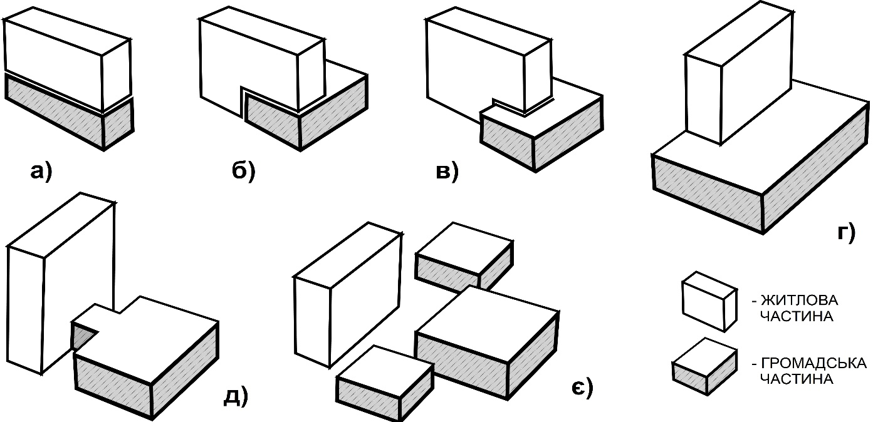
Рис. 1. Схеми розташування громадської частини в готелях
а), б), в) - вбудована, г) - надбудована, д) - прибудована, є) - відокремлена
Вбудована схема, характерна для міських готелів, розташованих в щільній забудові, де брак вільного місця не дозволяє розвести між собою житлову та громадську зони. Як правило, в таких випадках громадська та службово-адміністративна зони розташовуються на нижніх двох поверхах готелю, а житлова частина робиться над ними. Зустрічаються і інші схеми, коли наприклад, розважальний блок: ресторан, кафе, нічний клуб, спорт зона, розташовуються на верхніх поверхах готелю з панорамними видами на все місто. Тоді між громадською зоною та житловою частиною обов’язково треба робити технічний поверх, для правильної експлуатації та комфортного перебування в готелі.
Вбудована схема в сучасних умовах застосовується переважно в готелях невеликої місткості, які мають обмежений перелік приміщень громадської зони та малу площу ділянки.
В ХІХ – першій половині ХХ ст. превалював варіант, коли житлова група зверху має ту саму площу забудови що й громадська частина (вбудований принцип) («Україна», «Дніпро», історичні готелі Києва «Прага», «Прем’єр Палас», «Театральний» тощо). Головним плюсом даного варіанту є компактне розташування всіх функціональних зон в єдиному об’ємі, що дозволяє спростити взаємодію між ними та зменшити загальний трафік для пожильців. Недоліки даної схеми полягають головним чином, у технологічності виробничого та обслуговуючого процесів та розведенню при цьому службових та громадських потоків. Адже розташування повного циклу функціонування готелю в єдиному об’ємі потребує більш професійного відношення до типологічної та технічної (системи вентиляції, інженерія, комунікації тощо) складової.
Прибудований варіант з розміщенням громадської та житлової частин в окремих, але пов’язаних між собою блоках, набув свого застосування в другій половині ХХ ст., хоча і був знаний до цього але використовувався нечасто, головним чином в приміських та курортних готелях, санаторіях і пансіонатах. В другій половині ХХ ст. з розвитком туризму став частіше застосовуватися також і в міській забудові, особливо в новостворених мікрорайонах де габарити ділянки дозволяли розташувати два окремі блоки поєднані між собою лише переходом («Братіслава», «Турист»,). Це дозволяло майже повністю відокремити громадсько-розважальну частину від житлової, максимально розвести між собою службові та житлові потоки, а також функціонально орієнтувати її на обслуговування також і міського населення. Таке акцентоване відокремлення громадської частини дозволяло створити необхідний шумозахист для житлової частини та в свою чергу комфортні умови проживання на поверхах які примикали до громадської частини. Також було майже абсолютно локалізовано в окремому блоці службовий трафік, окрім безпосереднього обслуговування номерів.
Така модель стала в нагоді великим готелям та готельним комплексам, коли в складі проекту була присутня розвинена, багатофункціональна громадська частина в якій фігурували і окремі зали для конференцій і бальні зали, і казино, і окремий спортивно-реабілітаційний комплекс тощо. Саме за такою схемою побудовані великі американські готелі (готелі-казіно), розраховані на прийом більш ніж 1000 відвідувачів, в яких функція обслуговування стороннього відвідувача стала однією з превалюючих в бізнес-моделі.
Починаючі з другої половини ХХ ст. найбільше розповсюдження набув метод забудови, коли громадська частина мала в 1.5-2 рази більший розмір, та виглядала більш масивним окремим горизонтальним об’ємом - стилобатом, над яким була надбудована житлова частина готелю - надбудований принцип. Це давало можливість використовувати різні конструктивні схеми для житлової та громадської частини, а також забезпечувало більш вільну планувальну структуру громадської частини готелю («Либідь», «Славутич»). Технологічно такий варіант був набагато продуктивніший за перший, адже дозволив всі додаткові громадсько-розважальні функції готелів, а відповідно і технологічні процеси для їх обслуговування локалізувати та розташувати в окремому громадському горизонтальному блоці, що позитивним чином відобразилося на комфорті проживання (додатковий шумозахист, окрема технологічна структура громадської частини, відсторонення від сторонньої публіки, відокремлення господарського подвір’я) та чіткості планувальної структури. Також це дозволило розвести вестибюльні частини для пожильців і сторонньої публіки, та більш гармонійно організувати господарське подвір’я та розташувати додаткові обслуговуючі функції готелю.
Подібна змішана схема об’ємно-просторової композиції найбільш гнучка та універсальна в сучасних умовах, адже включає в себе всі принади та позитивні сторони перших двох варіантів, а саме, дозволяє більш структурно поєднати в загальному комплексі житлову та громадські частини, зробити більш якісну сепарацію функціональних зон, а також сформувати більш гармонійні внутрішні зв’язки готелю.
Остання відокремлена модель, коли житлова та громадські частини розташовані в різних самостійних, не пов’язаних друг з другом блоках використовується вкрай рідко та характерна для готелів курортного типу розташованих в теплих широтах, коли доступ між блоками через зовнішнє середовище не викликає дискомфорту. В наших широтах така схема може використовуватися лише в курортних невеликих готельних комплексах пансіонатного типу з невеликим рівнем комфорту, сезонних закладах – ті самі курортні готелі, турбази, заклади санаторного типу, курортні пансіони тощо, а також притаманна закладам які обслуговують автомандрівників (мотелі, кемпінги, ротелі). В міських готелях така структура не використовується, адже порушує технологічні процеси обслуговування, комфортність проживання та потребує великої площі ділянки для такої її вільної забудови.
Загальне функціональне зонування готелю дуже залежить від: обраної об’ємної схеми забудови, завдання на проектування, рівню комфорту закладу та інших експлуатаційних чинників. Поділяється, як і класифікація по місткості, на три основні типи характерні для:
- невеликих готелів,
- готелів середньої місткості,
- великих готелів та готельних комплексів підвищеного комфорту.
Незважаючи на кількісні показники місткості та рівень комфорту готелю, всі вони повинні мати мінімум три головні групи приміщень: приймально-вестибюльна група, житловий фонд та приміщення громадського обслуговування. В залежності від кількісних показників (місткість, рівень комфорту, поверховість тощо) суттєвим чином буде змінюватися і склад цих зон, додаватися нові приміщення та функціональні групи, змінюватися якісний склад номерного фонду – однак загальні схеми для цих трьох типів будуть залишатися майже не змінними – універсальними для використання у визначених межах.
Головною відмінною рисою функціональної організації в невеликих готелях стало можливе зменшення до мінімальних кількісних показників приміщень в кожній з зон, а також наявність невеликого закладу громадського харчування – кафе (замість готельного ресторану в готелях середньої та великої місткості) (Рис. 2).
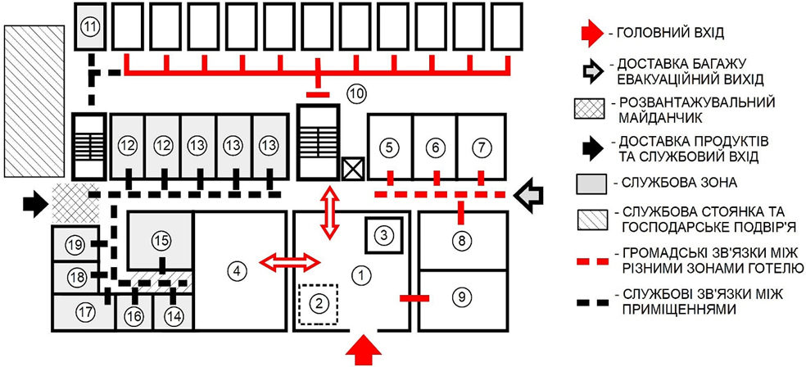
Рис. 2. Загальна функціональна схема організації невеликого готелю
1) вестибюль, 2) гостьова зона (зимовий сад), 3) ресепшн (черговий адміністратор), 4) кафе, 5) санвузли відвідувачів, 6) камера схову (сейфова), 7) сауна (тренажерна), 8) більярл, 9) салон-читальня, 10) номерний фонд, 11) обслуговування номерів, 12) кімнати персоналу, 13) адміністрація, 14) мийка, 15) кухня-доготовка, 16) холодний цех, 17) склад продуктів, 18) холодильна камера, 19) кімната персоналу.
В невеликих готелях через брак площ та відповідно невеликий рівень комфорту, дозволяється:
- Поєднувати вестибюльну групу для пожильців та сторонніх відвідувачів (кафе чи ресторану).
- Робити лише два входи в готель: головний (для відвідувачів) та службовий, який поєднує в собі адміністративний (для адміністрації і обслуговуючого персоналу), побутовий (для обслуговування готелю) та господарський (для обслуговування закладу харчування).
- Господарське подвір’я поєднане з єдиним службовим входом.
- Номерний фонд може складатися з одного чи двох типів номерів без їх градації за комфортом.
- Адміністративні та службові зони можуть мати мінімальний кількісний набір приміщень.
Принцип мінімізації наявних приміщень готелю призвів до наступного загального формування функціонального зонування:
- вестибюльна група (вестибюль, гардероб та с/в для відвідувачів, невелика лаунж-зона, мінімальна кількість адміністративних та службових приміщень),
- номерний фонд (обмежений вибір варіабельності номерного фонду та обслуговуючих приміщень, зазвичай це одно-двомісні номери не дуже високого рівню комфорту),
- заклади громадського харчування (можливість влаштування кафе замість ресторану та відсутність додаткових закладів: лобі-бару, кафе та обслуговування харчуванням в номерах).
Готелі середньої та великої місткості мають більш розвинену функціональну структуру в порівнянні з готелями малої місткості, особливо це стосується громадської частини, де з’являються додаткові приміщення та зони, які підвищують рівень комфорту та обслуговування закладу. Зі збільшенням місткості та рівня комфорту ускладняються й організаційні взаємозв’язки між зонами та формування правильних розведених потоків пожильців та обслуговуючого персоналу.
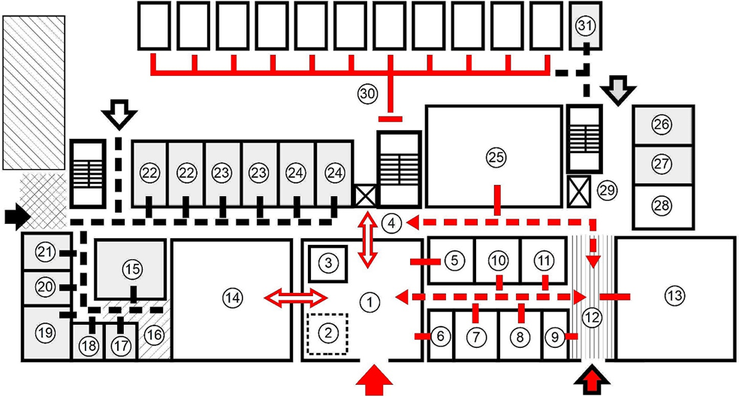
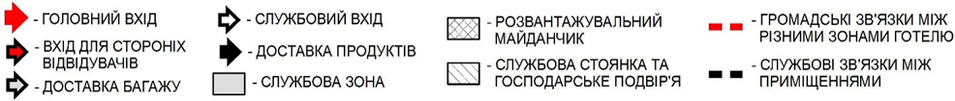
Рис. 3. Функціональна організація готелів середнього рівня комфорту та місткості
1) вестибюль, 2) зона очікування (зимовий сад), 3) лобі-бар при вестибюлі, 4) головні вертикальні комунікації готелю (ліфти), 5) порт’є, черговий адміністратор, 6) гардероб, 7) додатковий салон при вестибюлі, 8) бібліотека, 9) гардероб для сторонньої публіки, 10) та 11) с/в відвідувачів, 12) вестибюль для сторонніх відвідувачів, 13) громадська зона (універсальний зал, конференц зал тощо). 14) ресторан, 15) кухня, 16) роздаточна, 17) мийка столового посуду, 18) холодний цех, 19) доготовочна зона (підготовка продуктів), 20) комори зберігання продуктів, 21) кімната шеф-кухаря, 22) кімнати персоналу, 23) службові кімнати, 24) адміністрація готелю, 25) спортивна зона готелю, 26) кімната швейцарів, 27) кімната зберігання (сейфова), 28) додаткове громадська зона, 29) багажний (службовий) ліфт, 30) номерний фонд готелю, 31) кімнати обслуговування номерів.
Готелі середньої місткості в своєму складі повинні обов’язково мати:
- Розділені вестибюльні групи з відповідними приміщеннями обслуговування для пожильців готелю та сторонніх відвідувачів.
- Наявність мінімуму трьох готельних входів: двох розділених, для пожильців та сторонніх відвідувачів громадської частини та хоча б одного окремого службового входу (бажано робити також два окремих службових входів: адміністративно-службовий та господарський для обслуговування готелю та закладів харчування).
- Вестибюльна частина повинна мати декілька додаткових приміщень для обслуговування та відпочинку пожильців: окремий салон (велика вітальня), зимовий сад, каміна зала, лобі-бар тощо.
- Зона громадського харчування обов’язково повинна мати ресторан (не найвищого класу) та хоча б ще один додатковий заклад (кафе чи лобі-бар при вестибюльній зоні).
- Службові та адміністративні приміщення мають бути в достатньому обсязі для повноцінного та якісного функціонування готелю. Це стосується і приміщень персоналу обслуговуючих номерний фонд.
- Номерний фонд повинен мати більш різнобічний конфігураційний вибір та складатися з номерів всіх рівнів комфорту, від невеликих бюджетних одно-двомісних номерів до багатокімнатних номерів люкс.
- Спортивно-реабілітаційна зона може бути представлена доволі обмеженою групою приміщень. Наприклад, в наявності можуть бути якісь з цих зон: більярдна зала, тренажерна зала, сауна та масажний кабінет.
Саме таку структуру повинні мати готелі рівня 3* та з деякими обмеженнями (наприклад, розташування готелю в щільній міській забудові, ділянка якого не дозволяє розмістити усі необхідні приміщення громадської зони обслуговування) – готелі 4* (Рис. 3).
Відмінність функціональної організації готелів великої місткості 4+* та 5*, а також великих готельних комплексів полягає в ще більш насиченій різними функціональними зонами та приміщеннями громадській частині та ще більш розвиненому комплексі сервісу та обслуговування пожильців. Саме в таких готелях головним критерієм проектування, стає правильна організація внутрішньої інфраструктури обслуговуючого комплексу приміщень. Сучасні готелі великої місткості та високого рівня комфорту перетворилися в складний структурний механізм. Чим вище рівень комфорту закладу тим більше різних функціональних зон та приміщень входять в склад готельної інфраструктури і тим більш складну організаційну модель вона має.
Готелі підвищеного комфорту повинні мати такі особливості організації:
- Максимальну кількість окремих входів: головний вхід для пожильців з обов’язковим піддашком, входи (можливо декілька) для сторонньої місцевої публіки, яка користується громадськими закладами готелю, окремі службові входи: адміністративно-службовий для працівників, вхід для розвантаження продуктів (при закладах харчування), розвантаження меблів та устаткування – останні два входи треба оздоблювати дебаркадерами (розвантажувальними майданчиками), а також мати окремий вхід для прийому багажу пожильців, який напряму пов’язаний зі службовим чи вантажним ліфтом.
- Наявність окремих службових вантажно-пасажирських ліфтів для обслуговування в номерах та доставку багажу пожильців в обхід головного вертикального вузла комунікацій.
- Вестибюльна зона повинна мати повний склад приміщень обслуговуючій групи (кіоски, магазини (періодики та друкованих видань, національних сувенірів, квітів, брендового одягу та аксесуарів, туристичні бюро, представництва компаній (в сфері туризму, транспорту) тощо), додаткові тематичні кабінети, камінні зали та салони,
- Заклади громадського харчування (декілька ресторанів з найвищим рівнем кухні та обслуговування, окремі банкетні зали, лобі-бар при вестибюльній групі та додаткові кафе в великих громадських зонах).
- Розважальна частина (зала для прийомів та свят (бальна зала), універсальний чи кіноконцертний зал, виставкова зала чи багатофункціональне приміщення де можна влаштовувати масові культурно-розважальні заходи, наявність окремих закладів для розваг (нічний клуб, казино тощо).
- Спортивно-рекреаційний комплекс: критий басейн (може невеликих розмірів), сауна, масажні кабінети, тренажерний зал, фітнес-центр, окремі приміщення да більярду, сквошу, настільного тенісу та інших видів спорту).
- Конференц-зона, особливо якщо в готелі немає окремого універсального залу треба обов’язково передбачити конференц зону з конференц-залом та переговорними кімнатами.
- Сфера обслуговування, цілодобове обслуговування номерів (харчування та сервіс), повний комплект обслуговування пожильців (хімчистка, чистка та ремонт взуття і одягу), формат індивідуального замовлення та обслуговування, медична зона з можливістю надання першої невідкладної медичної допомоги (Рис. 4).
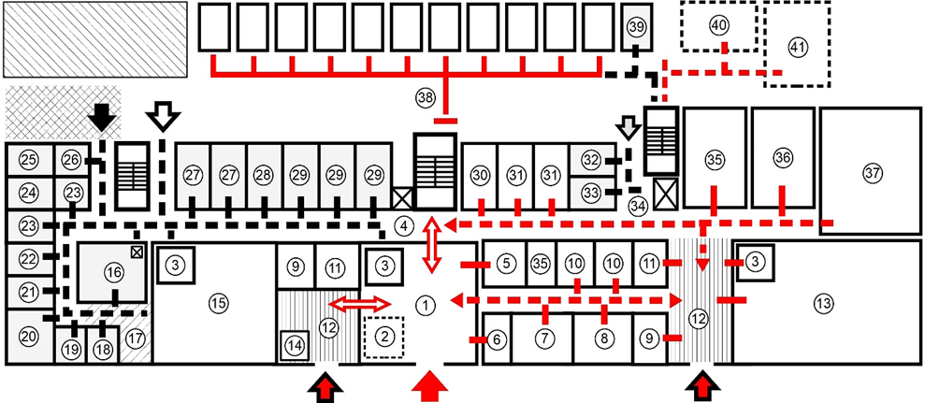
Рис 4. Загальна функціональна організація готелів підвищеного комфорту
1) вестибюль готелю, 2) вітальня (зимовий сад), 3) лобі-бар, 4) головні вертикальні комунікації, 5) ресепшн (портьє, черговий адміністратор), 6) гардероб готелю, 7) салон, 8) салон-читальня (бібліотека), 9) гардероб для сторонніх відвідувачів, 10) с/в, 11) с/в для сторонньої публіки, 12) вестибюль для сторонньої публіки, 13) зона культурно-розважального зона (універсальний зал, конференц-зона тощо), 14) метрдотель, 15) ресторан, 16) кухня, 17) роздаточна, 18) мийна столового посуду, 19) холодний цех, 20) кондитерський цех, 21) підготовка продуктів (м’ясо-рибний цех), 22) овочевий цех, 23) комори зберігання продуктів, холодильні камери, 24) адміністративне приміщення. 25) службові прим. персоналу (роздягалки, кімната відпочинку), 26) кімната відходів, тарна, 27) роздягалки та кімната відпочинку працівників готелю, 28) службові приміщення, 29) адміністрація готелю, 30) кіоски, 31) магазини, 32) кімната швейцарів, 33) кімната зберігання, 34) службовий ліфт, 35) спа-зона, 36) фізкультурно-оздоровчий комплекс, 37) спорт зона (тренажерна, більярд, спортзал тощо), 38) номерний фонд, 39) кімнати обслуговування номерів, 40) поверхові холи та вітальні, 41) розважальні зони на поверхах чи даху готелю (бари, тераси).

5. ЖИТЛОВА ЧАСТИНА ТА НОМЕРНИЙ ФОНД ГОТЕЛІВ
Головною компонентою готелів, як по визначенню так і по функціональній складовій звісно є її житлова частина, яка відіграє основоположну роль в планувальній структурі закладу. Житлова частина включає в себе: номерний фонд готелю, поверхові громадські приміщення та загальні горизонтальні комунікації, приміщення обслуговування номерів та чергового персоналу, головні вертикальні комунікації готелю (сходи та ліфти).
У другій половині ХХ ст. важливу роль в об’ємно-планувальній структурі готелів відігравала форма житлового блоку, адже головна вертикаль готелю безпосереднім чином впливала на образність та його сприйняття в містобудівному контексті та міському середовищі. Це було пов’язано з тим, що починаючі з 60-х років ХХ ст. при проектуванні житлових блоків масово застосовувався принцип індустріального будівництва зокрема каркасно-панельного методу, як найбільш ефективного для даної зони. Адже житлова частина вирішувалася на основі конструктивних систем характерних для житлового будівництва. Це значно зменшувало витрати на будівництво, при цьому робило зовнішній вигляд дуже спрощеним та одноманітним (Рис. 5).
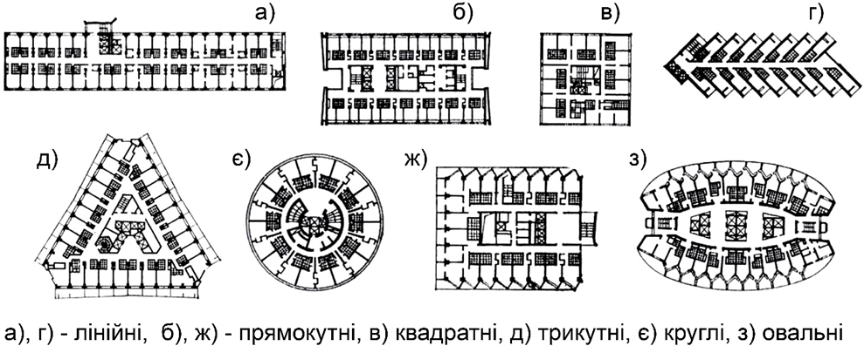
Рис. 5. Загальна композиція житлових блоків спрощеної форми
Саме тому в 70-х рр. ХХ ст. постала нагальна проблема в пошуках більш цікавих форм не змінюючи при цьому загальну конструктивну структуру будівництва (Рис. 6).
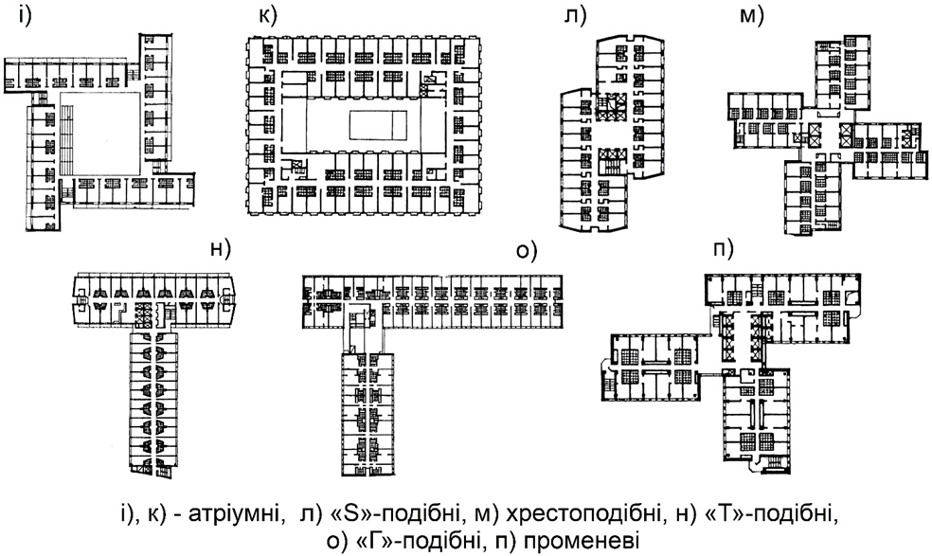
Рис. 6. Житлові блоки ускладненої форми
Починаючи з 90-х рр. ХХ ст. в будівництві почав панувати метод монолітного з/б будівництва та більш сучасних технологій, що кардинальним чином змінило принципи та підходи до формування житлового осередку готелю. Це відразу відобразилося на зовнішньому вигляді та планувальній структурі, оскільки ускладнені композиційні варіанти планів та можливість технологічно створити будь-яку форму відразу позбавило архітекторів притримуватися до якихось основних планувальних варіантів, а творчо та довільно формувати образ та функціональну структуру готелів.
Житлові поверхи мають в своїй основі наступні характерні планувальні структури: коридорну, галерейну, периметральну, галерейну в атріумному просторі або вузлову (Рис. 7).
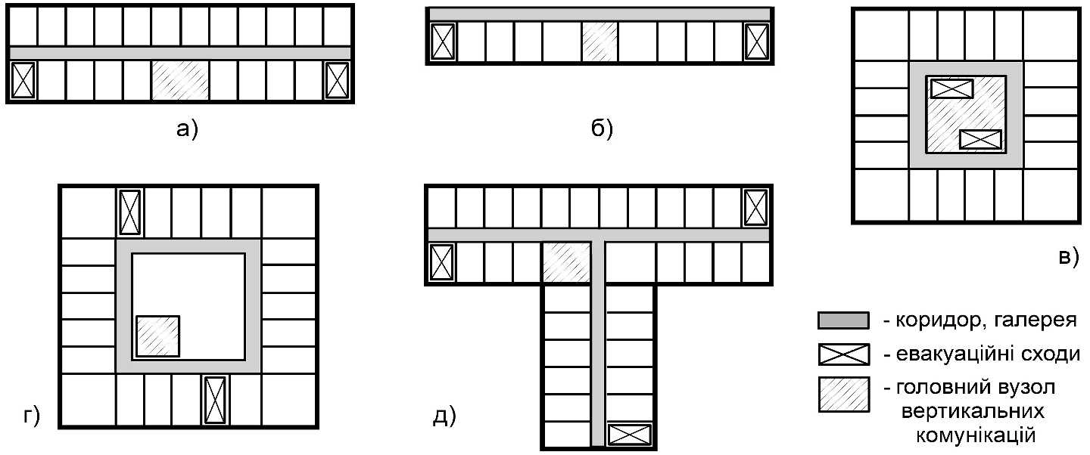
Рис. 7. Планувальні структури житлових поверхів:
а) коридорна, б) галерейна, в) периметральна, г) галерейна в атріумному просторі, д) вузлова (яка складається з декількох блоків)
Коридорна структура в якій номерний фонд поверху поєднаний одним загальним коридором є найбільш поширеною в світі схемою, адже це класична система найпростіша, ефективна та найбільш економічна серед усіх інших. Має безліч планувальних варіацій та використовується в усіх типах готелів від найдешевших до п’ятизіркових. Основу цієї схеми складає внутрішній, єдиний коридор який поєднує всі номери з вертикальними комунікаціями (ліфти, сходи), громадські поверхові зони (вітальні, холи, зимові сади тощо), а також обслуговуючі та службові приміщення.
Галерейна структура менш економічна адже має тільки одну сторону для поєднання з номерами, а відповідно і 50% ефективність у порівнянні з коридорною схемою. Втрата половини номерного фонду на поверсі робить її невиправданою в міських умовах, саме тому вона використовується нечасто в класичних, міських готелях, виключення складають курортні готелі в місцях з теплим кліматом, де ці галереї взагалі робляться відкритими та в готелях з невисоким рівнем комфорту, коли інша сторона галереї засклена, а сам готель розташовується в більш холодних широтах. Також може застосовуватися при особливих, обмежених умовах проектування, наприклад, щільна міська забудова ділянки, неможливість влаштувати коридорну схему тощо.
Єдині готелі де широко використовується принцип галерейної побудови поверху є атріумні готелі. Де завдяки своїй особливості – великому внутрішньому атріуму, галерейна побудова поверху підійшла якнайкраще, дозволяючи розкрити всі принади цього формотворення та включити загальні поверхові коридори в елемент формування внутрішнього простору готелю.
Периметральна структура плану з замкнутим по периметру внутрішнім коридором характерна для точкових готелів, баштового типу. Усі багатоповерхові готелі де формування номерного фонду проходить навкруги центрального ядра вертикальних комунікацій відносяться до цієї категорії. Службові та приміщення обслуги також знаходяться в цій центральній частині віддаючи увесь зовнішній периметр номерному фонду. Також вона є найбільш ефективною за техніко-економічними показниками, адже має дуже компактний план з мінімальним процентом необґрунтованих витрат та великим ККД використаної площі забудови.
Вузлова структура використовується в великих готелях та готельних комплексах, де формування плану складається з декількох житлових блоків поєднаних в єдину композицію поверху, з центральним розташуванням основних вертикальних комунікацій готелю. Це характерно для готелів зі складною формою планів де окремі житлові утворення мають свої планувальні особливості (коридорну чи галерейну структуру), однак поєднуються в загальну композицію завдяки центральній частині - головному вертикальному ядру (сходово-ліфтовому блоку). Подібних готелів не так багато, адже будь-яке ускладнення планувальної структури відповідно призводить і до збільшення кошторису та подальших експлуатаційних витрат, тому цей недолік можна перекрити тільки великою місткістю та рівнем комфорту закладу, а відповідно і вартістю проживання в готелі.
Номерний фонд готелю, як правило і визначає статус закладу. Наявність в його складі номерів підвищеного комфорту (номер-люкс, апартаменти чи президентський номер) значно підвищує рівень комфорту закладу та його статусність. Основними елементами житлового фонду готелю є;
- бюджетні номери (одно-двомісні однокімнатні),
- номери підвищеного комфорту (номери-люкс, апартаменти),
- трансформаційні номери,
- номери VIP-класу (президентські номери та пентхауси).
До бюджетного номерного фонду відносяться однокімнатні одно та дво-місні номери, з мінімальним набором устаткування та умеблювання. Через їх превалювання у номерному фонді готелю, саме для них розписуються загальні мінімальні нормативні показники, серед основних з них можна виокремити:
- Глибина житлової частини номера не повинна перевищувати подвійної ширини номеру.
- Ширина одномісного номеру повинна бути мінімум 2.4 м. двомісного 3 м.
- Мінімальні розміри житлової частини одномісного номеру – 9 м² та 12 м² для однокімнатного двомісного в готелях 1-3* рівнів комфорту.
- В номері, через брак площі, можна не робити робочу зону з письмовим столом та м’якими меблями у зоні відпочинку.
- В номері повинно бути запроектовано передпокій мінімальною шириною 1.1 м з вбудованими чи корпусними шафами (глибиною мінімум – 55 см та довжиною мінімум – 60 см на одного пожильця) для одягу та багажу, якщо це дозволяє зробити загальна ширина номеру також з входом в санвузол із дверима які відкриваються назовні.
- Санітарний вузол має мінімальний набір устаткування (унітаз, рукомийник та душова кабіна) та мінімальні загальні розміри.
- Інсоляційні вимоги до житлової кімнати такі самі, як до квартир в житлових будинках.
- При номерах можна влаштовувати балкони та лоджії мінімальною глибиною 1.2 м (балкони) та 1.4 м (лоджії) з висотою огорожі – 1.2 м.
Бюджетний номерний фонд присутній в готелях будь-якого рівня комфорту, від 1* до 5*. Звісно, в готелях підвищеного комфорту однокімнатні номери просто будуть мати більшу житлову площу від 14-16 м² та повноцінну по устаткуванню ванну кімнату, однак структурно такі номери все одно будуть відноситися до бюджетного сегменту. Однокімнатні номери найбільш поширені та складають 60-80% всього номерного фонду світу (Рис. 8).
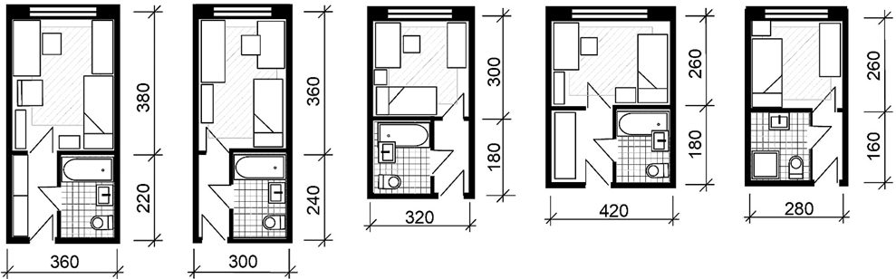
Рис 8. Приклади планування однокімнатних одномісних номерів
Треба зазначити, що збільшення житлової площі однокімнатного номеру на 1 м² від мінімальних розмірів (9 та 12 м²) відповідно збільшує будівельні витрати на 2.5% (для одномісних номерів) та до 2% (для двомісних). Саме тому більш комфортні для проживання площі у 14-16 м² можуть собі дозволити лише готелі підвищеного комфорту (4–5*).
Оптимальна ширина однокімнатного номеру повинна складати 3–3.6 м, адже ця ширина дозволяє розташовувати ліжко перпендикулярно внутрішнім стінам, що значним чином заощаджу експлуатовану площу та дозволяє розмістити ще додаткову робочу зону (стіл зі стільцем) та зону відпочинку (крісло та кофейний столик) в номері. В той час як при звуженій ширині у 2.4 м ліжко розташовується паралельно внутрішній стіні та заважає ергономічному зонуванню кімнати, а також робить дуже незручним передпокій номеру, адже при влаштуванні там ванної кімнати вже не має місця для влаштування шафи для одягу, яка переноситься до житлової зони, що ще більше займає корисну площу номеру. Санвузол також має мінімальний набір устаткування та замість ванної в таких умовах встановлюється душова кабіна .
Ті самі проблеми стосуються однокімнатних двомісних номерів, де розташування ліжок паралельно внутрішнім стінам взагалі майже не залишає місця на інше зонування кімнати (робоча зона та місце для відпочинку). Саме тому мінімальна ширина двомісного номеру повинна бути мінімум 3.0 м (бажано від 3.3-3.6 м) щоб було можливо розташувати ліжка перпендикулярно внутрішнім стінам та винести шафи для одягу з житлової зони у передпокій (Рис. 9).
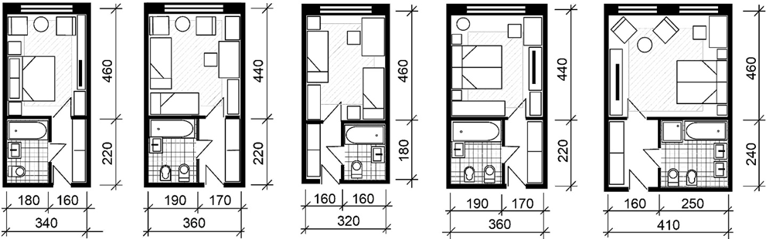
Рис. 9. Варіанти планування однокімнатних двомісних номерів
Ширина кімнати у 3.6 м. дозволяє комфортніше розмістити і спальну зону, і зробити додаткове зонування номеру, а також мати повноцінний санітарний вузол з ванною замість душової кабіни, що так важливо для більш комфортних умов проживання.
Номери підвищеного комфорту виконують роль маркера в готельному господарстві, адже їх кількість говорить про рівень комфорту закладу, чим більше номерів підвищеного комфорту тим вище в табелі про ранги знаходиться готель. Номери люкс та апартаменти, це по суті квартири без кухні, хоча наприклад, апартаменті можуть мати і окрему кухонну зону для харчування в номері (Рис. 10).
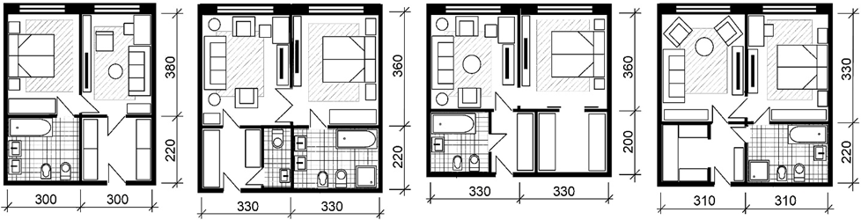
Рис. 10. Варіанти формування двокімнатних номерів-люкс
Планування таких номерів повинно відображати їх статус, вони обов’язково мають в окремих кімнатах спальню та громадську зону з м’якими меблями та кабінетом. Мінімальна площа житлової частини класичного двокімнатного люксу приймається 22 м², а в готелях 5* її слід збільшити до 30 м². Як правило, загальна площа таких номерів коливається в межах 22–36 м² та вони складаються зі: спальні, вітальні, передпокою, мінімум одного санітарного вузла з повним набором устаткування. В спальнях можливо влаштування окремої гардеробної кімнати. Ширина номерів люкс повинна бути не менш ніж 3 м, зазвичай вона робиться в межах 3.4–4.2 м.
В номерах люкс зонування відбувається наступним чином: спальна зона – з ліжком чи ліжками та приліжковими тумбочками, ванна чи гардеробна кімнати, зона відпочинку – пара крісел чи диван з невеликим журнальним столом, кабінетна зона – письмовий стіл зі стільцем, зона передпокою з шафою для одягу та ванною кімнатою (ванна, унітаз, рукомийник, сушкою рушників та душовою кабіною і біде для 5* готелів).
Номери які складаються з трьох та більше кімнат відносяться до типу – апартаментів, де окрім структурних елементів притаманним номерам-люкс можуть додаватися: додаткові спальні, декілька санітарних вузлів (ванних кімнат та гостьового санвузла), окремий робочий кабінет, столова зона, музична кімната, камінна зона, гардеробні кімнати чи шафи площею не менше 6 м² тощо. Все це призводить до того що до складу апартаментів може входити до 5–6 різнофункціональних кімнат.
Мінімальна площа житлової зони трикімнатного номеру повинна бути – 40 м², багатокімнатні апартаменти зазвичай мають площу у 60-80 м² (Рис. 11).
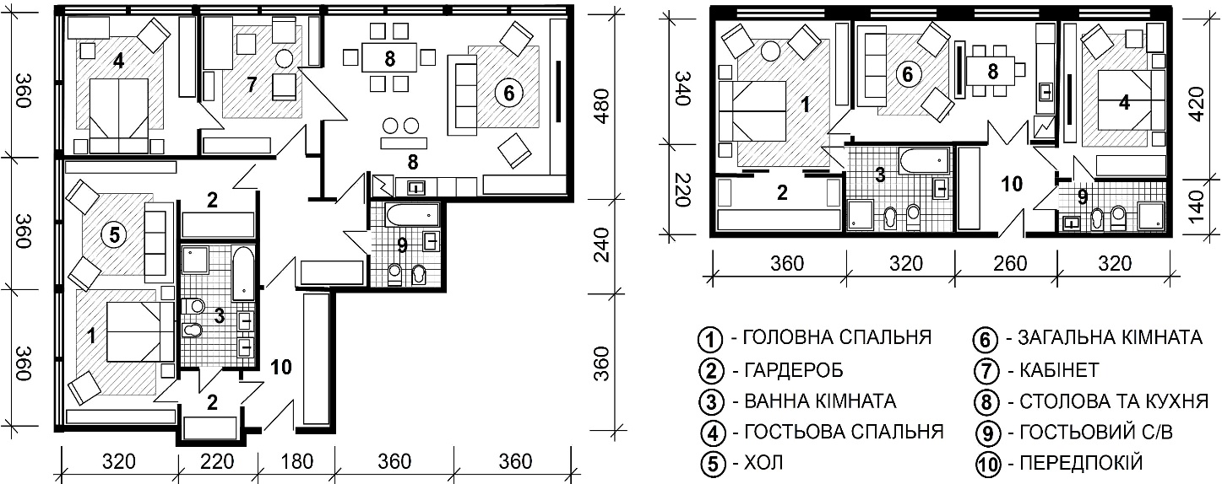
Рис 11. Приклади формування апартаментів
Номери апартаменти найбільш комфортабельні, але і найбільш малочисельні в номерному складі готелів, тому в готелях 4* подібний тип формується за допомогою трансформаційного поєднання двох номерів-люкс. Така стратегія дозволяє не змінюючи загальну структуру номерного фонду готелю мати в своєму складі можливість формувати номери класу люкс+, що позитивним чином відображається на іміджевій складовій.
Дворівневі номери підвищеного комфорту можуть мати внутрішні сходи які нормуються так само як і внутрішні сходи житлових приміщень, допускається їх робити дерев’яними з забіжними ступенями, однак при цьому треба передбачити можливість безперешкодного умеблювання другого поверху великогабаритними меблями в разі переобладнання чи ремонту.
Трансформаційні номери формуються з поєднання окремих однокімнатних номерів у дво- та трикімнатні номери шляхом влаштування міжкімнатних дверей, які блокуються у випадку їх однокімнатного використання. Подібна мобільна трансформація дозволяє більш гнучко використовувати наявний номерний фонд готелю та швидше реагувати на особливі потреби розселення, наприклад, при сезонних коливаннях зайнятості номерів (Рис. 12).
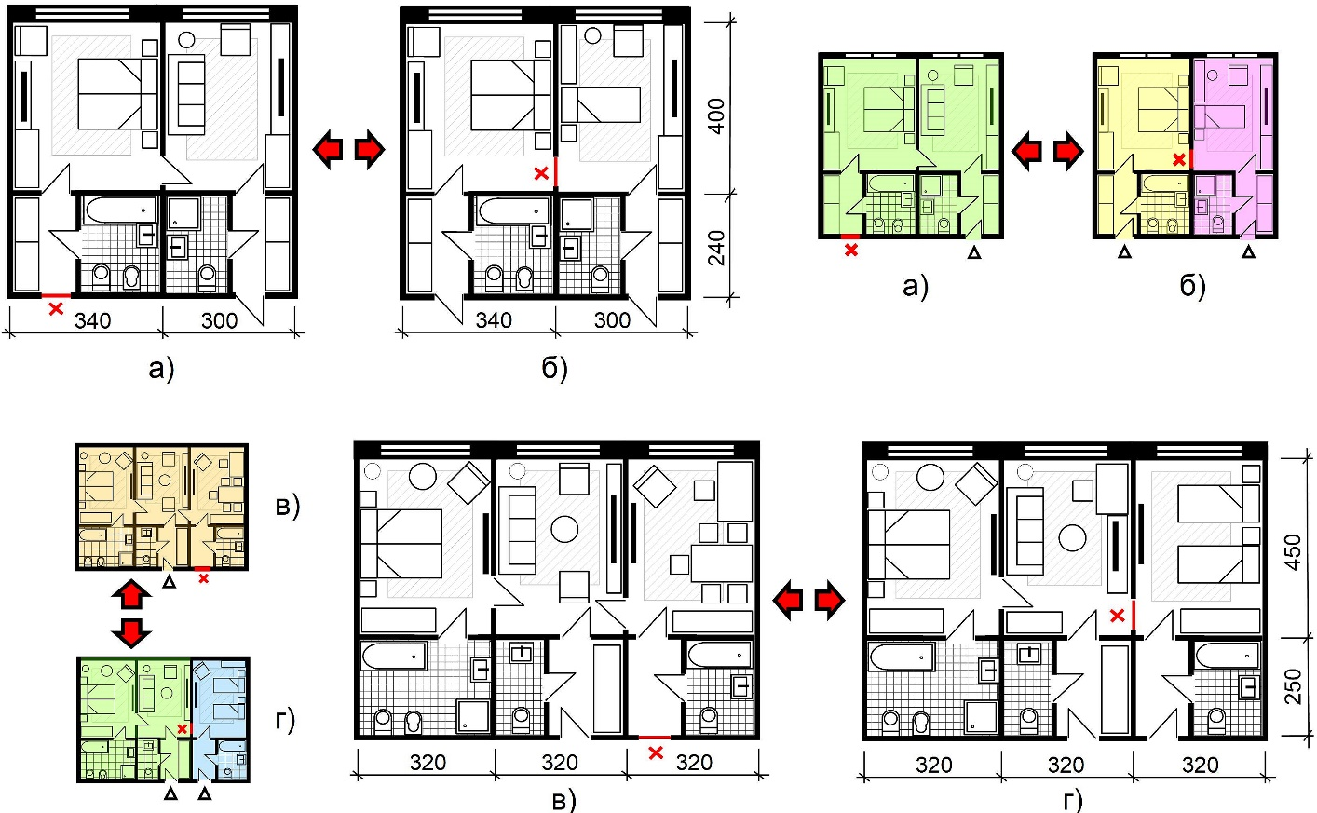
Рис. 12. Приклади трансформаційних номерів
а) двокімнатний люкс, б) однокімнатні двомісний та одномісний номери, в) трикімнатні апартаменти, г) двокімнатний люкс та однокімнатний двомісний номер
Головним чином така трансформаційна модель використовується готелями нижчого та середнього класу для швидкого формування номерного фонду підвищеного комфорту (люкс-номерів), які складаються з декількох кімнати маючі в своєму складі формально лише бюджетний номерний фонд. Таким чином один з номерів перетворюється на загальну кімнату-вітальню, де замість ліжка влаштовується зона прийому гостей та відпочинку з м’якими меблями, столом, баром та великим телевізором.
Також цей метод можуть використовувати і готелі середнього та підвищеного комфорту коли таким чином поєднуються номери класу люкс перетворюючі їх на апартаменти, для більш гнучкого використання номерного фонду, адже апартаментів дуже мало в складі готелю, тому навіть найбільш комфортабельні з них таким чином намагаються варіювати трансформаційні можливості свого номерного фонду, щоб більш економічно їх використовувати в різних планувальних варіаціях.
Номери VIP-класу – в готелях найвищого рівню комфорту 5* та 5*++ в складі номерного фонду обов’язково повинні знаходитися особливі номери люкс – президентські (королівські) номери чи особливі пентхауси для розселення «статусних» клієнтів, які потребують особливої уваги, охорони та обслуговування (президенти, важливі політичні діячі, зірки шоу-бізнесу, бізнесмени та інші статусні особи). Саме ці фактори накладають особливі умови для формування подібних номерів:
- Безпековий фактор – цей житловий блок повинен повністю відокремлюватися від іншого номерного фонду (окремі ліфти, вхід на поверх через охорону, влаштування номерів для особистих охоронців клієнту тощо). Саме тому нерідко під такі умови в готелях відводяться окремі поверхи з індивідуальним кодом доступу до них.
- Склад житлових приміщень формується з декількох апартаментів, тому і рівень комфорту повинен бути відповідний, а також треба передбачити рівень відокремлення та усамітнення від загальної готельної інфраструктури (окреме харчування, індивідуальні тераси та спортзал тощо). Саме тому завжди для виконання подібних вимог використовується верхня зона готелів де влаштовуються пентхауси (номери з оглядом у 360°), яка ідеально підходить для забезпечення цих вимог безпеки та усамітнення.
- Абсолютно ексклюзивний дизайн простору, дуже часто тематичне оформлення номерів (особливо пов’язані з історичними постатями як тут зупинялися). Ексклюзивність в цьому випадку відноситься до всього: дизайну всіх без винятку приміщень номеру, устаткування номерів (джакузі, сауна, індивідуальний басейн, біл’ярд та спорзал тощо), індивідуального обслуговування (окреме харчування, охорона, сервіс).
Загальна площа таких номерів повинна бути однозначно більш ніж 200 м², тому нормативні проектні вимоги в подібному випадку взагалі не застосовуються адже, рівень комфорту та ексклюзивності настільки особливий, що в цьому випадку працює лише один принцип «чим більше та дорожче – тим краще!».
Всі без винятку житлові приміщення готелю повинні мати природнє освітлення кімнат, при цьому час інсоляції не лімітується. Номерний фонд який виходить на сектор горизонту 190-270° та розташований в південних широтах повинен мати на вікнах системи сонцезахисту, особливо в південних регіонах країни.
В сучасних готелях обов’язково слід запроектувати декілька номерів для людей з обмеженими можливостями. Як правило, подібні номери влаштовуються на першому поверсі готелю для зведення до мінімуму незручностей для таких відвідувачів. Якщо це неможливо зробити, а вони будуть розташовані на верхніх поверхах, тоді слід їх запроектувати якомога ближче до вертикальних комунікацій (ліфтів). В таких номерах слід передбачити всі технічні вимоги для пересування людей на візках та встановити все необхідне та зручне устаткування для користування людей з обмеженими можливостями в ванних кімнатах та спальній.
Розташування ліжок в номерах. Однією з головних проблем раціонального використання вільного простору кімнати є розташування в ній спальної зони. Це питання особливо актуальне для бюджетного номерного фонду, а саме однокімнатних номерів, де обмеженість загальної площі чи доволі незручні габарити кімнати значним чином впливають на формування вільного простору. В номерах підвищеного комфорту (люкс-номери, апартаменти) такої проблеми не існує, адже метраж загальні габарити кімнат дозволяють будь які варіанти розташування в них спальних зон.
Саме через розташування ліжок залежить і умеблювання інших функціональних зон номеру – робочої зони та зони денного відпочинку, чи взагалі їх відсутності через брак вільного місця. В однокімнатних номерах використовують наступні схеми розташування спальних місць (Рис. 13):
- Кутове, в кутах кімнати чи під кутом одне до одного.
- Одностороннє, вдовж однієї зі стін номеру.
- Торцеве, торцем до стіни та паралельно одне до одного.
- Двостороннє, вздовж двох протилежних стін кімнати.
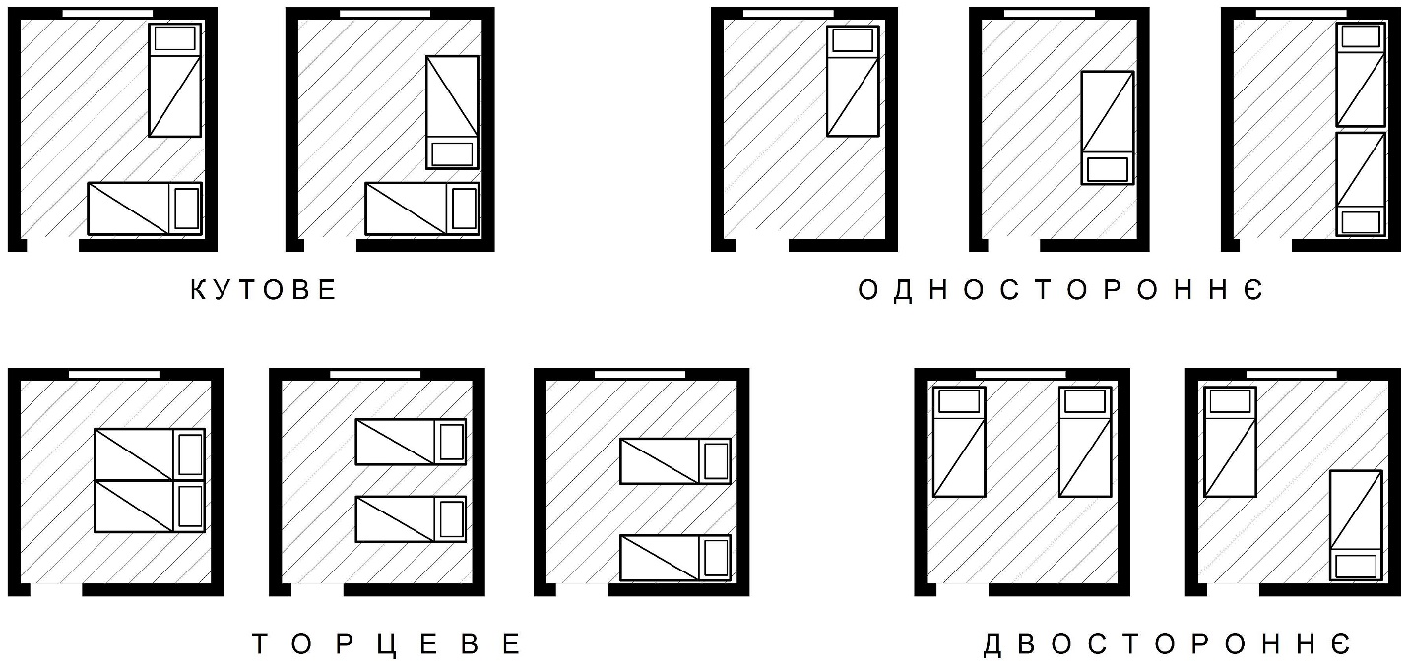
Рис. 13. Варіанти загального розташування ліжок в номерах бюджетного сегменту (однокімнатних номерах)
Кутове розташування – дозволяє сформувати вільним простором протилежний кут номеру де можна розташувати робочу зону чи зону відпочинку. Подібне розташування характерне для номерів шириною не менше 3 м, які дозволяють вільно пересуватися при розташуванні ліжка перпендикулярно зовнішній стіні.
Односторонній варіант розміщення ліжок, як правило, паралельно поперечної стіни, застосовується в одномісних номерах шириною меншою за 3 м, якщо глибина номеру становить більш ніж 4.5 м, це дозволяє розташувати і два ліжка одне за одним з мінімальним проміжком між ними у 20–30 см. Але такий варіант використовується вкрай нечасто та більш притаманний одномісним номерам. В такій конфігурації хоча і повністю звільнюється протилежна сторона, але занадто мала ширина номеру не дозволяє розташувати там повноцінну робочу зону чи зону відпочинку Таке розташування наприклад, письмового столу майже не залишає вільного простіру в кімнаті та буде занадто його переобтяжувати.
Якщо при односторонній орієнтації ліжок ширина номеру більше ніж 3 м, композиційна схема дозволяє на протилежному боці комфортно розташувати додаткові зони номеру.
Торцеве розташування притаманне номерам в яких ширина перевищує 3.2-3.4 м та характерна для двомісних номерів з розташуванням ліжок сумісно чи окремо (ізольовано) одне від одного через при ліжкову тумбочку. Острівне, ізольоване розташування ліжок потребує додаткових підходів до них, тому як правило застосовується в спальні загальною площею 16 м² та більше, при цьому зберігається достатньо вільного простору для комфортного зонування площі що залишилася під робочу та відпочинкові зони.
Двосторонній варіант розташування спальних місць застосовується в бюджетному сегменті та при ширині номеру мінімум 3.0 м. Така компоновка дозволяє чудово ізолювати спальні місця одне від одного але дуже ускладнює чи робить майже неможливим інше подальше функціональне зонування номеру не залишаючи для цього достатньо вільного місця, адже два ліжка в бюджетному варіанті однокімнатного номеру будуть займати левову частку загальної площі. Саме тому цей варіант компоновки застосовується коли габарити номеру дозволяють розмістити в номері ще і додаткове умеблювання, наприклад, при глибині кімнати не менше ніж 4-4.2 м.
Умеблювання номерів. Одним з показників вірного обрання умеблювання номеру є процент зайнятої меблями площі, який не повинен складати більш ніж 40–50%. Саме збільшення вільного простору номеру і є основним завданням при варіабельності умеблювання кімнати, адже в невеликій кімнаті розмістити робочу та відпочинкову зони, а також поставити ліжка при цьому зберігши процент вільного місця в даних показниках є доволі складним завданням.
Так як головною зоною номеру є спальні місця, саме їх місце розташування, типологічні та експлуатаційні параметри ліжок є першочерговим завданням при проєктуванні житлового фонду. Треба знати експлуатаційні вимоги та розміри спальних місць та з їх розташування починати зонування загальної площі кімнати (Рис. 14).
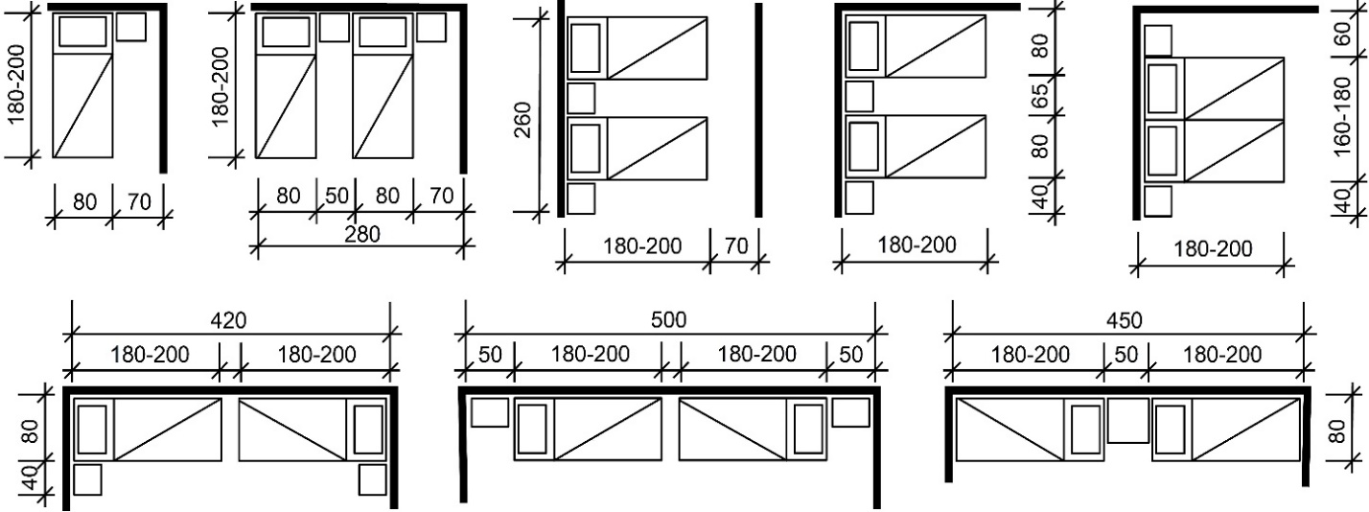
Рис. 14. Варіанти групування ліжок з основними експлуатаційними габаритами
Для створення більш вільного простору в номері застосовують наступний композиційний прийом – все наявне умеблювання розташовують навколо стін номеру тим самим звільнюючи центр кімнати від наявних меблів. В цьому випадку використовуються: вбудовані, трансформовані, легко пересувні меблі, які дозволяють гнучкіше розподілити наявний простір та більш ергономічно його зонувати. В першій половині ХХ ст. великого розмаху набули вбудовані та трансформовані окремі елементи меблів: ліжка, письмові столи які при потребі могли збиратися та ховатися на певний час, якщо в них не було потреби, це допомагало з невеликого за габаритами номеру витиснути максимум зиску та простору. Однак починаючи з другої половини ХХ ст. з подібних прийомів залишилися лише вбудовані шафи для одягу які зазвичай розташовуються в передпокої. Ліжка-трансформери відійшли в історію, я і складні трансформаційні меблі, які були замінені на легко-пересувні елементи умеблювання номеру.
Ванни кімнати та с/в у номерному фонді. Окремим пунктом в розділі житлових номерів слід розглянути планувальні особливості ванних кімнат, адже в залежності від різних факторів розміри та устаткування ванних кімнат можуть сильно відрізнятися одна від одної та мати багато варіантів розвитку.
Як правило, в переважній більшості номерного фонду використовується суміщенні санітарні вузли які устатковані – унітазом, вмивальником та душовою кабіною (сидячою ванною). Цей мінімальний набір застосовується в усіх бюджетних номерах (одно та двомісних) та готелях з невеликим рівнем комфорту. Розділені санітарні вузли (окремі гостьовий санвузол та ванна кімната) притаманні лише номерам підвищеного комфорту, де «статусність» та вартість перебування не дозволяють робити лише суміщені санітарні вузли. Тому чітко вимальовується загальна структура формування та взаємозв’язку між рівнем комфорту номерів та номенклатурою сантехнічного устаткування ванних кімнат які в них розташовані (Таб. 3).
Таб. 3. Формування устаткування ванних кімнат в залежності від типу номеру та рівню комфорту готелю.
ТИПИ НОМЕРІВ В РІЗНИХ ГОТЕЛЯХ | УСТАТКУВАННЯ ВАННИХ КІМНАТ
Одно-двомісні номери в готелях 1-2* | Унітаз, рукомийник, сушарка, душ
Одно-двомісні номери в готелях 3-5* | Унітаз, рукомийник, сушарка, ванна
Двомісні номери в готелях 4-5* | Унітаз, рукомийник, сушарка, ванна, душ
Номери люкс в готелях 2-3* | Унітаз, рукомийник, сушарка, ванна
Номери люкс в готелях 4-5* | Унітаз, 2 рукомийника, сушарка, ванна, душ, можливо встановлення біде
Апартаменти в готелях 3-5* | Унітаз, 2 рукомийника, сушарка, ванна, душ, обов’язово біде, можливо джакузі
Президентський номер в готелях 5* та 5*++ | Унітаз, 2 рукомийника, сушарки, джакузі, душ, біде, ванна, можливо міні-басейн
Апартаменти, президентський та деякі люкс-номери в готелях 3-5* | Обов’язково влаштування окремих санітарних вузлів (туалет та ванна кімната)
Мінімальні площі ванних кімнат слід приймати для одно-двомісних номерів – 2.4–2.7 м² для ванн з душем та 3.0–3.6 м² з ванними (Рис. 15).
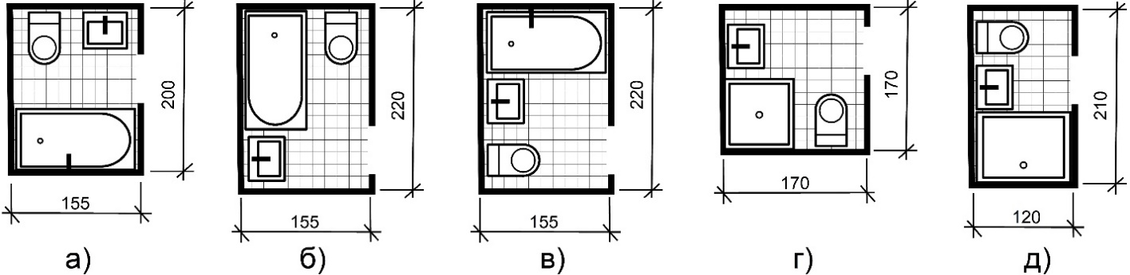
Рис. 15. Мінімальні розміри ванних кімнат для бюджетних номерів готелів 1 - 3* а) та в) з ванною та г) та д) з душовою кабіною.
При додаванні біде в ванних кімнатах номерів підвищеного комфорту, слід збільшити площу на 0.6 – 1 м² (Рис. 16).
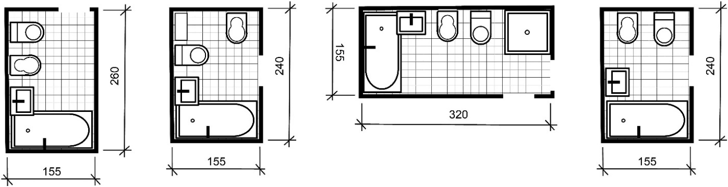
Рис. 16. Варіанти ванних кімнат в номерах підвищеного комфорту.
Вхід в ванну кімнату, крім апартаментів та президентських, робиться з передпокою номеру з дверима які відкриваються назовні ванної кімнати. В номерах люкс+ входи можна робити зі спальні чи через прохідну гардеробну кімнату. В номерах де влаштовані розділені санвузли, вхід в гостьову вбиральню робиться з передпокою, а в ванну кімнату можливо з передпокою, спальні чи гардеробної.
Розташування ванних кімнат залежить від системи розводки по житловому блоку холодного і гарячого водопостачання та вентиляції цих кімнат. Як правило, вони групуються попарно для сусідніх номерів навколо загального для них обох, вертикального вузлу інженерних комунікацій (водопровідного стояку та вентиляційних каналів). Композиційно існують три типи розташування санітарних вузлів (ванних кімнат) в системі номерного фонду (Рис. 17):
1) Спільний між номерами.
2) Біля торця номеру (по стороні загального коридору).
3) Вздовж поперечної стіни номеру (між номерами).
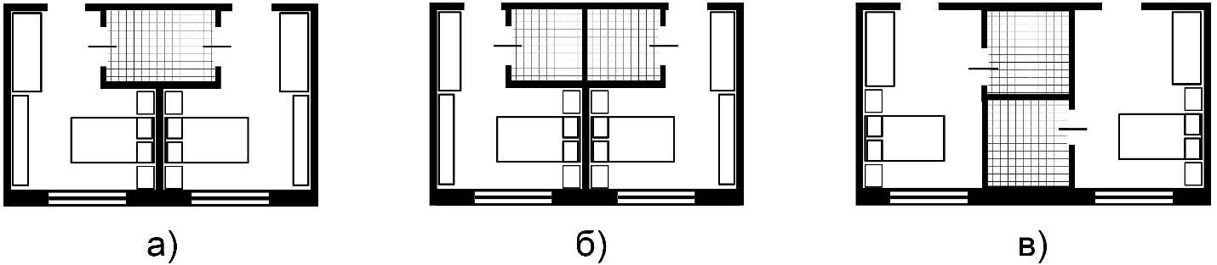
Рис. 17. Система розташування ванних при номерах:
а) спільний, б) окремі торцеві, в) вздовж поперечної стіни
Спільна ванна кімната для двох номерів, зараз характерна тільки для готелів бюджетного сегменту, та й там вже майже не використовується через незручні експлуатаційні моменти. Такий тип сьогодні більш характерний для гуртожитків, адже дозволяє відповідати деяким умовам приватності (все ж таки не загальні поверхові туалети та душі), при цьому суттєво зменшуючи витрати на будівництві, устаткування та оздобленні ніж індивідуальні ванни для кожної кімнати. Саме ці критерії були в пріоритеті у другій половині ХІХ ст., коли цей тип розташування набув великої популярності при проектуванні готелів, навіть підвищеного комфорту. Але з часом саме відсутність повної приватності в питанні користування ванною кімнатою для пожильця, коли він залежав від примх сусіда, а також суттєвого здешевлення устаткування та будівництва санітарних вузлів, майже прибрала цей тип розташування з переліку можливого використання в готельному господарстві.
Найбільш поширений тип розташування ванної кімнати біля коридорного торця номеру відповідає усім експлуатаційним та санітарно-гігієнічним вимогам. Позитивними моментами такої схеми є;
- вхід без перешкод здійснюється з передпокою,
- розміри дозволяють формувати різні композиційні варіанти планування ванної кімнати та розташовувати там повний набір сантехнічного устаткування, особливо якщо загальна глибина номеру більша за 6 м.
Єдиний мінус цього композиційного варіанту – влаштування таких ванних кімнат в бюджетних номерах з мінімальною шириною номеру 2.4 м. Такий розмір не дозволяє ергономічно розташувати одночасно і нормальний санвузол і комфортний передпокій з гардеробом. В цьому випадку влаштовується ванна кімната з мінімальним набором устаткування та душовою кабіною, а також робиться передпокій без шафи для одягу, яка переноситься у спальну зону.
Розташування ванних кімнат вздовж поперечної стіни на сьогодні використовується вкрай рідко. Цей варіант був притаманний європейським та американським готелям кінця ХІХ – першої половини ХІХ ст., але після другої світової війни втратив свою актуальність, адже головним плюсом даного розташування було влаштування ванних кімнат в житлових блоках де глибина номеру не перевищувала 5 м, що не дозволяло влаштувати ванну відразу у передпокої. Тому в таких випадках працювала схема з дзеркальним розташуванням ванн між номерами повздовж поперечної стіни. Починаючи з другої половини ХХ ст. цей недолік майже зник, адже всі готелі, за рідкісним виключенням (дуже велика щільність забудови ділянки, реконструкція старого готельного фонду тощо), мали достатні розміри глибини номерного фонду, щоб відмовитися від цієї схеми розташування ванних кімнат.
Головним та дуже вагомим мінусом цього варіанту стало погане зонування спальної зони, адже вхід в ванну в цьому випадку влаштовується безпосередньо з житлової кімнати, що ускладнює зонування та виглядає не дуже вдалим рішенням з санітарно-гігієнічної точки зору. Двері входу в ванну кімнату посеред поперечної стіни значно звужує можливості для повноцінного оздоблення цього фронту, тим самим зменшуючи площу для умеблювання та вдалого зонування і без того невеликі габарити номеру.

6. ПРИМІЩЕННЯ ОБСЛУГОВУВАННЯ НОМЕРНОГО ФОНДУ ТА ЗАГАЛЬНІ ПОВЕРХОВІ ПРИМІЩЕННЯ І КОМУНІКАЦІЇ
Зона обслуговування номерного фонду готелю включає наступні приміщення: кімната чергового персоналу, кімната чистки та прасування одягу і білизни, комора чистої білизни, комора брудної білизни, санітарний вузол персоналу та сервірувальна зона для готелів з індивідуальним обслуговуванням номерів (Рис. 18).
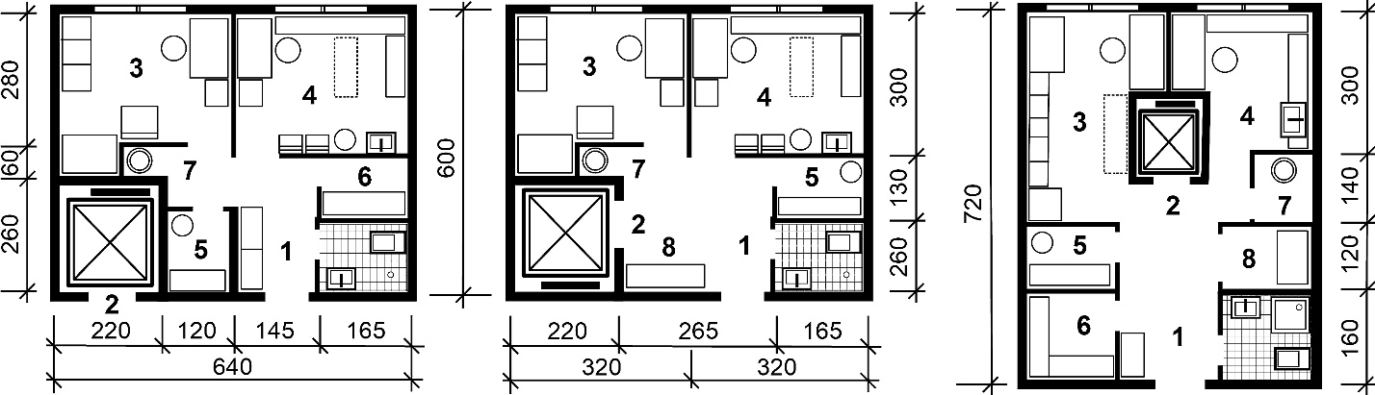
Рис. 18. Варіанти формування блоку обслуговування номерів.
1) передпокій з с/в для персоналу, 2) службовий ліфт (підйомник), 3) кімната чергового персоналу, 4) кімната прасування та ремонту білизни, одягу, 5) комора брудної білизни, 6) кімната чистої білизни, 7) сміттєпровід (білизнопровід), 8) сервірувальна зона.
Приміщення обслуговування номерів бажано групувати в одному блоці та розташовувати на кожному поверсі біля службового вертикального вузла комунікацій (службовий ліфт (вантажопасажирський) чи підйомник та білизнопровід для брудної білизни). Вертикальні комунікації повинні напряму бути поєднані з загально-готельними господарськими та складськими приміщеннями в підвальному або цокольному поверхах, а також з кухонним блоком для харчування та обслуговування в номерах. Така композиційна структура дозволяє звести до мінімуму небажаний перетин службових та клієнтських потоків та сформувати правильну схему обслуговування на поверхах (Таб. 4).
Таб. 4. Розташування блоку обслуговування на кількість номерів готелю.
Рівень комфорту готелю | * та ** | *** |  | *****
Розташування поверхового блоку обслуговування на кількість номерів готелю | 60 | 50 | 40 | 30

В невеликих готелях 1–2* рівнів комфорту, кімнати обслуговування можуть розташовуватися не на кожному поверсі, а обслуговувати декілька поверхів одночасно, однак такий спосіб хоча і економічно обґрунтований проте не найкращим чином відображається на якості обслуговування та зручності роботи персоналу.
В невеликих готелях цей обслуговуючий блок може бути представлений лише кімнатою чергового персоналу.
Кімната чергового персоналу в залежності від рівню комфорту готелю та зонування внутрішнього простору має площу від 10 м² (для * та **) до 20 м² (для *****). Для приблизного розрахунку можна взяти наступний показник на обслуговування 50 номерів робиться кімната у 12 м². В кімнаті чергового та обслуговуючого персоналу слід передбачити: робочу зону (письмовий стіл зі стільцем), шафу чистої білизни (якщо немає окремої білізняної), місце відпочинку персоналу (м’яке крісло чи невеликий м’який куток, стіл зі стільцем), холодильник.
Кімната чистки та прасування білизни та одягу. Призначена для обслуговування одягу пожильців тому їх устаткування складають столи для прасування білизни та одежі, а також рукомийника та невеликою шафою для одягу. Площа кімнати невелика та складає 8 м². Останнім часом такі кімнати взагалі зникають з цього блоку, адже подібне сервісне обслуговування доцільно проводити централізовано, маючи спеціальні кімнати та устаткування у загальному господарському блоці обслуговування.
Комора чистої білизни – призначена для зберігання чистих комплектів постільної білизни, та мати такий розрахунок 6 м² на 50 номерів, що обслуговуються. В кімнаті робляться шафи для чистої білизни глибиною 50 см та стіл для прасування (особливо якщо немає в складі кімнати чистки та прасування білизни та одягу). Кімнату бажано розташовувати якнайближче до службової вертикальної комунікації (службового ліфту (підйомнику) та службових сходів).
Комора брудної білизни – за санітарними вимогами обов’язково повинна робитися окремо від комори чистої білизни та мати не дуже великі розміри – 4–6 м², адже призначена лише для тимчасового зберігання брудної білизни, яку при першій нагоді відразу спускають до пральні чи в загальний пункт збору брудної білизни готелю. Кімната повинна розташовуватися біля службового вертикального вузла. Якщо в готелі є в наявності спеціальний службовий ліфт (підйомник) чи білизнопровід для прямого доступу брудної білизни в центральне приміщення збору тоді можна взагалі не робити це приміщення, а зробити окрему невелику зону збору біля цієї комунікації 2–4 м². В невеликих готелях (до 100 місць) низького рівня комфорту це приміщення можна замінити місцем зберігання брудної білизни (шафа чи бак).
Окреме приміщення сервірувальної зони є маркером готелю підвищеного комфорту та цілодобового обслуговування (подачі їжі у номери) пожильців. Це зменшений аналог роздавальні кухонного блоку, де офіціанти сервірують страви які доставляються напряму з роздавальної головної кухні готельного ресторану перед їх доставкою у номери. Таким чином ця кімната повинна розташовуватися біля службового ліфту чи підйомника який веде з кухні готелю та використовується виключно для доставки їжі.
Мінімальний розмір таких кімнат має бути зроблений з розрахунку 12 м² на 50 номерів та мати у своєму складі: 2 столи для сервірування страв, раковина для миття посуду, шафа для чистого посуду та чашок, підносів та іншого столового приладдя, невеликий набір кухонного устаткування для розігріву страв та води (електроплиту, мікрохвильовку, електрочайник тощо). Останнім часом ця зона також поступово скорочується, адже з наявністю службових вертикальних комунікацій, економніше та зручніше доставляти страви в номери безпосередньо з кухні готелю.
До загальних приміщень та комунікацій готелю відносяться: загальні поверхові коридори, громадські зони відпочинку, вертикальні комунікації загального користування, буфети та бари.
Поверхові коридори та галереї є частиною транзитних шляхів які поєднують вертикальні комунікації готелю (ліфти та сходи) з номерами та іншими приміщеннями і зонами що розташовуються на кожному поверсі.
Мінімальну ширину головної транзитної артерії слід приймати: при довжині між торцями коридору 40 м – 1.6 м, а при більшій довжині – 1.8 м, ширина галереї приймається мінімум – 1.6 м.
Коридори повинні бути освітленими прямим природнім світлом з одного торця їх довжина не повинна перевищувати 24 м, при освітленні з двох торців - 48 м, якщо довжина коридору більша, слід передбачати світлові розширення (кармани), наприклад, за рахунок влаштування додаткових холів (гостинних).
Відстань між світловими карманами не повинна перевищувати – 24 м, а між світловим карманом з вікном у торці коридору – 36 м. Ширина світлового кармана повинна бути не менше половини його глибини, ширина прилеглого коридору при цьому не враховується.
У готелях вище 26,5 м (від планувальної позначки землі до позначки підлоги верхнього житлового поверху) у коридорах без природного освітлення, що призначені для евакуації 50 і більше осіб, повинно бути передбачено примусове димовидалення.
Громадські поверхові зони відпочинку (холи, вітальні, зимові сади тощо), робляться головним чином у готелях підвищеного комфорту, адже в готелях 3* та вище наявність таких віталень на житловому поверсі є обов’язковою умовою. Ці зони передбачені для влаштування окремих додаткових громадських просторів на поверсі, а також використовуються як кармани для освітлення внутрішніх транзитних комунікацій (Таб. 5).
Таб. 5. Загальні площі поверхових вітальнь (холів) в готелях різного рівня комфорту.
Рівень комфорту готелю | Площа не менша за … м²
* | 9 м² + 1 м² на кожен наступний номер починаючи з 21-го. Не більше ніж 25 м².
** | 20 м² + 1 м² на кожен наступний номер починаючи з 21-го. Не більше ніж 40 м².
*** | 30 м² + 1 м² на кожен наступний номер починаючи з 21-го. Не більше ніж 80 м².
 | 30 м² + 1 м² на кожен наступний номер починаючи з 21-го. Не більше ніж 120 м².
***** | 30 м² + 1 м² на кожен наступний номер починаючи з 21-го. Не більше ніж 160 м².
Вітальні та розширенні ліфтові холи які мають відпочинкову функцію устатковуються м’якими меблями та елементами озеленення. Також нерідко такі зони облаштовуються елементами традиційних національних промислів та предметами декоративно-ужиткового мистецтва, для надання подібним приміщенням особливого національного колориту.
Ліфтові холи в громадських будівлях зазвичай відокремлюються від загальних поверхових комунікацій (особливо коли в готелі декілька пасажирських ліфтів) та в загальному вигляді представляють собою приміщення при зоні пасажирських ліфтів глибиною мінімум 2.4 м. В готелях з атріумними просторами такі холи робляться відкритими, але вони також повинні мати двометрову вхідну у ліфт зону, відокремлену від загального коридору (галереї).
Розташовуються по плану поверху ліфтові вузли в місцях найкращого доступу від найбільш віддаленого номеру, як правило у візуальному центрі поверху, що дозволяє скоротити максимальні відстані від номерів до основного вертикального вузла комунікацій та робить готель більш зручним та комфортним для пожильців.

7. ВЕСТИБЮЛЬНА ГРУПА ПРИМІЩЕНЬ
Це перша група приміщень готелю в яку потрапляють приїжджі тому дуже важливо відразу створити у клієнтів гарне враження від закладу (Рис. 19).
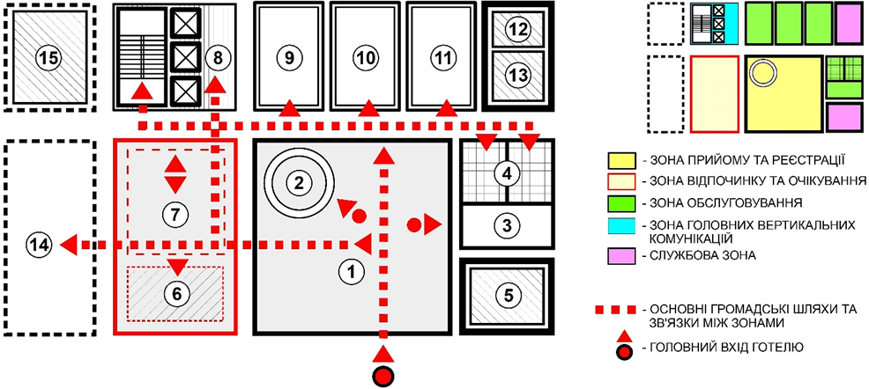
Рис. 19 Схема основних приміщень та з он вестибюльної групи
1) головний вестибюль готелю, 2) стійка портьє та чергового адміністратору, 3) гардероб для відвідувачів, 4) с/в відвідувачів, 5) приміщення швейцарів та прийому багажу (для готелів без окремого входу для багажу), 6) зимовий сад, 7) вітальня та зона відпочинку-очікування, 8) головні вертикальні комунікації готелю (ліфти, парадні сходи), 9) лобі-бар при вестибюльній групі, 10) кіоски, 11) магазини, 12) сейфова, 13) зберігання багажу, 14) вхід до громадської групи приміщень, 15) блок адміністративних приміщень.
До складу вестибюльної групи входять наступні функціональні зони: прийому та реєстрації (стійка чергового адміністратора та портьє, зона прийому багажу зі швейцарською (особливо коли в готелі немає окремого «багажного» входу), бюро обслуговування), відпочинку та очікування (головний вестибюль готелю з зоною відпочинку і очікування та зимовим садом), обслуговування (кіоски (преси, сигарет, сувенірів тощо), камера схову цінних речей клієнтів (сейфова кімната), лобі-бар при вестибюльній групі, гардероб та с/в для відвідувачів) та зона головних вертикальних комунікацій готелю (ліфти та парадні сходи). Остаточний склад приміщень та загальні площі кожної зони дуже залежить від багатьох факторів: завдання на проектування, рівень комфорту та загальна місткість готелю тощо
Зона прийому та реєстрації – складається з головної стійкі оформлення приїжджих та є робочими місцями для: чергового адміністратора готелю, касира та портьє, які виконують усі функції з прийому, оформленню та реєстрації пожильців. Розташовується поблизу від головного входу у межах зорового контакту між головним входом та вертикальним вузлом комунікацій готелю. З аналізу західних аналітиків довжина стійки приймається з розрахунку 2–2.5 см на кожне місце, тобто в готелі на 100 місць вона повинна сягати 2.0–2.5 м. Ще одним показником є процент площі яка відводиться під робочі зони стійки реєстрації та складає: 20% для портьє (видача-прийом ключів), 60% - черговому адміністратору (реєстрація та обслуговування гостей) та ще 20% для розрахункових операцій (каса готелю).
Стійка реєстрації у вестибюльній частині є головним функціональним елементом зони, тому вона акцентується у загальній композиції приміщення різними засобами (художніми, об’ємно-просторовими), адже ця зона повинна відразу привертати до себе увагу та допомагати гостю орієнтуватися у вестибюльному просторі.
Головний вестибюль готелю є основним приміщенням вхідної групи яке слугує великим транзитним простором між головним входом – стійкою реєстрації та вузлом вертикальних комунікацій. Саме тут розташований головний функціональний вузол-розподільник готелю (особливо в невеликих готелях), який встановлює взаємозв’язок між основними зонами готелю: житловою, громадською, закладами харчування, обслуговування, розваг та відпочинку. Обов’язково у вестибюлі слід передбачити зону очікування для сторонньої публіки яка прийшла для зустрічі з пожильцями та відпочинковою зоною – невеликим зимовим садом. Саме при вестибюльній зоні треба розташовувати гардероб та с/в для відвідувачів готелю та громадської зони (ресторану, конференц-зони, виставкової зали тощо), якщо для цього непередбачено окремого додаткового гостьового вестибюлю.
Площа вестибюлю задається завданням на проектування, однак вона не повинна бути занадто малою, адже поліфункціональність цієї зони потребує збільшеного простору для гарної комунікації між зонами та зручної орієнтації відвідувачів у незнайомому просторі, а також безпроблемного розведення службових та клієнтських потоків руху. Саме тому для таких вестибюльних зон найкращим чином підходять великі атріумні простори, які дозволяють відразу створити найкраще, позитивне враження у клієнтів які вперше потрапили до цього готелю. Наприклад, в туристичних та конгрес-готелях вестибюльний простір повинен вмістити одночасно дві групи туристів (30-40 людей) які поступово реєструються для проживання.
Зона обслуговування пожильців при вестибюлі формується у готелях середньої та великої місткості, адже ця група складається з невеликих точок продажу: преси, цигарок, сувенірів, квітів та парфумерії, невеликої аптеки, тощо. Як правило, вони розташовуються в окремих кіосках та невеликих мафах з особливим зовнішнім дизайном. Іноді в великих готелях можна зустріти магазини duty free (безмитної торгівлі), який може замінити та поєднати майже всю вестибюльну торгівлю в одному об’єкті обслуговування. В невеликих готелях ці приміщення можуть бути замінені пересувними прилавками та трансформованими меблями.
Вузол основних вертикальних комунікацій. До нього входять пасажирські ліфти та головні сходи (якщо такі є) готелю які знаходяться при головному вестибюлі та слугують основною транспортною артерією для пожильців між громадською зоною та номерним фондом.
Ліфти групуються в єдиному ліфтовому блоці від 2 до 8 підйомних машин в залежності від місткості, рівню комфорту та поверховості закладу. Перед ліфтами обов’язково робиться майданчик очікування з мінімальною шириною 2.4 м при однорядному розташуванню ліфтів та 3.5 м при двосторонньому.
Допускається влаштування в цьому блоці вантажно-пасажирського ліфту для службових потреб, але не за рахунок зменшення мінімально допустимої кількості пасажирських ліфтів та з окремим входом до нього, щоб відокремити пасажирські та службові потоки.
Поєднання ліфтів в єдиний загальний блок дозволяє найбільш економно та ефективно використовувати наявні вертикальні комунікації та скоротити час очікування клієнтом кабіни до мінімуму. В дуже великих готелях та готельних комплексах зі складною формою плану житлових поверхів, допускається утворення декількох таких пасажирських ліфтових блоків, які композиційно розведені та знаходяться в найбільш зручних експлуатаційно місцях плану.
У великих готелях та готелях підвищеного комфорту існує також окремий блок службових ліфтів для обслуговування пожильців в якому можуть автономно працювати декілька ліфтів та підйомників (вантажно-пасажирський для багажу постояльців та можливості обслуговуючої функції переустаткування номерів, ремонту тощо, ліфт чи підйомник для обслуговування в номерах їжею із кухні готелю та службовий ліфт для обслуговуючого персоналу, чистої і брудної білизни, тощо). В готелях меншого рівня комфорту та місткості кількість службових ліфтів зводиться до мінімуму, а їх функції поєднуються, чи вони взагалі відсутні.

8. ПІДПРИЄМСТВА ГРОМАДСЬКОГО ХАРЧУВАННЯ
Наявність в складі підприємств громадського харчування і виокремлює готелі серед інших підприємств готельного господарства (мебльовані кімнати, пансіони тощо). Характерним закладом харчування в готелях різних рівнів комфорту є ресторани. Саме ресторани та їх кухня, формують левову частку вражень клієнтів від рівню комфорту та обслуговування готелю в цілому. Правильне формування структури закладів харчування важливе також і в плані рентабельності готелів, адже починаючи з XVIII ст. готельні ресторани розраховані і на прийом сторонньої публіки (міського населення), тому цьому питанню приділяється настільки багато уваги.
Чим більший рівень комфорту та місткість готелю тим більше в його складі працює різних підприємств громадського харчування, крім ресторанів в розширений склад входять: лобі-бар при вестибюлі готелю, кафе, різноманітні бари, коктейль холи тощо. Додаткові заклади харчування повинні бути розосереджені по всьому готелю, знаходитися при вестибюлі на житлових поверхах, при основних громадських зонах (конференц залах, спорт зоні тощо). Це дозволяє пожильцям готелю самим обирати місце відпочинку в різних частинах громадських зон, а не постійно спускатися до ресторану чи замовляти собі напої у номер.
Типи підприємств та кількість посадкових місць залежать від місткості та рівню комфорту готелю та визначаються завданням на проектування. Місць в головному ресторані зазвичай приймають: у готелях 5* та 4* у ресторані робиться в 1.2–1.5 рази більше ніж загальна місткість готелю, в готелях 3* та курортних готелях вони дорівнюють один до одного, а в готелях 2* та 1* посадкових місць може бути до 2 разів менше ніж загальна місткість готелю, пожильці можуть їсти позмінно, як і в курортних та туристичних готелях.
Площа зали ресторану приймають у розрахунку 1.8 м² на одне посадкове місце, для кафе та кондитерських – 1.7 м², для барів, коктейль-холів тощо – 1.5 м². В ресторанах люкс-готелів індивідуальна площа одного посадкового місця може збільшуватися до 2.5 м².
В готелях 3* та вище ресторанний блок повинен бути розрахований на обслуговування також і місцевого населення, а це значить що він повинен мати окремий, ізольований вхід, вестибюль з гардеробом та с/в для відвідувачів, а сам готель поєднується з ресторанним блоком за допомогою переходу з вестибюльної зони готелю (Рис. 20).
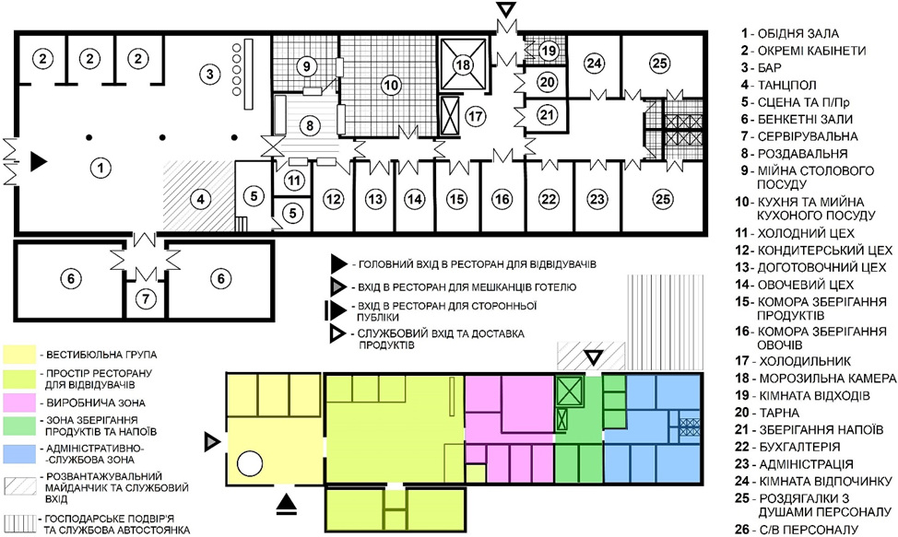
Рис. 20. Планувальна схема та схема зонування ресторанного блоку в готелях 3* та вище
В найкращих готелях 5* існує декілька ресторанів, як правило, вони відрізняються тематикою кухні, так до ресторанів національної чи європейської кухні зазвичай додаються більш екзотичні ресторани інших національних кухонь світу (азійської, американської, мексиканської тощо) чи окремої «продуктової» спеціалізації (морських делікатесів, вегетаріанських, суші ресторанів тощо). Така різнобарвність додає привабливості готелю та дозволяє залучати нових сторонніх відвідувачів, збільшуючи при цьому рентабельність бізнесу.
Оформленню залів ресторану завжди приділялася велика увага, адже в по важливості група приміщень закладів харчування та якість кухні відіграє дуже важливу роль в рентабельності та популярності готелю. Головними елементами позитивного впливу на пожильців є дотримання готелем заявленого рівню комфорту та гарна «кухня». Задоволений клієнт, який бачить, що його гроші витрачені на нього самого через відповідний рівень комфорту та обслуговування завжди повернеться та ще й приведе нових пожильців. Тому професійне ставлення до закладів громадського харчування завжди відігравала важливу роль в системі готельного менеджменту. Саме тому навіть існують так звані «ресторанні» готелі, які мають рекламну привабливість та основний прибуток виключно від експлуатації ресторанного блоку. Тому привабливість інтер’єру та особливо робота шеф-кухаря повинні в подібних готелях знаходитися на найвищому рівні та постійно залучати нових клієнтів.
Дуже часто саме інтер’єри ресторану мають еклектичне забарвлення, яке віддзеркалює чи специфіку кухні, чи національні особливості регіону, особливо якщо і саме призначення ресторану – місцева, національна кухня. Наприклад, в другій половині ХХ ст. у новозбудованих київських готелях було популярно оформлювати приміщення громадської групи та ресторанного блоку у національному стилі (київські готелі: «Дніпро», «Україна», «Київ», «Либідь»). Для цього використовувалися наявні засоби художньо-декоративного промислу (кераміка, вироби декоративно-прикладного мистецтва, тощо) та авторські художні вироби монументального мистецтва: гобелени, мозаїки, розписи тощо.
Це надавало національної харизми закладу та навіть таким чином опосередковано, знайомило гостей міста з принадами та художніми традиціями місцевого регіону, як історичними так і сучасними тенденціями культурного розвитку регіону.
На теренах сучасної України подібний підхід можна вважати доволі вдалим рішенням для готелів ресторани яких мають національну кухню. Адже у кожному українському регіоні є свої історичні особливості на тільки в художньо-прикладному мистецтві, які можна використати для оформлення приміщень, а й нюанси та відмінності у кухні та стравах які будуть подаватися.
Так само великого розповсюдження набув варіант оформлення внутрішнього простору у тематиці самої кухні чи назви ресторану (що майже завжди є взаємопов’язаними речами). Така формула завчасно налаштовує на відповідне емоційне сприйняття не тільки інтер’єру, а й кухні ресторану, коли естетика архітектурної складової переходить у смакову площину.
Чим цікавіше комплексно буде вирішена ця формула: внутрішній простір – меню – якість кухні, тим більш вірогідним є той факт, що ресторанний блок готелю стане популярним не тільки серед пожильців, а й серед місцевого населення, тим більш рентабельним буде його використання та відповідно і всього готельного комплексу.
Технологічна та функціональна структура готельного ресторанного блоку доволі складна та потребує окремої детальної методичної рекомендації, тому в даному випадку буде вказано лише загальна функціонально-планувальна структура ресторанів на 100 – 200 місць та в окремому додатку № 2 буде подано склад приміщень ресторану вказаної місткості.
Також треба додати що готель підвищеного комфорту на 100 місць 4*, 5* чи 5*++, обов’язково повинен мати в своєму складі окрім ресторану ще й бар на 25 місць при головному вестибюлі чи атріумі готелю, кафе на 50 місць (склад приміщень надано у додатку №3) та можливо ще один невеликий ресторан на 50 – 100 місць екзотичної кухні чи національних страв. В luxury готелях також можна влаштовувати невеликі кафе-бари при номерному фонді в окремій громадській зоні чи безпосередньо на якомусь житловому поверсі.
Склад головного ресторану складається з:
- Вестибюльного простору, вхід для сторонніх відвідувачів з невеликим вестибюлем та зоною очікування, гардеробом, с/в відвідувачів, робочим місцем метрдотеля.
- Головної зали ресторану, основна обідня зала, зона для танцполу, сцена з кімнатою для музикантів та окремі індивідуальні кабінети.
- Спеціалізовані зали, окремі обідні зали на 20–50 осіб для влаштування бенкетів, свят, весіль тощо, можуть виконуватися в трансформаційному вигляді як частина великої обідньої зали яка при нагоді може виокремлюватися в подібні індивідуальні простори з гнучкою планувальною структурою. Також можуть проектуватися як більш капітальні приміщення зі своєю сталою функцією та призначенням.
- Бар-кафе окреме місце можливо при танцполі яке використовується радше як спеціалізована зона (наприклад ввечері, як складова нічного клубу) з невеликою ігровою зоною де відвідувачі отримають лише напої та легкі закуски.
- Кухня ресторану,головний технічний блок обслуговування обідньої зали. Склад та метраж робочих приміщень кухні визначається завданням на проектування та спеціалізацією ресторану. У додатку №2 приведено склад стандартного кухонного блоку ресторану європейської кухні (універсального призначення).
- Господарські приміщення кухні (сформовані з приміщень які є сервісним блоком кухні: комори зберігання продуктів та напоїв, доготовочні приміщення (рибо-м’ясний та овочевий цехи, головна інвентарна столового посуду та білизни, морозильна та холодильна камери, тарна та кімната відходів тощо).
- Приміщення обслуговуючого персоналу складалися з кімнати відпочинку персоналу та офіціантів, кімнати шеф-кухара, декількох адміністративних приміщень, роздягалка персоналу з с/в та душовими кабінами тощо).

9. ПРИМІЩЕННЯ КУЛЬТУРНО-РОЗВАЖАЛЬНОГО ПРИЗНАЧЕННЯ
Зазвичай ця група приміщень робиться в готелях рівнем комфорту вище 3* та може мати в своєму складі наступні приміщення – універсальний зал, конференц зали та переговорні кімнати, танцювальні (бальні) зали, невеликі бібліотеки тощо. Остаточний склад приміщень цієї групи визначається завданням на проектування, місткістю та «спеціалізацією» (призначенням) самого готелю.
Багатофункціональна (багатоцільова) зала – найбільш раціональний вибір для проектування в готелях невеликої місткості, адже можливості його трансформаційного використання дозволяють замінити декілька приміщень (конференц-зал, залу нарад тощо) одразу. Такі зали робляться з плоскою підлогою щоб була безперешкодна можливість перетворити залу для глядачів на банкетний зал чи великий танцпол. Також доцільне використання легких, трансформаційних перегородок, щоб мати можливість одночасно проводити декілька заходів чи декілька приміщень з різним функціональним начинням, місткістю та габаритів. В подібних залах саме через їх багатофункціональність краще використовувати легко трансформоване умеблювання, яке дозволяє швидко змінювати функціональне призначення приміщення.
Якщо універсальні зали формуються в конгрес-готелях треба обов’язково передбачити додаткові технічні приміщення для сурдоперекладу, звуко-режисерські та кімнати для перемовин. Також в таких готелях передбачається декілька окремих конференц-залів та переговірних кімнат різної місткості.
При залі робиться невелика вестибюльна зона (кулуари) з зоною відпочинку-очікування в якій ставляться м’які кутки та крісла. Обов’язкова наявність артистичних кімнат та складських приміщень при сцені. В залах які обладнані кріслами слід передбачити 1–1.2 м² на одне місце та 2–2.5 м² коли в залах встановлюються столи зі стільцями.
При наявності такого розвиненого блоку розважального спрямування робиться окремий вхід з вестибюльною групою приміщень, де с/в та місткість гардеробу розраховуються в залежності від загальної кількості глядачів, яких можуть вмістити одночасно всі приміщення даної групи.
Конференц зона включає в себе один або декілька конференц-залів різної місткості (наприклад, на 100 та 50 місць), зону переговорних кімнат, залу засідань та нарад, окрему зону кулуарів з с/в для відвідувачів. При конференц-зоні зазвичай передбачається лобі-бар з невеликою столовою зоною. Окрема конференц зона з даним набором приміщень дозволяє створити додаткову функціональну принаду готелю, адже вона є доволі трансформаційною за своєю формою використання та апріорі може бути задіяна як тимчасовий бізнес-центр.
В невеликих готелях до 300 місць конференц-зала на 50–100 місць може замінити універсальний зал та використовуватися як єдина зала для проведення масових заходів. Загальна площа конференц-зали приймається за такою самою формою, як і в універсальних залах – 1–1.2 м² на одне посадкове місце.
Загальний блок з великим, універсальним залом та групою конференц-залів складає основу громадської зони в конгрес та конференц готелях, адже саме ці заклади спеціалізуються на організації даних заходів та повинні і функціональну структуру мати відповідну. В Європі та особливо в США даний тип готелів доволі розповсюджений, адже в цих країнах існує розгалужена система організації наукових, політичних та економічних форумів, конференцій, конгресів, виставок, які потребують наявності в різних великих містах країни відповідної інфраструктури для проведення таких заходів. Це доволі перспективна з точки зору рентабельності використання функціональна одиниця, адже не прив’язана жорстко виключно до функціонування готелю, а може з легкістю використовуватися для інших, зовнішніх заходів та вирішення відповідних потреб міста, країни де розташований цей заклад.
Бальна зала – це особлива готельна зона, яка була присутня в складі міських готелів підвищеного комфорту ще з початку ХІХ ст. адже однією з головних завдань готелів ХІХ – початку ХХ ст. було регулярне влаштування міських званих балів та прийомів, адже готелі передусім розглядалися як культурні та елітні центри.
На сьогодні танцювальні зали присутні тільки в готелях 5* та 5*++ та тяжіють до самостійного існування, а не до ресторанного блоку, адже в першу чергу формують самостійну розважальну функцію. Тому при цьому просторі обов’язково додатково треба влаштовувати приміщення для сервірування та окрему роздавальну де формуються та сервіруються страви та напої при влаштуванні прийомів та танцювальних вечорів, своєрідний пересувний буфет, який в автономних умовах обслуговує подібні комерційні заході. Також при танцювальному залі робиться сцена (можливо трансформована) для розташування оркестру та декілька артистичних приміщень для переодягання. Також влаштовується склад меблів для швидкої трансформаційної зміни функціонального призначення зони. Велика танцювальна зала може використовуватися для влаштування: балів, прийомів, званих раутів, виставкових заходів, конференцій тощо. Тому наявність подібних просторів дуже важливо в плані розширення послуг що надаються готелем.
Бібліотечна зона влаштовується не часто та зазвичай тільки в готелях підвищеного комфорту як окремі кімнати чи зони з книжковими полицями стелажами свіжої преси та періодики, а також м’якими меблями (крісла, дивани) в яких можна комфортно розміститися та почитати обрану книгу.
В сучасних готелях бібліотеки влаштовуються головним чином в туристичних та курортних готелях де треба забезпечити пожильцям цікаве та різноманітне дозвілля. Нормативні вимоги до бібліотек доволі вільні, загальна площа приймається від 24 м² (одна кімната) до доволі великих многокімнатних зон площею 100 – 120 м² (в курортних та туристичних готелях) в залежності від місткості готелю. Зазвичай бібліотечна зона розташовується в громадській частині готелю при вестибюльному блоці поруч з вітальнями, іноді на житловому поверсі в окремій зоні. На відпочинку в курортних готелях за книгами звертаються 20–30% пожильців які за відпустку встигають прочитати 2–3 книги, тому при проектуванні готелів з довготривалим перебуванням там пожильців, доцільно розглядати дану опцію в складі проекту.
В невеликих готелях до 200 місць блок приміщень культурно-розважального спрямування майже відсутній, адже наявність таких доволі значних за метражем приміщень в невеликих готелях не рентабельне та не доцільне, адже не покриває усіх витрат на їх утримання та експлуатацію. Тому в подібних готелях цей блок представлений в доволі урізаному вигляді та складається зазвичай з конференц зали на 100 місць, бібліотеки та додаткової трансформованої, багатоцільової зони.

10. СПОРТИВНО-ОЗДОРОВЧИЙ КОМПЛЕКС
Спортивно-оздоровча зона готелів складається, головним чином, з наступних приміщень (спортзала (тренажерний зал), сауна, більярдний зал). Більш розвинений комплекс з наявністю повноцінного басейну та спортзалу, фітнес-комплекс, окремі спортмайданчики (настільний теніс, кегельбан, тощо), притаманно тільки готелям підвищеного комфорту великої місткості. Для готелів до 200 місць характерна наявність тренажерного залу, сауни та більярдної зали з додаванням наприклад, невеликого басейну чи спортзалу.
Спортзал проектується головним чином виключно, як тренажерна зала з окремою невеликою зоною для фітнес занять. Тому головна увага повинна бути приділена розташуванню в приміщенні силових тренажерів, бігових доріжок та вело-тренажерів. Площа приміщення в залежності від місткості та рівню комфорту готелю може коливатися від 64 до 240 м² та більше, цей показник не регламентується, тому площа регулюється зазвичай проектним завданням. В складі приміщень спортзали входять: тренажерна зала, зона фітнес занять, кімната адміністратора (8–10 м²), декілька кімнат інструкторів (2х10 м²), невелика роздягалка з душовими кабінами та с/в відвідувачів (2х18 м²), інвентарна кімната для складування тренажерів та інвентарю (16 м²).
Більярдна кімната робиться по можливості в усіх готелях, так як є однією з популярних зон відпочинку для чоловіків та не потребує занадто великих приміщень та складної інфраструктури, тому ця зона влаштовується навіть в невеликих та дешевих готелях. Невибагливість до функціонально-планувальної структури дозволяє використовувати більярдні зали у будь-яких функціональних зонах готелях. Як правило, вони розташовуються в групі приміщень громадської зони, але при виконанні необхідного шумового бар’єру, більярд можна влаштувати навіть біля житлового номерного фонду. Розташування більярду поруч з номерами доцільно ще й тому, що він розрахований тільки для використання пожильцями готелю (Рис. 21).

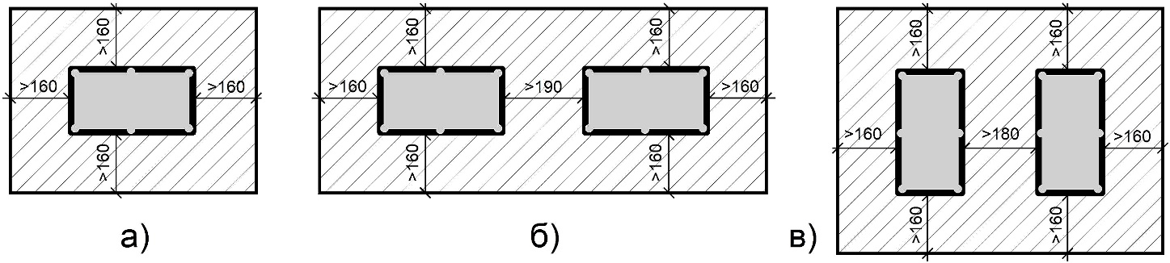
Рис. 21. Мінімальні розміри ігрової зони на один та два більярдні столи
Приміщення повинно мати необхідну мінімальну загальну площу, яка складає 36 м² на однин більярдний стіл, 64 м² для двох та 92 м² для трьох столів. В приміщенні також треба передбачити зону відпочинку на декілька крісел, шафу (стійку) для інвентарю (кийків, трикутника та шарів) та дошкою ведення рахунку. В люкс-готелях при більярдних робиться ще й міні бар для гравців. Чим більш розширеною буде структура більярдної зали (можливі місця для глядачів, бар з окремими столами) тим більшою буде загальна площа приміщення цієї зони.
Важливою позитивною умовою влаштування більярду – є те що він зовсім не потребує природнього освітлення, тому що за умовами гри, більярдний стіл повинен освітлюватися виключно точковим, штучним освітленням. Це дозволяє проектувати такі приміщення в самих некомфортних зонах плану чи наприклад, на мансардних поверхах готелю. Що дуже цікаво з точки зори більш ефективного використання площ плану, які раніше вважалися для цього не дуже придатними, що підвищує ККД експлуатаційних та обслуговуючих можливостей готелів.
Настільний теніс – найбільш розповсюджений представник ігрових видів спорту, який присутній у спортивній зоні готелів, особливо це стосується туристичних та курортних готелів. Такий вибір було зроблено через те що для настільного тенісу не потрібно влаштовувати спеціалізоване приміщення, а устаткування легко та швидко трансформується чи взагалі прибирається. Саме тому столи іноді ставлять просто в громадських зонах: при вестибюлях чи у великих поверхових холах готелів (Рис. 22).
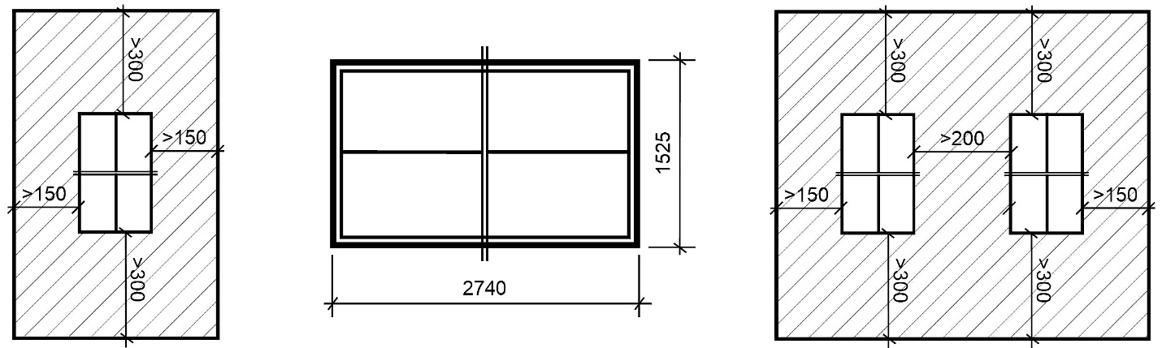
Рис. 22. Мінімальні розміри ігрової зони для одного та двох столів та загальні розміри столу для настільного тенісу.
Для цього слід виділити вільну площу у приблизно 36 м² на один стіл з пропорціями приміщення 1 : 2 та 64 м² для влаштування двох тенісних столів. Такі габарити та площі цілком можливо знайти як в окремих готельних приміщеннях так і у вільних просторах громадської зони.
Оздоровча зона мінімально складається з сауни та декількох масажних кабінетів, які дозволяють мати навіть в невеликому готелі свій оздоровчий комплекс. Готелі великої місткості та підвищеного комфорту повинні мати повноцінний оздоровчо-реабілітаційний центр, адже це є показником luxury рівня, де окрім сауни може міститися спа-центр, салон краси, оздоровчі ванни і басейни, невеликий реабілітаційний центр з процедурними кабінетами тощо.
Оздоровчий блок сауни проектується з розрахунку відвідування одночасно 4–10 людей, якщо потребується більша місткість, тоді влаштовується блок з декількох саун та формується особливий оздоровчий комплекс. Загальна площа оздоровчого блоку приймається з розрахунку 10–12 м² на одну особу (Рис. 23).
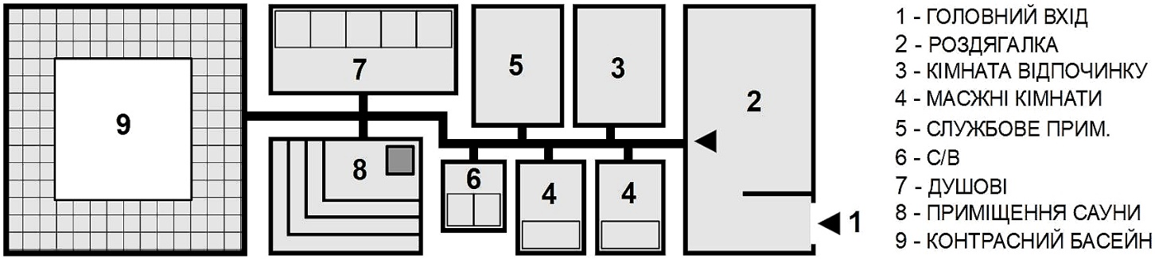
Рис. 23. Функціональна схема невеликого оздоровчого блоку сауни
Кімната сауни проектується з розрахунку 1–1.2 м² на одного відвідувача та висотою 2.5–2.7 м. Як правило, обшиваються ці кімнати натуральним деревом та влаштовується декілька рівнів термального впливу (чим вище тим гарячіше) шириною 0.8–1.5 м в залежності від обраної планувальної структури. Довжина лав в сауні приймається з розрахунку 0.6–0.8 м для одного сидячого відвідувача та 1.2 м на двох. Як правило ці показники набагато вищі адже розраховуються також і на лежачу людину, а це мінімум 1.6–1.8 м на одного відвідувача (Рис. 24).
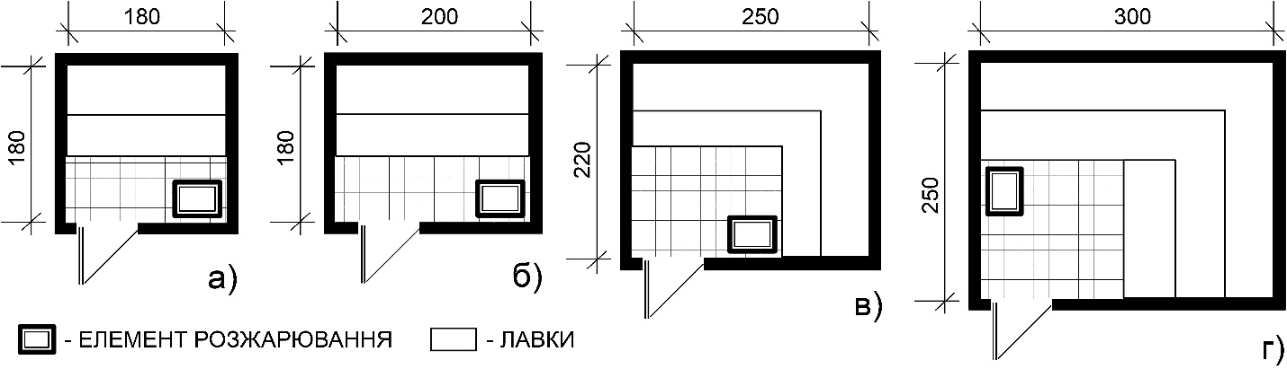
Рис. 24. Приклади кімнат сухого жару на різну кількість відвідувачів:
а) на 2 відв., б) на 3 відв., в) на 5 відв., г) на 7 відв.
Найбільш поширені композиційні варіанти планування лав навколо джерела тепла «L» і «П»–подібні. В саунах на 2-4 людини зустрічаються лінійній варіант з одностороннім (паралельним) розташуванням лав. Лави робляться на різних рівнях висотою 0.6 м кожен, з головною «найгарячішою» лавою зверху та мінімальною висотою від неї – 1.2 м до стелі сауни (Рис. 25).
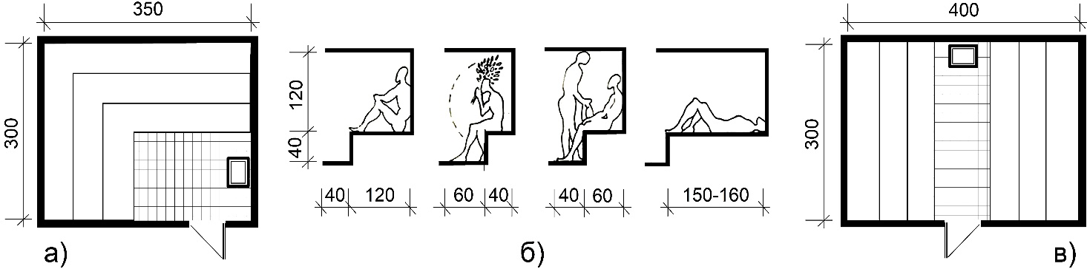
Рис. 25. Великі сауни на: а) 8-9 відв. та в) 10-11 відв. та б) основні експлуатаційні показники розташування людини на лавці
Оздоблюються сауни найкращими сортами натуральної деревини з відповідною обробкою і стійкістю до вологого та гарячого середовища. Це найбільш екологічний спосіб оздоблення приміщення сухого жару.
Двері у кімнату парильні обов’язково повинні відкриватися назовні.
При сауні бажано влаштовувати невеликий басейн з холодною водою для контрастної реабілітації, який має зазвичай невеликі розміри (тільки для вертикального занурення) в межах 2.5х1.5 – 2х3 м, глибиною мінімум 0.8 м. (зазвичай 1.2–1.4 м) та обхідними бортиками – по 1 м. Такий басейн дозволяє влаштувати організму контрастний перепад між жаром сауни та холодною водою басейну. Оздоблення, як і у всіх вологих приміщеннях – кахельна плитка та плитка з антислизьким покриттям.
При неможливості влаштування контрастного басейну його функцію виконують душові кабіни, які і так обов’язково влаштовуються у блоці сауни кількістю 40–50% від загальної місткості оздоровчого блоку та розмірами індивідуальної кабінки 80х80 см.
Також при сауні проектуються кімнати відпочинку, масажний кабінет та роздягалка. Кімната відпочинку де відвідувачі проходять поступовий перехід від екстремальних умов сауни до температури навколишнього середовища. Вона обладнана м’якими меблями (кутком чи кріслами) та столиком. Площа кімнати відпочинку приймається від 12 м².
Масажні кабінети обладнуються столом для масажу (12 м² на один стіл + по 6 м² за кожен наступний стіл) та шафою для допоміжних речей і білизни. Роздягалка з душовими проектується з розрахунку загальної кількості відвідувачів цього блоку – 1 душ на 2–3 відвідувачі. Загальна площа всіх приміщень блоку сауни в готелі на 100 місць в залежності від складу становить приблизно 48–60 м².
В готелях підвищеного комфорту якщо блок сауни має більш розвинений комплекс приміщень, додатково можна передбачити міні-бар для відвідувачів, контрастні джакузі та більш розвинений реабілітаційний блок приміщень.
Сауни через свої технічні особливості так само як і більярдні зали не потребують природнього освітлення, тому через це, а також доволі вологі умови експлуатації, їх доцільно розташовувати в підвальних та напівпідвальних поверхах чи у спеціально запроектованому блоці приміщень при спортивно-оздоровчому комплексі.
Великі басейни влаштовуються тільки в готелях вищих рівнів комфорту, адже крім самої ванни, басейни потребують доволі серйозного технічного та обслуговуючого забезпечення. Більш детально планувальні та технічні особливості влаштування басейнів розглянуто у монографії «Спортивні споруди. Проектування та будівництво» [1], тому в даному випадку буде приведена тільки загальна інформація для його проектування.
До блоку басейну як правило входять: велика ванна басейну, роздягалки з душовими та с/в, тренерська кімната та інвентарна. Також слід передбачити блок технічних приміщень згідно до вимог експлуатації даного типу споруд.
Загальна площа басейнів приймається від 250 м² з ваннами від 5х12.5 м та більше. Можна прийняти наступний розрахунок загальної площі дзеркала води – 0.55 м² на 1 місце в готелі. Найбільш поширений розмір басейну для плавання є 12.5х25 м з пропорціями сторін 1:2. По довгих боках басейну влаштовуються обхідні доріжки мінімальною шириною 1 м, а по менших торцях – від 2 м, особливо якщо ці зони використовуються як солярій з розташуванням там шезлонгів та лав для відпочинку.
Якщо басейн має більш розважальну функцію та довільну форму ванни зі збільшеними зонами відпочинку, в цьому випадку доцільно влаштування міні-бару чи буфету. Також в туристичних та курортних готелях бажано такі басейни перетворювати в міні-аквацентри з різними водяними розвагами (гірками, вишками для стрибків у воду, поливалками, невеликими басейнами зі штучними хвилями, фонтанами тощо).
Глибина басейнів приймається в мінімальних показниках: спортивних (для плавання) – 1.2 м, розважальних – 0.9 м, дитячих – 0.5 м. з можливим поступовим уклоном по довшій стороні. Глибина басейнів в зоні стрибків з вишки робиться від 3.5 м та глибше в залежності від висоти трамплінів.
В басейнах бажано робити природнє освітлення бокове чи згори, це значно покращує естетичні властивості приміщення та сприйняттю простору та зв’язку з природнім оточенням. Хоча допускається і повністю штучне освітлення, цей принцип використовується головним чином в невеликих басейнах чи коли ті розташовуються в напівпідвальних поверхах готелів.
При басейні в допоміжній та обслуговуючий зонах обов’язково треба влаштовувати роздягалки з душовими кабінами та ножними ваннами при виході з душових до басейну, кімнату інструкторів (мінімум 10 м²), кабінет медичної помочі та огляду (12 м²), приміщення оздоровчого блоку (сауну та масажні кабінети), інвентарну.
Роздягалки обладнуються індивідуальними шафами для одягу (0.6х0.3 м та висотою 1.2 м.) які можуть розташовуватися в два яруси. Переодягання відбувається на лавах які стоять з відстанню мінімум 1.5 м одна від одної щоб забезпечити нормальний прохід, а також переодягання двох осіб на лавах. Між лавою та стіною чи шафою прохід робиться шириною мінімум 1 м та 0.5 м між торцем лави та стіною. В роздягальні при виході також робиться декілька сушарок для волосся.
Готельні басейни розраховуються тільки на мешканців готелів, адже це доволі складний санітарно-гігієнічний комплекс тому не бажано допускати в нього сторонню публіку, якщо звісно в першочергових умовах проектування не було розраховано зворотне функціональне використання цієї групи приміщень.
Так як експлуатація спортивного комплексу пов’язана з можливістю травмування тому обов’язково в цій зоні слід передбачити кабінет лікаря в якому відвідувачі можуть отримати першочергову допомогу чи дочекатися приїзду швидкої допомоги. Площа повинна враховувати умеблювання робочим столом з декількома стільцями, медичним ліжком та шафою для ліків. Мінімальна площа приміщення приймається – 12 м² та збільшується зі збільшенням самого спортивно-оздоровчого блоку.

11. ПРИМІЩЕННЯ ПОБУТОВОГО ОБСЛУГОВУВАННЯ
До складу блоку побутового обслуговування належать: перукарні, кабінети краси, майстерні дрібного ремонту, хімчистка тощо. Ці приміщення, для підвищення рентабельності можуть обслуговувати не тільки пожильців готелю, а й мешканців міста, для цього треба передбачати окремі входи ззовні.
Перукарня – робиться в усіх готелях місткістю більше ніж 50 місць та повинна мати два зали (чоловічий і жіночий). До її складу також входить службове приміщення (min 8 м²) та зона сушарні. На одного відвідувача (робоче місце) відводиться мінімум 2.5 м², але не більше ніж 6 м² в чоловічих залах та 8 м² в жіночих. Загальна мінімальна площа перукарень для готелів місткістю 100–200, 300 та 500 місць становить відповідно: 25, 36 та 60 м².
В готелях підвищеного комфорту до складу перукарень ще додаються косметичні кабінети, площею 8 м² на одне робоче місце (Рис. 26).
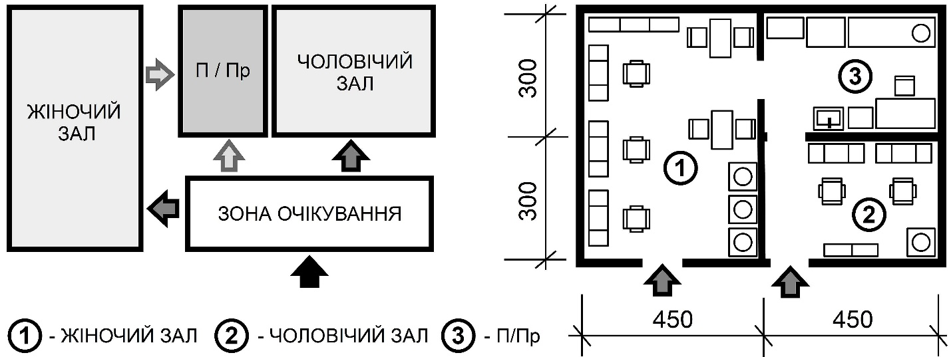
Рис. 26. Функціонально-планувальна схема невеликої перукарні з двома залами та підсобним приміщенням
В готелях раніше існували і інші пункти побутового обслуговування такі як: фотостудія (фотолабораторія), пункти дрібного ремонту одягу та взуття, прокату предметів культурно-побутового призначення, хімчистки тощо, однак наразі все звелося до єдиного пункту прийому замовлень, адже немає сенсу тримати окремі приміщення якщо все одно замовлення виконуються в іншому місці. Тому єдина кімната з мінімальною площею у 20 м² для готелю на 100 місць цілком задовольняє потреби у прийомі та видачі різних побутових замовлень чи в наданні інших послуг.

12. АДМІНІСТРАТИВНІ, СЛУЖБОВІ ТА ПРИМІЩЕННЯ ОБСЛУГОВУВАННЯ
Адміністративний блок приміщень розташовується при головному вестибюлі чи у прямому доступі та складається з наступних кімнат: директора та його заступника (мінімум по 12 м²), головного інженеру (10 м²), кімната менеджменту готелю (16 м²), відділу кадрів (12 м²), бухгалтерії (12 м²) та зали нарад (24 м²). В великих готелях ця група приміщень автоматично пропорційно збільшується, адже для правильної експлуатації великих закладів та готельних комплексів відповідно і задіяний адміністративний ресурс потребується у більшій кількості.
Адміністративна зона передбачена виключно для службового використання, тому повинна бути відокремлена дверима від вестибюльної зони готелю, але з реверсивним зв’язком з нею та зоною очікування для відвідувачів.
Умеблювання цих кімнат стандартне як для офісних приміщень та складається з того самого набору меблів: офісні столи, шафи для різної документації, стільці та офісні крісла в кабінетах керівництва. Всі робочі приміщення адміністративної групи обов’язково повинні освітлюватися прямим природнім світлом.
До блоку службових приміщень відносяться: медпункт готелю, роздягалки персоналу, кімнати відпочинку персоналу, кімната старшої покоївки тощо.
Якщо медпункт не знаходиться у спортивно-оздоровчій зоні готелю, він повинен розташовуватися в службовій частині та обслуговувати не тільки пожильців, але й працівників готелю. Це приміщення призначено тільки для надання першої допомоги, тому його площа в готелях до 200 місць не дуже велика (мінімум 14 м²) та обладнана письмовим столом, стільцями, кушеткою та шафою для ліків. В готелів більше 200 місць передбачається дві кімнати: одна використовується як зона очікування та реєстрації, інша для прийому хворих та проведення процедур (процедурна), тоді загальна площа зони збільшується до 30–32 м² (2х15–16 м²). Приміщення медпункту обов’язково повинні мати свій окремий рукомийник.
Роздягалки для персоналу розташовуються зазвичай в підвальних та напівпідвальних поверхах чи в наземних зонах некомфортних для проектування, наприклад, місцях без природнього освітлення приміщень. Вони мають ту саму планувальну структуру що й роздягалки басейнів тільки з більшими по розмірам шафами для одягу (60х30х210) в яких може поміститися весь цивільний одяг працівника, незважаючи на пору року. При роздягалці обов’язково слід передбачити зону з душами та с/в, щоб працівники мали змогу привести себе до ладу після закінчення робочої зміни.
Кімната відпочинку персоналу, обов’язково влаштовується в готелях більше 100 місць, де працівники можуть відпочити протягом робочої зміни та при необхідності спокійно поїсти (ланч), якщо в готелі непередбачено службової столової зони. Мінімальна площа приміщення (14–16 м²). Кімната повинна мати дві функціональні зони: відпочинку (з м’яким диваном та декількома кріслами) та їдальні (звичайний обідній стіл зі стільцями). В кімнаті, особливо в великих за місткістю готелях, можна передбачити більш розвинену зону їдальні (як окрему кімнату) з додатковим устаткуванням: холодильник для страв принесеними працівниками з собою, стіл з мікрохвильовою піччю та електрочайником тощо.
Для більш комфортного перебування персоналу в зоні відпочинку слід передбачити природнє освітлення кімнати.
В невеликих готелях кімната відпочинку може бути поєднана зі службовою роздягалкою у вигляді окремої зони чи суміжної кімнати.
До обслуговуючої групи відносяться приміщення наступного функціонального призначення: побутового та технічного. Всі вони підпорядковуються категорії технічних, а отже дуже залежать від специфіки та технічної спеціалізації на проектування даного типу приміщень та особливих умов експлуатації самого устаткування. Тому у підрозділі будуть надані лише загальні дані, а інші показники мають регулюватися завданням на проектуванням та детальною технічною документацією.
Блок побутової групи приміщень включає в себе: центральні приміщення чистої та брудної білизни, пральня, майстерні ремонту та склади побутового інвентарю.
Блок технічної групи поєднує такі приміщення: центрального опалення та вентиляції готелю, гарячого та холодного водопостачання, кондиціювання повітря, центральна електрощитова, центрального пиловидалення та різними автоматичними системами управління готелем. Загальні площі технічних приміщень дуже залежать від характеристик встановленого устаткування та умов експлуатації, адже з технічним прогресом змінюються і фізичні умови потрібні для безпечної експлуатації устаткування (Таб. 6).
Таблиця 6. Площі окремих загальних технічних та побутових приміщень.
ПРИМІЩЕННЯ | ГОТЕЛЬ НА 100 МІСЦЬ | ГОТЕЛЬ НА 200 МІСЦЬ
- Центральна білізняна (відділення чистої та брудної білизні) – загальна площа двох кімнат | 16 м² | 30 м²
- Майстерні ремонту – загальна площа | 25 м² | 40 м²
- Склад меблів та інвентарна | 30 м² | 40 м²
- Приміщення центрального опалення | 46 м² | 78 м²
- Центральне кондиціонування та вентиляція | 85 м² | 140 м²
- Гаряче та холодне водопостачання | 24 м² | 40 м²
- Центральна трансформаторна | 24 м² | 40 м²
- Холодильне устаткування | 6 м² | 12 м²
- Машинне відділення одного ліфту | 4 м² | 4 м²
- Центральна пральна (при наявності) | 18 м² | 32 м²

13. ОСНОВНІ АРХІТЕКТУРНІ ТА КОНСТРУКТОРСЬКІ РІШЕННЯ ГОТЕЛІВ
Готелі є найбільш розповсюдженим типом громадської споруди тому й архітектурних рішень формування зовнішнього образу існує безліч. Виявляти та описувати кожен з них немає потреби, адже зараз є в наявності дуже багато відкритих та електронних джерел інформації в яких детально представлено характерні приклади особливостей об’ємно-просторової організації закладів готельного господарства. Візуальний матеріал в архітектурній складовій є набагато інформативнішим ніж її опис. Тому в цьому розділі розглянемо лише окремі характерні та основоположні позиції загального формотворення архітектури готелів. Незважаючи на те де б не розташовувалися готелі: в історичному центрі міста чи в урбаністичному середовищі, на березі моря чи в гірський місцевості, основним завданням готелів є стати архітектурним акцентом у будь-якому оточенні наступними засобами:
Містобудівний акцент – висотність житлового корпусу є одним з головних містобудівним чинників при формуванні навколишнього ансамблю, адже висотне домінування над середовищем відразу привертає візуальну увагу до об’єкту та автоматично робить його акцентним містобудівним елементом в сталому міському оточенні. Особливо цей прийом набув широкого застосування в 60–70 роки ХХ ст. коли склалася класична для другої половини ХХ ст. об’ємно-просторова схема формування образу міського готелю: 2–3 поверхова широка стилобатна частина громадської зони та домінуюча, легка вертикальна частина номерного фонду. Такий прийом дозволив акцентно завершувати ансамблі площ, головних міських вулиць та проспектів.
Площинна тектоніка фасадів – характерна для виокремлення сучасних готелів в історичному середовищі чи щільно сформованій забудові, коли діють певні обмеження наприклад, на довільну висотність забудови та на інші сучасні елементи формотворення. Коли об’єкт імплантується у забудову що склалася, неважливо історичною чи урбаністичною вона є, при певних обмежених об’ємно-просторових засобах залишається сподіватися на яскравий образ площинної тектоніки фасаду, коли за допомогою цікавого об’ємного формотворення поверхів, індивідуальної побудові кожного з них, окремих блоків номерів чи фасаду загалом, формується так званий «сучасний» зовнішній образ готелю. Особливо цей прийом залежіть від використання новітніх будівельних технологій та елементів – навісних фасадів, об’ємних конструкцій, застосування невеликих об’ємних елементів: балконів, лоджій та еркерів, використання в якості дизайну елементів сонцезахисту номерного фонду, трансформованих фасадів з використанням жалюзі, перфорації, тканини та інших елементів напівпрозорих елементів оздоблення фасаду тощо. Головною умовою в цьому випадку є органічна імплементація готелю у сформоване міське чи природнє середовище при якій виявляються особливі естетичні моменти які відразу виділять його серед іншої фонової забудови.
Сучасне об’ємно-просторове формотворення – відноситься до об’ємної побудови вільно розташованого готелю, коли навколишнє середовище та оточення дозволяє сформувати готель з урахуванням його панорамного, кругового сприйняття. Це дуже допомагає архітектору запропонувати цікаву просторову форму, яка з одного боку впливає та реагує на існуючу ситуацію, з іншого несе абсолютно новий, модерний контекст виражений у сучасному об’ємному формотворенні. Великим поштовхом в цьому напрямку стало домінування в 90-х рр. ХХ ст. стилю деконструктивізм, в якому однією з основних догм формотворення є наявність цікавої, індивідуальної об’ємної-просторової композиції, яка своїм незвичним зовнішнім виглядом вже повинна привертати до себе увагу. Архітектурні бюро: Coop Himmelblau, Zaha Hadid, Asymptote, Piter Aisenman, Morphosis та інші створили сучасні архітектурні об’єкти які своїм незвичним, нестандартним виглядом руйнували всі сталі правила формотворення та вибудовували нову концепцію об’ємного проектування. Власники готелів зрозуміли, що нестандартний зовнішній образ вже сам по собі здатен рекламувати готель та бути головним маркетинговим елементом, якій перетворює заклад на символ сучасності та шику.
При формуванні зовнішнього вигляду готелю – незважаючи на те, який з цих трьох напрямків об’ємно-просторового та візуального домінування буде обраний, важливо притримуватися наступних головних постулатів:
1) Номерний фонд завжди буде представляти собою комірчасту структуру, сформовану з окремий блок-секцій номерного фонду. Тому архітектору відразу треба розуміти яким чином та з застосуванням яких архітектурно-планувальних та просторових методів можна обіграти цю доволі «одноманітну» специфіку готельної побудови.
2) Громадська частина повинна знаходитися в гармонійному балансі з житловим блоком, при цьому відрізнятися від неї та мати свої індивідуальні риси, як в об’ємно-просторовому формотворенні так і в архітектурно-планувальному самовираженні.
3) Обов’язково ретельно аналізувати навколишнє середовище, історичне оточення, для того щоб якомога гармонійніше вписати сучасну будівлю в існуюче середовище з одного боку не руйнуючи його з іншого привносячи сучасний, цікавий, новий образ в сталу архітектурну структуру міста.
4) Використовувати усі природні принади місцевості та ділянки, відображати місцеві, національні особливості в архітектурі, які характерні для регіону проектування. Особливо це правило актуально для готелів які проектуються в зонах національних та природніх заповідників, в складному історичному міському середовищі та сільський місцевості, в умовах особливого чи унікального природнього середовища.
В конструктивному питанні через планувальні особливості побудови готелів, різних схем застосовується не так вже і багато. Згідно з останніми нормативними документами при формуванні конструктивної структури готелів, а також при проектуванні її окремих елементів та систем експлуатації та життєзабезпечення будівлі, слід спиратися на наступні нормативно-правові акти: ДБН В.1.2-14-2009; ДБН В.1.2-2:2006; ДБН В.1.2-6:2008; ДБН В.2.6-98:2009; ДБН В.2.6-133:2010; ДБН В.2.6-160:2010; ДБН В.2.2-9-2009; ДБН В.2.5-67:2013; ДБН В.2.6-162:2010; ДБН В.2.6-165:2011; ДБН В.2.5-74:2013; ДБН В.2.5-75:2013; ДБН В.2.6-31:2006; ДБН В.1.2-4:2019; ДБН В.2.1-10:2019.
Через свою комірчасту структуру в номерному фонді превалюють системи характерні для будівництва житлових будинків – залізобетонні каркасно-монолітні структури. В яких вертикальний каркас з доволі невеликим кроком несучих колон чи стін (як правило від 4.8 до 7.2 м), поєднується монолітним, залізобетонним перекриттям для влаштування єдиної структури довільного малюнку форми планів поверхів. Також це дозволяє збільшити міць конструктивної структури та забезпечити більш цікаву варіативність зовнішньої форми номерного блоку, адже збірно-монолітна схема де внутрішній каркас виконаний з монолітного залізобетону, а зовнішні стіні з інших різних конструктивних систем – скляних, навісних фасадних систем, каркасних структур, збірних панелей тощо, дозволяє довільно та цікаво вирішувати зовнішній, архітектурний образ готелю.
Особливе місце займають атріумні готелі де в залежності від обраної схеми формування внутрішнього відкритого простору – атріуму, для забезпечення якнайкращого освітлення та верхнього перекриття атріуму, доводиться використовувати окремі великопрогонові конструкції (арки, ферми, структурні перекриття) для створення великих скляних ліхтарів. Влаштування та типологічні вимоги для проектуваня атріумних просторів викладено в ДБН В.2.2-9-2009, додаток В.
Раніше у цьому сегменті будівництва використовували великопанельне індустріальне виробництво з завчасно визначеними габаритами панелей. На сьогодні повсюди використовується монолітний залізобетон, який дозволяє робити будь яку форму плану, шаг несучих елементів та набагато зручніший в експлуатаційному плані.
Монолітне будівництво відрізняється та формується обраним призначенням (вертикальне чи горизонтальне) та використанням різних конструктивних типів опалубки: ковзаючая, розбірна, дрібно та велощитова, блочна, підйомна-переставна, незмінна, підйомно-переставна.
Для житлової частини вельми доцільно використання уніфікованого типу опалубки, який дозволяє створювати типові елементи та без загальної зміни конфігурації швидко пересувати її по поверхах готелю.
Для висотних, секційних типів житлового корпусу з центральним ядром жорсткості, де розташовуються основні елементи вертикальних комунікацій готелю, ефективним методом монолітного будівництва можна визнати – вертикальний підйом поверхів. Що дозволяє уніфікувати технологічну складову та значно пришвидшити хід будівництва.
В громадській частини, як правило, використовується та сама конструктивна схема як і в житловій частині, однак в великогабаритних зонах ресторанного блоку, універсального залу чи басейну для влаштування великих відкритих просторів також доцільно застосування великопрогоневих конструктивних елементів (ферм, арок, структурних балок, оболонок). Все залежить від зовнішнього образу та внутрішнього формотворення і вирішення простору під який обирається найбільш ефективний та доцільний конструктивний елемент перекриття.
Через поєднання в готелях доволі різних за своїм функціональним призначенням зон (житлова та громадська) та їх конструктивних структур, логічніше було б точково комбінувати в ході будівництва використання цих систем та обирати найбільш ефективний та доцільний з них для різних зон готелю.

14. ЗАГАЛЬНІ НОРМАТИВНІ ВИМОГИ ДО ІНКЛЮЗИВНОГО ВІДВІДУВАННЯ ТА БЕЗПЕЧНОЇ ЕКСПЛУАТАЦІЇ ГОТЕЛІВ
Готелі повинні відповідати усім сучасним нормативним та проектним вимогам для інклюзивного відвідування громадян з обмеженими можливостями та безпечної експлуатації для пожильців та сторонньої публіки.
Інклюзивне відвідування. Одним з головних проектних завдань є доступність до усіх приміщень громадської частини готелю для маломобільних груп населення. Для врахування цих потреб слід користуватися наступними нормативними документами ДБН В.2.2-9-99, ДБН В2.2-17, ДБН В.2.2-40:2018 та ДСТУ 4269. При проектуванні треба задіяти усі наявні архітектурно-планувальні чинники, як в типологічному плані (врахувати відповідну ширину коридорів, дверей, наявність окремих індивідуальних санвузлів та альтернативних вертикальних комунікацій (пандусів, ліфтів), тощо), так і в соціальному (адаптація всіх громадських приміщень центру для інклюзивного відвідування).
- Розміри місця для розміщення крісла-коляски повинна мати ширину не менше 0,9 м і довжину не менше 1,5 м. Розміри площадки для повороту крісла-коляски на 90° повинні бути не менше 1,3 м х 1,3 м, для повороту на 180° – не менше 1,3 м х 1,5 м, для розвороту коляски на 360° потрібна площадка не менше 1,5 м х 1,5 м.
- Смуга руху в коридорах бібліотеки при односторонньому русі повинна бути завширшки не менше 1,5 м, при двосторонньому русі – не менше 1,8 м.
- Приміщення, зони та місця надання послуг, що відвідуються маломобільними відвідувачами, належить, як правило, розташовувати на рівні, найближчому до поверхні землі. В інших випадках слід передбачати сходи, пандуси, ліфти та інші пристосування для їх переміщення. Так при головному вході, якщо там є сходинки, влаштовується пандус з ухилом площини заїзду 1 : 12 та ганки вище за 45 см від рівня землі повинні мати метрову огорожу.
- Обов’язково мати декілька номерів (в залежності від загальної місткості готелю) які повністю розраховані на прийом інклюзивних відвідувачів на колясках (ширина, проходів, відсутність порогів, повна пристосованість санітарних вузлів та умеблювання номеру). Бажано такі номери проектувати на першому поверсі, щоб полегшити пересування людей з особливими потребами.
- У готелях заввишки 2 і більше поверхів, слід передбачати не менше одного ліфта кабіни якого повинно вмістити інвалідний візок та мати мінімальні розміри: ширину – 1,2 м; глибину – 1,6 м; ширину дверного прорізу – 0,85 м.
- Для використання внутрішніх та зовнішніх пандусів на шляхах пересування маломобільних відвідувачів на колясках, приймається кут нахилу пандусу – 1 : 12. Ширина пандуса при односторонньому русі повинна бути не менше 1,2 м, при двосторонньому русі – не менше 1,8 м.
- На початку і в кінці кожного підйому пандуса слід влаштовувати горизонтальні площадки завширшки не менше ширини пандуса і завдовжки не менше 1,5 м. Довжина проміжних горизонтальних площадок гвинтового пандуса по внутрішньому його радіусу повинна бути не менше 2 м. При зміні напрямку руху пандуса ширина горизонтальної площадки повинна забезпечувати можливість повороту крісла-коляски.
- По обидва боки пандуса маршу повинна передбачатися огорожа заввишки з поручнями висотою 0.9 м.
- Пандус, що слугує шляхом евакуації з другого поверху та поверхів, які розташовані вище, має бути безпосередньо поєднаний з виходом назовні з готелю.
Основні експлуатаційні та евакуаційні вимоги. Головна умова в експлуатації будь-якої громадської будівлі, це забезпечення та дотримання всіх необхідних типологічних вимог та бездоганного процесу евакуації усіх відвідувачів та пожильців (у випадку з готелем) в разі несподіваної штучної чи природньої катастрофи.
- Висота приміщень надземних поверхів в громадських будинках від підлоги до стелі приймається відповідно до технологічних вимог, але не менше ніж 3,0 м.
- У приміщеннях з похилою стелею або різними за висотою частинами приміщення (наприклад, в мансардних поверхах) вимогам до найменшої висоти повинна відповідати середня (приведена) висота приміщення. В цьому випадку висота приміщення у будь-якій його частині має бути не менше 2,5 м.
- У коридорах та інших приміщеннях, простір під стелею яких використовується для транзитних інженерних комунікацій, допускається зменшення висоти від підлоги до підвісної стелі до 2,5 м.
- Обов’язкове дотримання усіх загальних типологічних вимог до експлуатації та екстреної евакуації відвідувачів згідно з сучасними нормативами та правилами, які застосовуються для громадських споруд даного типу (наявність мінімум двох евакуаційних сходів з кожного поверху, можливість прямого виходу з евакуаційних сходів на рівень землі, мінімальна ширина головних коридорів загального користування – 2,0 м, двері на евакуаційні комунікації повинні відкриватися за рухом евакуації, тощо).
- Ширина сходового маршу розраховується з урахуванням загальної кількості, однак шириною не менш ніж 1.2 м., в готелях краще робити ширину маршу не менш ніж 1.35 м.
- В готелях в два та вище поверхів робляться не менше 2 пасажирських ліфтів.
- При влаштуванні пандусів уклон на шляхах пересування людей з обмеженими можливостями слід приймати: усередині споруди – не більше 1 : 8, зовні – 1 : 12.
- Висота підземного, підвального та цокольного поверхів від підлоги до стелі повинна бути не менше 2,5 м. Висота технічного поверху приймається залежно від габаритів розташованого там обладнання, але не менше ніж 2,2 м. В місцях проходу обслуговуючого персоналу висота від підлоги до низу конструкцій, що виступають, має бути не менше 1,9 м.
- Шахти та машинні приміщення ліфтів і підйомників не повинні примикати безпосередньо до житлових приміщень номерного фонду.
- Кількість підйомів в одному марші між площадками повинна бути не менше 3 та не більше 18 підйомів.
- При використанні окремих евакуаційних виходів з підвалу або цокольного поверху передбачаються з безпосереднім виходом назовні на рівні землі. Відстань від виходу з підвалу в коридор першого поверху до виходу із закритої сходової клітки повинна бути не менше 5 м.
- Допускається передбачати виходи з підвалу або цокольного поверху через загальні сходові клітки з виходом назовні, для цього треба відокремити від основної частини сходової клітки на висоту одного поверху суцільною протипожежною перегородкою 1-го типу.
- Сполучення між підвалом або цокольним поверхом та першим поверхом допускається влаштовувати по окремих сходах, що ведуть до коридору, холу або вестибюлю першого поверху, крім вестибюльного атріуму, однак ці сходи не враховуються під час розрахунку шляхів евакуації.
- Всі евакуаційні сходові клітки готелю обов’язково повинні бути забезпечені природним освітленням через вікна у зовнішніх стінах, крім сходів у підвальних та цокольних поверхах.
- При розміщенні в цокольному чи підвальному поверхах деяких громадських зон, гардеробних, загальних туалетів, тощо допускається передбачати окремі відкриті сходи з підвального або цокольного поверхів до першого поверху.

15. СУЧАСНІ БЕЗПЕКОВІ УМОВИ ФУНКЦІОНУВАННЯ ГОТЕЛІВ
Відповідаючи на виклики сьогодення безпековий фактор треба передбачити проектування приміщень цивільного захисту, які розраховані для прихистку мінімум всіх постояльців та обслуговуючого персоналу готелю. Для дотримання всіх необхідних вимог до проектування подібних зон слід користуватися ДБН В 2.2.5-97. При формуванні об’єкту цивільного захисту в складі готелю, треба звернути увагу на наступні пункти:
- Приміщення цивільного захисту розташовуються в підвальному чи напівпідвальному поверсі, яке розраховане на всіх пожильців та працівників готелю з розрахунку – 0.6 м² на одну людину.
- Обов’язково передбачити мінімум один окремий зовнішній прямий дистанційний (на відстані 10 м) вхід-вихід з бомбосховища, а також можливість входу до бомбосховища з загального підвалу будівлі. Вхід з зовні треба робити через тамбур-шлюз.
- При влаштуванні зовнішнього входу треба зауважити на вільному доступі до укриття маломобільних груп населення (обов’язково додати пандус з уклоном не менш ніж 1 : 12), а також зробити захист зовнішніх сходів та пандусу від природніх опадів.
- Для забезпечення найвищого рівня безпеки, укриття не повинно мати зовнішніх отворів, крім дверей та бути забезпечено не менш ніж 2 евакуаційними виходами з шириною дверних отворів не менше ніж 0,9 м.
- Мінімальна висота бомбосховища допускається – 2.0 м, але бажано робити її не менш ніж 2.5 м.
- Якщо один зі входів до укриття влаштовується через внутрішні загальні сходові клітки, в цьому випадку, вхід до підвалу повинен мати розірваний безперешкодний зв’язок (вхід до маршу сходів у підвал, робиться через додаткові двері) з першим поверхом будівлі та виходом назовні з загального східцевого маршу на першому поверсі.
- В комплексі з укриттям обов’язково повинно бути зроблені с/в загального користування та мінімум одна технічна кімната (вентиляційна) для підтримання незалежного функціонування бомбосховища на деякий час.

16. ЗАДАННЯ КУРСОВОГО ПРОЕКТУ

НАЦІОНАЛЬНА АКАДЕМІЯ ОБРАЗОТВОРЧОГО МИСТЕЦТВА І АРХІТЕКТУРИ

АРХІТЕКТУРНИЙ ФАКУЛЬТЕТ

КАФЕДРА АРХІТЕКТУРНОГО ПРОЕКТУВАННЯ

Навчальна дисципліна - ОК 16 Архітектурне проектування.
4-й курс. Проектування об’єктів громадської забудови.
Модуль 8 (8 семестр) - Громадські споруди
Термін виконання - 8 тижнів.

Виконати проектне завдання
на тему:
ГОТЕЛЬ НА 100 НОМЕРІВ (150 – 160 місць)

Завдання:
Готель підвищеного рівня комфорту (не нижче 4* за міжнародною системою класифікації), призначений для будівництва в історичних та визначних містах України, що є об’єктами культурної спадщини та туристичними магнітами, а також на територіях, які мають географічно – кліматичні принади та в місцях щільної міської забудови. Таким чином об’ємно – просторова структура і образна характеристика повинні відображати та відгукуватися на навколишнє середовище, архітектурно відповідати характерним та традиційним рисам відповідного регіону України, гармонійно вписуватися в міську та історичну забудову, а також реагувати на природне оточення місця забудови.
Готель повинен мати туристичне або ділове призначення з дотриманням функціонально-планувальної побудови та усіх особливостей обслуговування, інфраструктури та сервісу, з наявним складом приміщень та зон відповідних прийнятому рівню комфорту. Однак загальні площі, групи приміщень, а також розміри ділянки, можуть змінюватися в залежності від запропонованого студентом для проектування типу готелю (туристичний, курортний, бізнес – готель, конгрес – готель…), з відповідним завчасним коригуванням функціонально-планувального рішення та проектного завдання.
При вирішенні та упорядженні території необхідно передбачити всі містобудівні вимоги до ділянки, забезпечити зручні підходи та під’їзди, запроектувати підземний паркінг. Особливу увагу слід приділити розміщенню на території: гостьових паркувальних місць, стоянок таксі та туристичних автобусів (якщо це туристичний чи курортний готель).
Особливу увагу слід приділити об’ємно-просторовому рішенню, яке повинно бути одночасно і сучасним (відображати усі наявні сучасні архітектурно-містобудівні тенденції), так і гармонійно вписаним в існуюче містобудівне, історичне чи природнє середовище, віддзеркалювати та цікаво трактувати історичні, урбаністичні та природні особливості міста, забудови, ландшафту.

Склад приміщень готелю:

І. Приміщення прийому та обслуговування клієнтів
Вестибюльна група.
- Вестибюль с гардеробом та с/у 100 – 120 м².
- Зона відпочинку та очікування (зимовий сад, вітальня з міні-баром). 60 – 80 м².
- Черговий адміністратор 8 м².
- Портьє 8 м².
- Кімната при зоні реєстрації 16 м².
- Камера схову та сейфова (для зберігання коштовних речей) 12 м².
- Відділення банку (для проведення грошових операцій) 3 х 12 м².
- Агентство продажу та бронюванню квитків на ж/д та авіа 2 х 12 м².
транспорт, замовлення авто транспорту.
- Кіоски роздрібної торгівлі (продаж сувенірів, преси, квітів 4 х 12 м². парфумерії, тютюнових та спиртних виробів)
- Перукарня на 2 зали 36 м².
- Косметичний салон 24 м².
- Туристичне агентство (для курортних та туристичних готелів) 12 м².
- Бюро обслуговування 12 м².
- Кімната охорони 2х10 м².
- Кімната чергового персоналу 12 м².
- Службове приміщення 10 м².
- Підсобні приміщення 2 х 6 м².

ІІ. Житлові приміщення.
- Одномісний номер* 20 х 14 – 18 м².
- Двомісний однокімнатний номер* 34 х 20 – 24 м².
- Номер «люкс»* 40 х 28 – 42 м².
- Апартаменти* 5 х 48 – 78 м².
- Президентський* 1 х до 180 м².
* - вказані «чисті» житлові площі номерів, без урахування
розмірів передпокою з вбудованими шафами, с/у і ванн.
- Передбачити наявність декількох номерів для людей з
обмеженими фізичними можливостями, бажано на першому поверсі.
7. На кожному поверсі біля ліфтового холу розмістити
відкрите приміщення вітальні з м’якими меблями та озелененням.

ІІІ. Приміщення побутового обслуговування номерів
(передбачити їх розміщення на кожному поверсі).
- Кімната чергової покоївки 14 м².
- Комора для зберігання чистої білизни 12 м².
- Комора для зберігання брудної білизни 6 м².
- Кімната прасування та чищення одягу 12 м².
- Інвентарна 8 м².
- С/В с душем для персоналу 6 м².
- Бажано розміщення в цій групі приміщень службового ліфту чи
підйомнику та сміттєпроводу.

IV. Підприємства громадського харчування.

Ресторан національної кухні на 150 місць.
- Вестибюль с гардеробом та с/у 60 м².
- Обідній зал ресторану зі сценою та місцем для танців 320 м².
- Банкетні зали 2 х 36 м².
- Гарячий цех та мийка кухонної посуди 80 м².
- Холодний цех 20 м².
- Роздатка 26 м².
- М'ясо –рибний цех 20 м².
- Овочевий цех 18 м².
- Кондитерський цех 36 м².
- Мийка столової посуди 24 м².
- Сервізна 10 м².
- Обідня зала для працівників готелю 36 м².
- Холодильні камери 36 м².
- Комора сухих продуктів 12 м².
- Комора для овочів 12 м².
- Комора для винних та горілчаних виробів 12 м².
- Комора для білизни 8 м².
- Склад меблів (при обідньому залі) 18 м².
- Приміщення при сцені 2 х 10 м².
- Інвентарна 12 м².
- Тарна 10 м².
- Кімната харчових відходів 8 м².
- Завантажувальний майданчик 18 м².
- Кімната відпочинку персоналу 14 м².
- Кімната шеф-кухаря 10 м².
- Гардероби, душові та с/у персоналу 2 х 36 м².
- Підсобні приміщення 3 х 6 м².

Ресторан європейської чи екзотичної кухні на 100 місць*
- Вестибюль з с/у 40 м².
- Обідній зал ресторану 180 м².
- Кухня 80 м².
- Мийка столового посуду 24 м².
- Допоміжні приміщення 4 х 18 м².
- Холодильні камери 22 м².
- Складські приміщення 4 х 10 м².
- Комори 3 х 8 м².
- Підсобні приміщення 4 х 6 м².
- Кімнати персоналу 2 х 12 м².
* - Площа та перелік приміщень можуть змінюватися в залежності
від специфіки «національної кухні», чи «головного продукту ресторану»
(рибний, сирний, веганський ресторан тощо).

Нічний кафе – бар (нічний клуб) на 50 – 75 місць.
- Вестибюль с с/у 32 м².
- Зал нічного клуба з баром і танцполом 140 м².
- Сцена 24 м².
- Артистичні приміщення за сценою 3 х 12 м².
- Допоміжні приміщення при залі 2 х 12 м².
- Приміщення міні – казино 60 м².
- Допоміжні приміщення при казино 2 х 10 м².
- Кухня 50 м².
- Мийка столового посуду 20 м².
- Допоміжні приміщення 3 х 14 м².
- Холодильні камери 18 м².
- Складські приміщення і комори 4 х 10 м².
- Підсобні приміщення 3 х 6 м².
- Кімнати персоналу 2 х 12 м².

V. Приміщення культурно – масового призначення.
- Універсальний зал 200 м².
- Естрада 40 м².
- Кулуари з зоною відпочинку та с/у 60 м².
- Кінопроекційна та звукоапаратна 26 м².
- Кімнати сурдоперекладу (для бізнес та конгрес готелів) 3 х 12 м².
- Кімнати переговорів (для бізнес та конгрес готелів) 5 х 36 м².
- Зала засідань та нарад (для бізнес та конгрес готелів) 64 м².
- Технічні приміщення 3 х 16 м².
- Кімнати при сцені 3 х 12 м².
- Кімната для складання меблів (при сцені) 18 м².
- Кафе – бар 60 м².
- Кухня 16 м².
- Мийка столової посуди 12 м².
- Допоміжні приміщення 2 х 10 м².
- Підсобні приміщення 2 х 6 м².

VI. Фізкультурно – оздоровча група приміщень.
- Басейн (не обов’язковий елемент) 312,5 м².
- Роздягальня з душовими та с/у 2 х 36 м².
- Сауна 2 х 10 м².
- Масажна кімната на 2 столи 18 м².
- Кімната відпочинку (при сауні) 18 м².
- Кімната інструкторів 2 х 16 м².
- Медичний кабінет 16 м².
- Тренажерна зала 36 – 42 м².
- Більярдна (2 стола, інвентар, зона відпочинку…) 72 м².
- Кімнати інвентарю (при тренажерному залі та басейні) 2 х 16 м².
- Технічне приміщення для басейну 180 – 220 м².

VII. Адміністрація готелю.
- Кабінет директора (з зоною відпочинку, с/у та душовою) 24 м².
- Приймальня директора 16 м².
- Кабінет заступника директора 16 м².
- Головний інженер 14 м².
- Інженерно – технічний відділ 14 м².
- Робочі кімнати 4 х 12 м².
- Бухгалтерія 18 м².
- Відділ кадрів 16 м².
- Відділ постачання 14 м².
- Кімната нарад 36 м².

VIII. Технічні служби та допоміжні приміщення.
- Центральний пункт чистої білизни 24 м².
- Центральний пункт брудної білизни 16 м².
- Склад меблів 36 м².
- Кімната інвентарю 16 м².
- Приміщення чергового персоналу 2 х 12 м².
- Майстерня 24 м².
- Роздягальня с душовими та с/в (для працівників готелю) 2 х 36 м².
- Централізоване пиловидалення 28 м².
- Вентиляційні камери 86 м².
- Кімната відео – спостереження 16 м².
- Електросилова 12 м².
- Централізоване сміттєвидалення 22 м².
- Кімната з протипожежною та охоронною системами 18 м².
- Бокс на 3 машини 3 х 18 м².
- Підсобні приміщення 3 х 6 м².

Склад проекту:

1 | Ситуаційний план | М 1: 2000
2 | Генеральний план території готелю з вирішенням підходів, під’їздів та упорядкуванням і озелененням прилеглої території | М 1 : 500
3 | Плани поверхів | М 1 : 100  (М 1 : 200)
4 | Фасади | М 1: 100  (М 1: 200)
5 | Розрізи | М 1 : 100  (М 1 : 200)
6 | Перспективні зображення та інтер’єр одного чи декількох приміщень та зон готелю
7 | Макет | М 1: 500  ( М 1: 300)
8 | Пояснювальна записка з основними техніко-економічними показниками | –
Альбом формату А3 з усіма складовими проекту.

17. ЛІТЕРАТУРА
- ДБН В.2.2-9:2018 Будинки і споруди. Громадські будинки та споруди. Основні положення. Зі зміною № 1 // БудстандартOnline. URL: https://online.budstandart.com/ua/catalog/doc-page.html?id_doc=82012
- ДБН В.2.2-3:2018 Будинки і споруди. Заклади освіти. Зі зміною № 1 // БудстандартOnline. URL: https://online.budstandart.com/ua/catalog/doc-page.html?id_doc=7708
- ДБН В 2.2.5:2023 Захисні споруди цивільного захисту // БудстандартOnline. URL: https://online.budstandart.com/ua/catalog/doc-page.html?id_doc=104666
- ДБН В.2.2-40:2018 Інклюзивність будівель і споруд. Основні положення. Зі зміною № 1 // БудстандартOnline. URL: https://online.budstandart.com/ua/catalog/doc-page.html?id_doc=79740
- ДБН В.2.2-16:2019 Культурно-видовищні та дозвіллєві заклади // БудстандартOnline. URL: https://online.budstandart.com/ua/catalog/doc-page?id_doc=83745
- ДБН Б.2.2-12:2019 Планування та забудова територій // БудстандартOnline. URL: https://online.budstandart.com/ua/catalog/searchdoc.html?request=%D0%94%D0%91%D0%9D+%D0%91.2.2-12%3A2019&langbs=ua
- Бойко Х.С. Типи будинків та архітектурні конструкції : навч. посіб. / Нац. ун-т «Львівська політехніка». – Львів : Вид-во Львів. політехніки, 2021. – 224 с.
- Воронина Т. Гостиничный бизнес в Украине // А.С.С. – 2000 – № 6: Жилые комплексы, общаги, гостиницы. – С. 22–29, 107–115.
- Климчук А.О., Левицька І.В., Тарасюк Г.М. Проектування підприємств готельно-ресторанного бізнесу : навч. посіб. – Житомир : Держ. ун-т «Житомирська політехніка», 2023. – 302 с.
- Левицька І. В., Корж Н.В., Онищук Н. В. Готельна справа : навч. посіб. – Київ ; Вінниця : Київський національно торгово-економічний ун-т ; Едельвейс і К, 2015. – 580 с.
- Лисенька Ю. В. Методика формування і оцінки функціонально планувальної організації готельних комплексів на ранніх стадіях проєктування. – Київ : КНУБА, 2007. – 197 с.
- Лінда С.М. Архітектурне проектування громадських будівель і споруд : навч. посіб. / Нац. ун-т «Львівська політехніка». – Львів : Вид-во Львів. політехніки, 2013. – 642 с.
- Нойферт Е. Будівельне проектування. – Київ : Фенікс, 2017. – 624 с.
- Нормативно-методичні основи архітектурного проектування громадських будівель і споруд : навч. посіб. / В.В. Куцевич, Л.Ю. Брідня, О.Є. Рогожнікова / КНУБіА. – Київ, 2016. – 112 с.
- Проектування готелів : навч. посіб. [для студ. вищ. навч. закл.] / А.А. Мазеракі, М.І. Пересічний, С.Л. Шаповал та ін. ; за ред. А. Мазеракі. – Київ : Київ. нац. торг.-екон. ун-т, 2012. – 340 с.
- Спортивні споруди. Проектування та будівництво / під ред. Р. Виршило. – Варшава : Аркади, 1968. – 577 с.
- Уреньов В.П. Принципи комплексного архітектурно-планувального формування підприємств громадського харчування : дис ... д-ра архітектури : 18.00.02 / Одеська державна академія будівництва і архітектури. – Одесса, 1996. – 302 с.+ дод. 96 с.
- Ширяєв Т.В. Методика визначення та класифікації київських готелів підвищеного комфорту другої половини ХІХ – початку ХХ ст. // Українська академія мистецтв : дослідн. та наук.-метод. пр. – 2018. – Вип. 27. С. 80–91.
- Rutes W.A., Penner R.H. Hotel Planning and Design. – New York : Watson-Guptill Publications, 1985. – 256 p.
- Shyriaiev T.V. Evolution of formation of hotel buildings departments in the in the cities of western Europe XVIII th – the beginning of the XX centuries // Вісник Одеської державної академії будівництва та архітектури. – Одеса, 2022. – Вип. 1. – С. 7–17.
- Wenzel Klaus. Hotelbauten. – Berlin : Verlag fur Bauwesen, 1966. – 224 p.

18. ДОДАТКИ
Додаток 1. Деякі основні вимоги до проектування різних категорій готелів
ВИМОГИ ДО КАТЕГОРІЙ | * | ** | *** |  | *****

1. БУДІВЛЯ ТА ПРИЛЕГЛА ТЕРИТОРІЯ
- Вхід окремий громадський та службовий | • | • | • | • | •
- Піддашок над головним входом |  |  |  | • | •
- Вхід в ресторан з готелю | • | • | • | • | •
- Окремий вхід до ресторану з вулиці |  |  |  | • | •
- Підземний паркінг |  |  | • | • | •
- Кількість паркомісць в % від кількості номерів
10% | • | •
20% |  |  | •
30% |  |  |  | • | •
- Вивіска з підсвіткою | • | • | • | • | •
- Вивіска з логотипом готелю |  |  | • | • | •
- Окремий службовий вхід |  |  | • | • | •
- Вхід до закладу громадського харчування з готелю |  | • | • | • | •
- Окремий вхід до ресторану для сторонньої публіки |  |  | • | • | •
2. ТЕХНІЧНЕ ОБСЛУГОВУВАННЯ
- Стаціонарний генератор для окремих зон готелю | • | • | •
- Стаціонарний генератор для всіх приміщень |  |  |  | • | •
- Альтернативне гаряче водопостачання |  |  | • | • | •
- Ліфт в готелях вище одного поверху |  | • | • | • | •
- Окремі вантажний та пасажирський ліфти |  |  | • | • | •
- Додатковий службовий ліфт |  |  |  | • | •
- Очікування ліфту не більше ніж:
30 сек. |  |  |  | • | •
45 сек. |  | • | •
- Кондиціювання всіх приміщень готелю цілодово |  |  |  | • | •
- Телефон та кнопка виклику персоналу в 100% ном. | • | • | • | • | •
3. НОМЕРНИЙ ФОНД
- Місць в одно-двомісних номерах не менше:
50% | •
80% |  | •
100% |  |  | • | • | •
- Апартаменти чи трансформаційні номери |  |  | • | • | •
- Площа номеру (без санвузлу, лоджій, балконів)
Однокімнатні одномісні: Однокімнатні двомісні:
9 м² 12 м² | • | • | •
12 м² 15 м² |  |  |  | •
14 м² 16 м² |  |  |  |  | •
- Санвузол в номері умивальник, унітаз, ванна (душ)
Не менш ніж 25% номерів | •
Не менш ніж 50% номерів |  | •
100% номерів |  |  | • | • | •
- Додатковий туалет чи ванна для апартаментів |  |  |  | • | •
- Площа санвузла мінімальна (ванної кімнати)
1.75 м² | •
2.5 м² |  | • | •
3.8 м² |  |  |  | • | •
- Рушники на кожного гостя, не менше ніж… | 2 | 2 | 3 | 4 | 4
- Баний халат на кожного гостя |  |  |  |  | •
4. ТЕХНІЧНЕ ОСНАЩЕННЯ
- Замок підвищеної секретністю |  |  |  | • | •
- Охоронна сигналізація чи електронний контроль |  |  |  | • | •
- Звукоізоляція
На рівні 35 дБа | • | • | •
Не менше ніж 35 дБа |  |  |  | • | •
- Термостат для індивідуального регулювання |  |  |  | • | •
- Підігрів підлоги ванної кімнати |  |  |  |  | •
- Наявність міні-бару в номері |  |  |  | • | •
- Наявність міні- сейфу в номері |  |  |  | • | •
5. УМЕБЛЮВАННЯ
- Ліжко (мінімальні розміри)
- односпальне 80х190 см | • | •
- односпальне 80х200 см |  |  | • | • | •
- двоспальна 140х190 см | • | •
- двоспальне 160х200 см |  |  | • | • | •
- Додаткове або дитяче ліжко на прохання | • | • | • | • | •
- Умеблювання в усіх зонах та приміщеннях готелю | • | • | • | • | •
- Килим чи килимові покриття в усіх кімнатах |  |  |  | • | •
- Тумбочки біля кожного ліжка | • | • | • | • | •
- Шафа для одягу | • | • | • | • | •
- М’які меблі для відпочинку |  |  |  | • | •
- Письмовий стіл з робочим місцем |  |  | • | • | •
- Дзеркало в повний зріст в кожній кімнаті |  |  |  | • | •
- Стільці на кожного гостя, не менше двох на номер | • | • | •
- Журнальний стіл |  |  |  | • | •
- Туалетний столик |  |  |  | • | •
6. ГРОМАДСЬКІ ПРИМІЩЕННЯ
- Площа холу не менше ніж … - та максимальна площа … м²
9 м² - 25 м² | •
20 м² - 40 ² |  | •
30 м² - 80 м² |  |  | •
30 м² - 120 м² |  |  |  | •
30 м² - 160 м² |  |  |  |  | •
- Індивідуальні сейфи для цінностей пожильців |  |  | • | • | •
- Гардероб при вестибюлі | • | • | • | • | •
- Гостьові салони при вестибюлі |  |  | • | • | •
- Універсальний зал для конференцій та іншого |  |  | • | • | •
- Бізнес частина (переговорні, офісні приміщення) |  |  |  | • | •
- Спортивно-оздоровчий комплекс з тренажеркою |  |  | • | • | •
- Плавальний басейн з сауною |  |  |  |  | •
- Медична зона |  |  |  | • | •
- Перукарня в готелях з не менш ніж 50 місць |  |  | •
- Салон-краси |  |  |  | • | •
- Магазини і торгівельні кіоски (сувенірів, преси…) |  |  |  | • | •
- Суцільне килимове покриття всіх коридорів |  |  | • | • | •
- Поверхові холи-вітальні |  |  | • | • | •
7. ЗАКЛАДИ ГРОМАДСЬКОГО ХАРЧУВАННЯ
- Ресторан чи кафе для готелів на більш ніж 50 ном. |  | • | •
- Ресторан на декілька залів |  |  |  | • | •
- Банкетний зал чи окремі кабінети |  |  |  | • | •
- Нічний клуб з баром |  |  |  | • | •
- Окремий кафе-бар |  |  | • | • | •
- Обслуговування в номерах:
в години приготування сніданків, обідів та вечерь | • | •
з 7.00 до 23.00 |  |  | • | •
цілодобово |  |  |  |  | •
- Робота хоча б одного кафе чи бару цілодобово |  |  |  | • | •
- Бронювання місць в ресторані |  | • | • | • | •
8. НАДАННЯ ПОСЛУГ
- Служба прийому (черговий адміністратор, портьє) | • | • | • | • | •
- Швейцар та доставка багажу в номер |  |  | • | • | •
- обов’язкова (цілодобово) |  |  |  | • | •
- за вимогою | • | • | •
- Прибирання номеру кожен день | • | • | • | • | •
- Прибирання ліжок кожен день | • | • | • | • | •
- Зміна білизни
- один раз на 5 днів | •
- один раз на 3 дні |  | • | •
- один раз на день |  |  |  | • | •
- Зміна рушників
- один раз на 3 дні | • | •
- кожен день |  |  | • | • | •
- Побутові послуги:
- Прання та прасування протягом доби | • | • | • | • | •
- протягом 12 годин |  |  |  | • | •
- Хімчистка протягом доби | • | • | • | • | •
- протягом 12 годин |  |  |  | • | •
- Дрібний ремонт одягу | • | • | • | • | •
- Чистка взуття |  |  |  | • | •
- Зберігання цінностей у сейфі адміністрації | • | • | • | • | •
- Зберігання багажу | • | • | • | • | •
- Організована зустріч та проводів клієнтів |  |  |  | • | •
- Замовлення таксі | • | • | • | • | •
- Оренда автотранспорту |  |  |  | • | •
- Бронювання білетів (на транспорт, культурні,  спортивні та туристичні події) |  | • | • | • | •

Додаток 2. Мінімальний склад та метраж приміщень ресторанного блоку
Найменування приміщень ресторанного блоку | Місткість закладу
 | 100 | 150 | 200

1. ВЕСТИБЮЛЬНА ГРУПА ПРИМІЩЕНЬ
- Вестибюль з гардеробом та с/в для відвідувачів | 45 | 60 | 90
- Аванзал з зоною метрдотеля | 14 | 14 | 18
- Підсобне приміщення | 4 | 4 | 6
2. ОБІДНЯ ЗОНА
- Обідня зона ресторану | 180 | 270 | 360
- Зона бару при обідній залі | 6 | 6 | 10
- Викремлена зона танцполу та сцени | 20 | 22 | 30
- Приміщення при сцені для музикантів та апаратури | 6 | 6 | 8
- Банкетний зал (можливо влаштування декількох) | 20 | 24 | 36
- Окремі кабінети для обіду (при наявності) | 4 | 4 | 4
3. КУХОНИЙ БЛОК ПРИМІЩЕНЬ
- Роздавальна з сервірувальною зоною | 22 | 26 | 30
- Головна кухня ресторану (гарячий цех) | 56 | 70 | 80
- Мийка кухонного посуду | 8 | 10 | 12
- Мийка столового посуду | 24 | 24 | 30
- Сервізна | 8 | 8 | 12
- Холодний цех (доготовочний цех) | 16 | 18 | 20
- Овощний цех | 16 | 18 | 20
- М’ясо-рибний цех | 18 | 22 | 26
- Кондитерский цех
4. СКЛАДСЬКІ ПРИМІЩЕННЯ
- Комора зберігання овочів та фруктів | 10 | 12 | 14
- Комора зберігання сухих продуктів | 10 | 12 | 14
- Комора зберігання спиртних напоїв | 6 | 8 | 10
- Інвентарна 2 х … | 6 | 8 | 10
- Холодильні камери для зберігання м’яса та риби | 8 | 10 | 14
- Холодильник для продуктів | 8 | 10 | 12
- Холодильник для молочних продуктів | 4 | 6 | 8
- Тарна | 4 | 6 | 8
- Кімната відходів | 2 | 4 | 6
- Разгрузочий майданчик | 18 | 18 | 20
5. АДМІНІСТРАТИВНІ ТА СЛУЖБОВІ
- Кімната зав. Виробництва (шеф-кухаря) | 6 | 8 | 8
- Адміністративні приміщення 3 х … | 8 | 8 | 10
- Кімната офіціантів | 12 | 12 | 14
- Кімната відпочинку персоналу | 14 | 14 | 16
- Роздягалка персоналу з душем та с/в 2 х … | 30 | 38 | 46
- Кімната чистої білизни та | 6 | 8 | 12

Додаток 3. Мінімальний склад та метраж приміщень кафе (загального типу)
Найменування приміщень кафе | Місткість закладу
 | 25 | 50 | 100

- Вестибюль (хол при вході) з с/в | 14 | 20 | 30
- Обідня зала | 40 | 80 | 160
- Кухня (горячий цех якщо повноцінне меню) | 18 | 25 | 35
- Холодний цех (доготовочна) | 8 | 10 | 16
- Мийна столового посуду з сервізною зоною | 12 | 14 | 24
- Раздаточна зона (для кафе з офіціантами) | - | 12 | 16
- Холодильне відділення для продуктів | 6 | 8 | 10
- Комори зберігання продуктів 2 х … | 6 | 6 | 8
- Інвентарна | 4 | 6 | 6
- Кімната відходів | 2 | 2 | 4
- Розвантажувальний майданчик (при наявності) | 8 | 8 | 8
- Адміністрація 2 х .. | 6 | 6 | 8
- Приміщення персоналу | 6 | 6 | 8
- Роздягалка персоналу з душем та с/в | 14 | 20 | 26
- Кімната чистої білизни | 4 | 4 | 6

ПРИКЛАДИ СТУДЕНТСЬКИХ РОБІТ

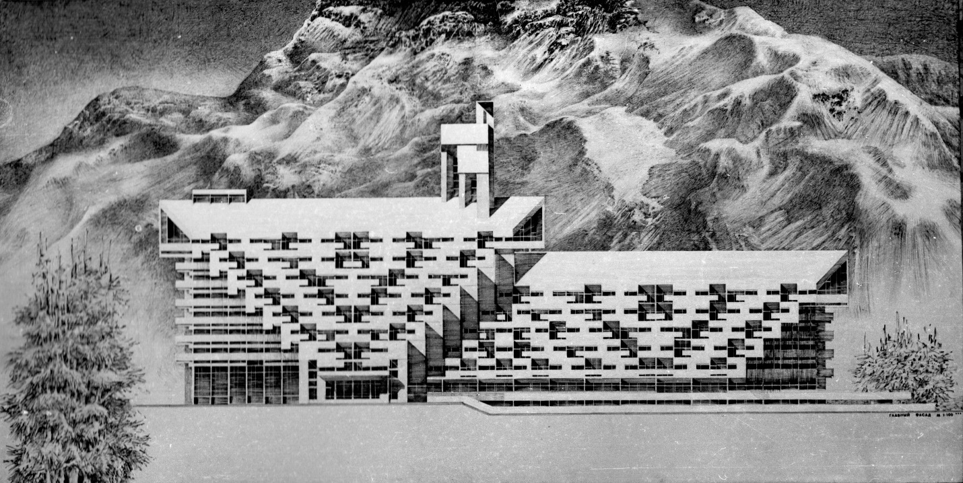
Рис. 1
Барская В.Р. «Проект готелю на 300 місць в с.Ворохта» 1989 г.
Кер. Чмутіна Н.Б., конс. Антонюк Д.І.

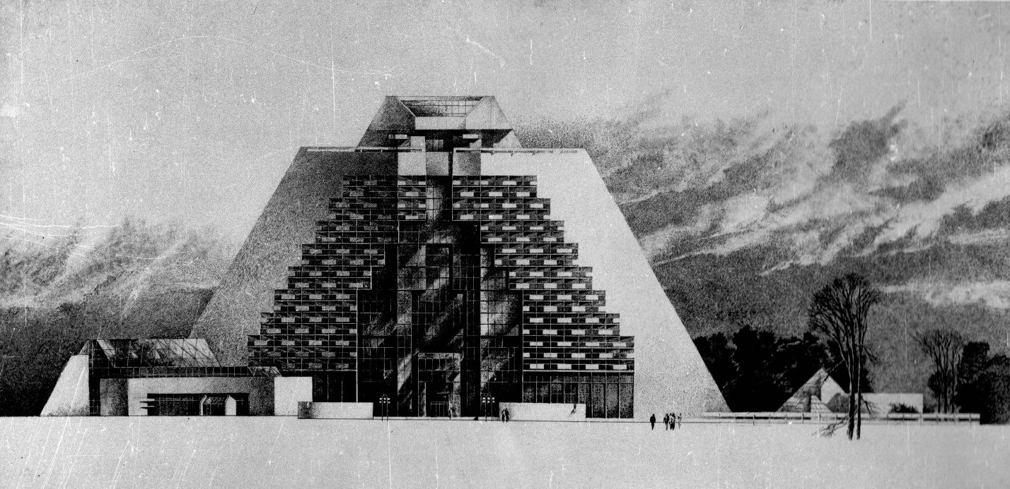
Рис. 2
Кілесо Т.С. «Готель Інтурист на 600 місць в житловому районі Оболонь м. Києва»
Кер. Чмутіна Н.Б., конс.Чеканюк Ю.А.
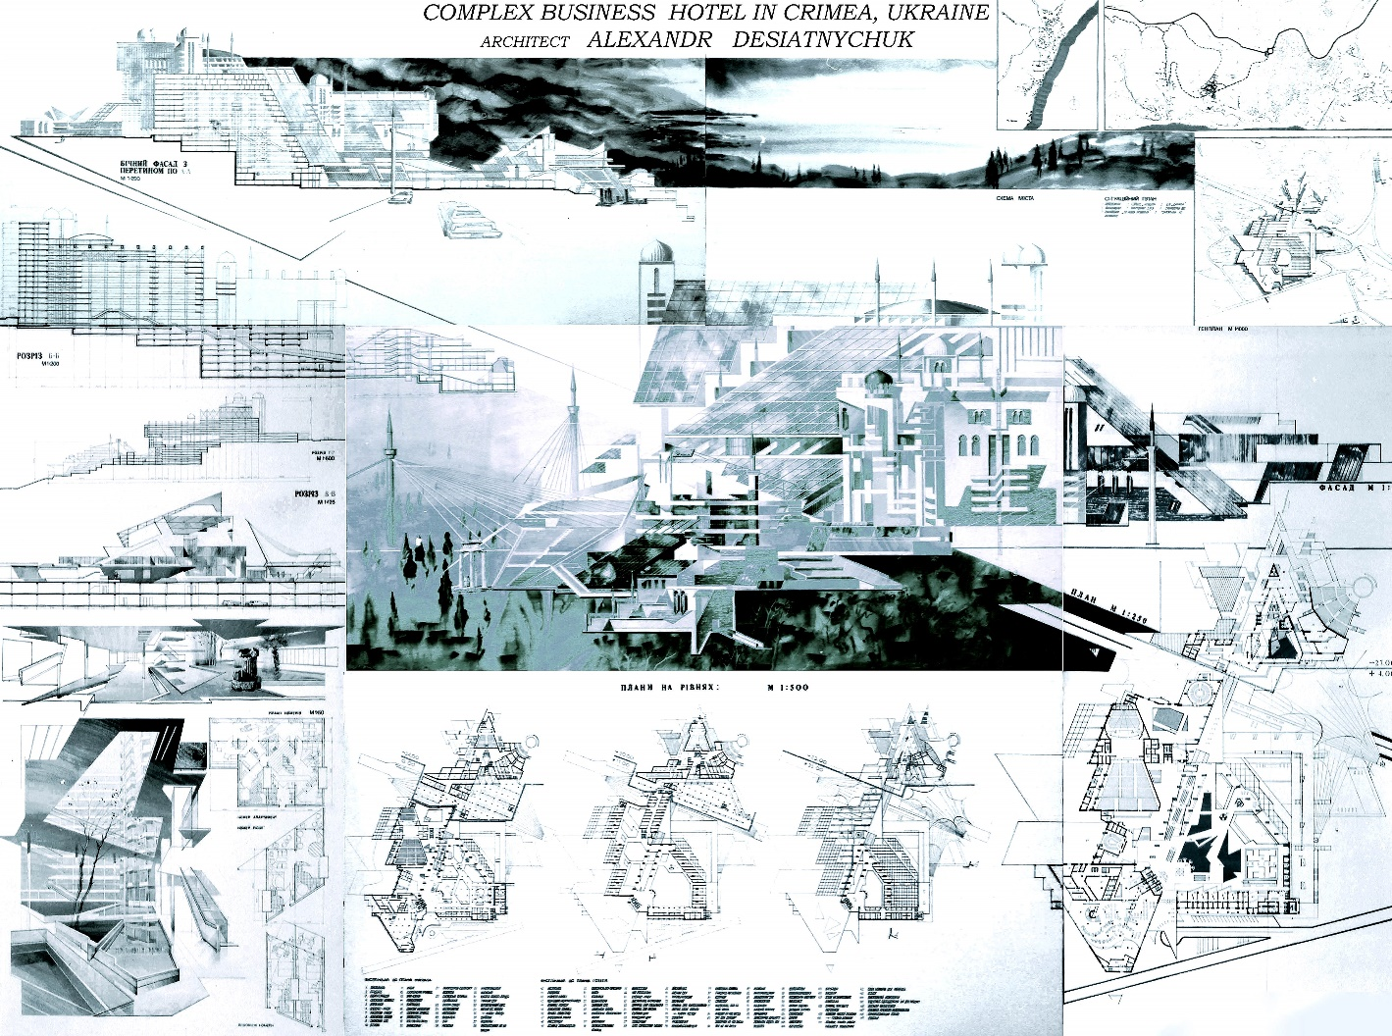
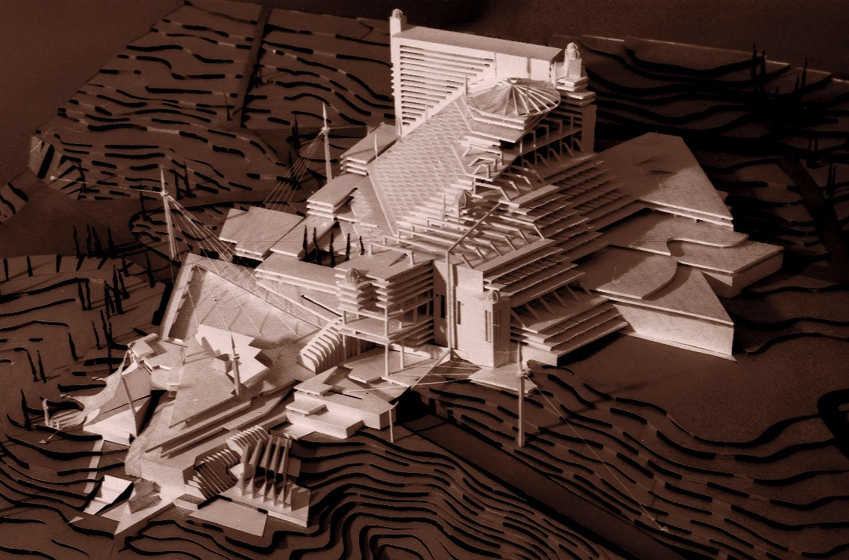
Рис. 3
Десятничук О.В. «Комплекс Бізнес-Готель на 500 місць в м. Алушта» 1993 р.
Кер. Скорик Л.П.
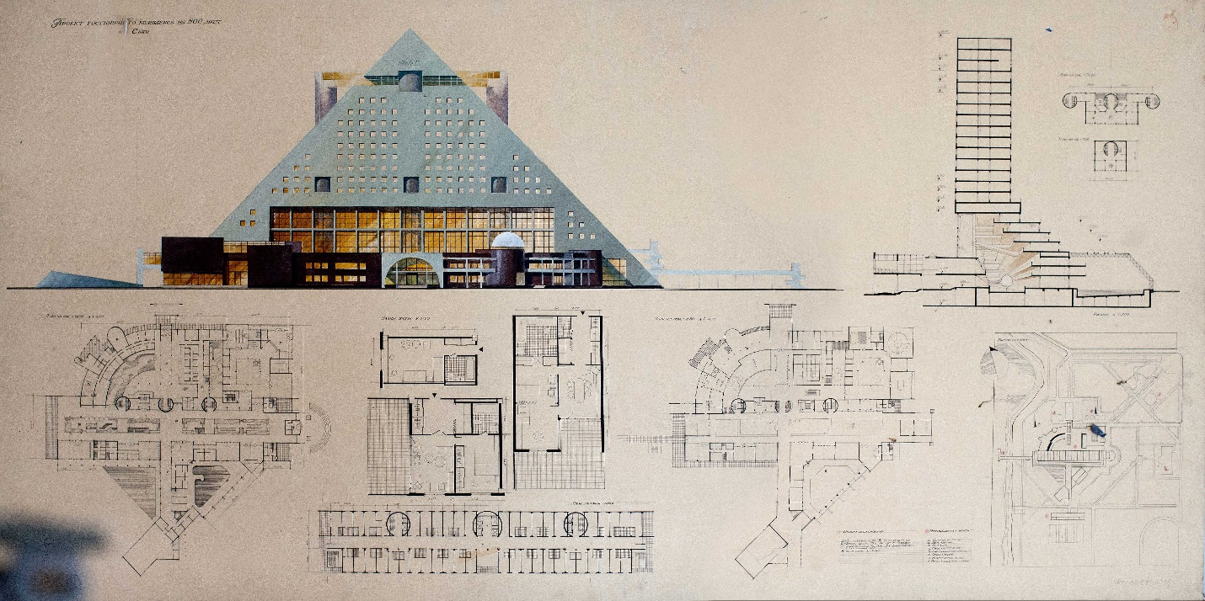
Рис. 4 Шеремет Ю.І. «Готельний комплекс на 500 міст в м. Саки» 1993 р.
Кер. Чмутіна Н.Б., конс. Чеканюк Ю.О.

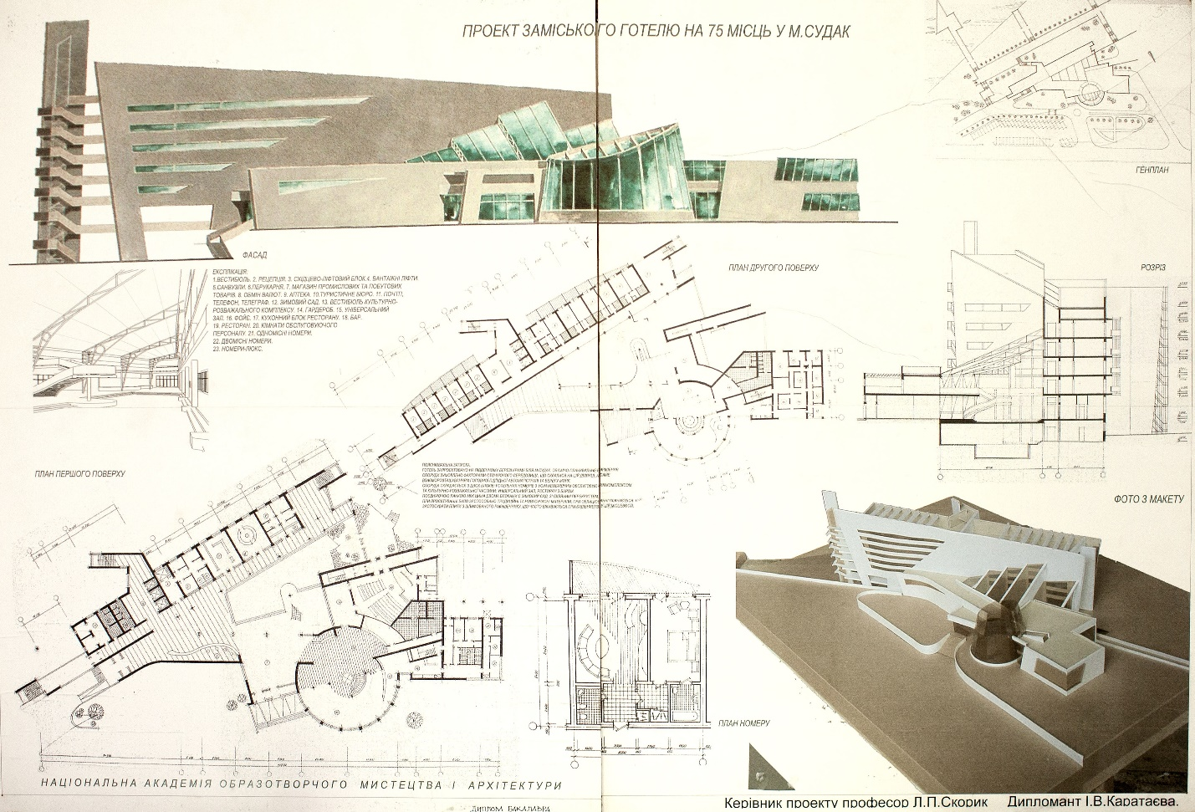
Рис. 5 Каратаєва І.В. «Проект заміського готелю на 75 місць в м.Судак» 2003 р.
Кер. Скорик Л.П., конс. Олійник Г.І.
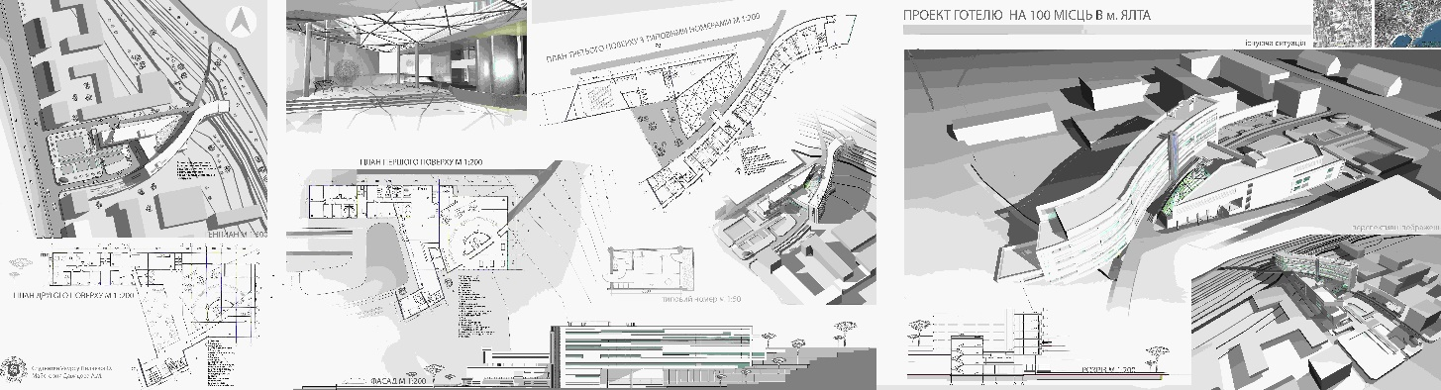
Рис. 6
Пілаєва О.В. «Проект готель на 100 місць в м. Ялта» 2008 р.
Кер. Давидов А.М., конс Левчук М.А.

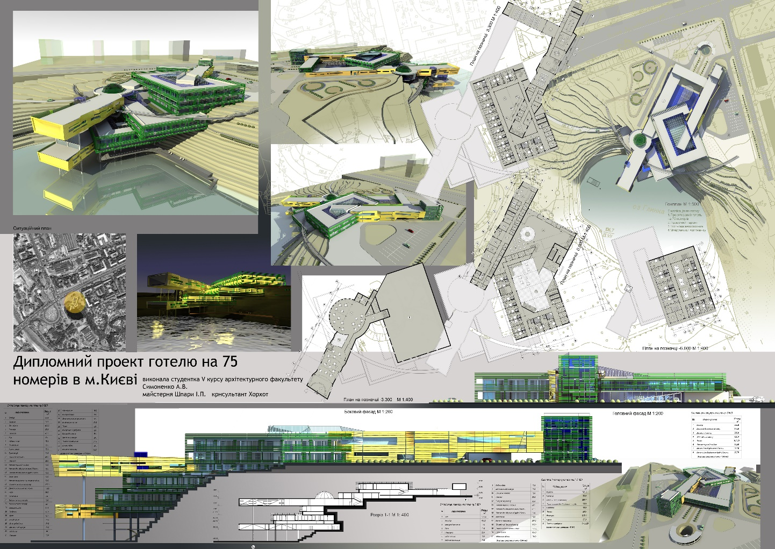
Рис. 7
Симоненко А.В. «Готель на 75 номерів на бульварі Дружби народів у м. Києві» 2009 р.
Кер. Шпара І.П., конс. Хорхот Г.О.

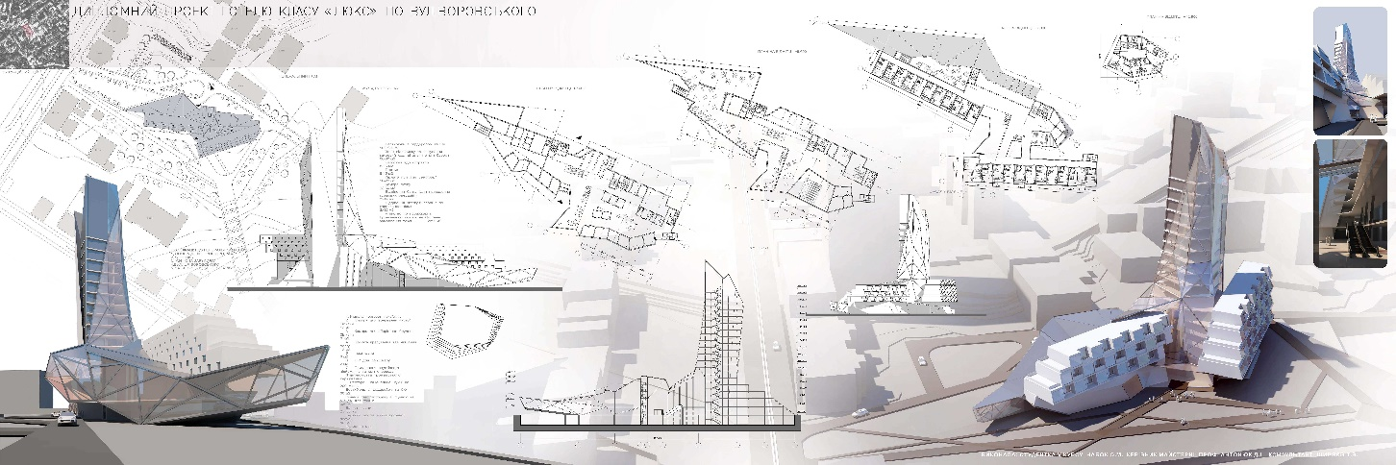
Рис. 8 Набок О.М. «Готель класу “люкс” на 100 місць по вул. Воровського в м. Києві» 2012 р. Кер. Антонюк Д.І., конс. Ширяєв Т.В
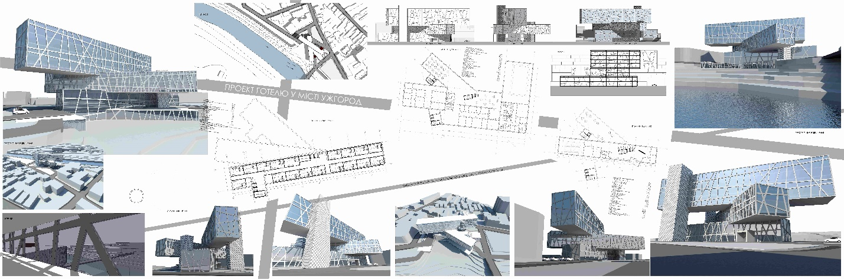
Рис. 9 Негря Т.В. «Готель класу “люкс” у м. Ужгороді» 2012 р.
Кер. Антонюк Д.І., конс.Ширяєв Т.В.
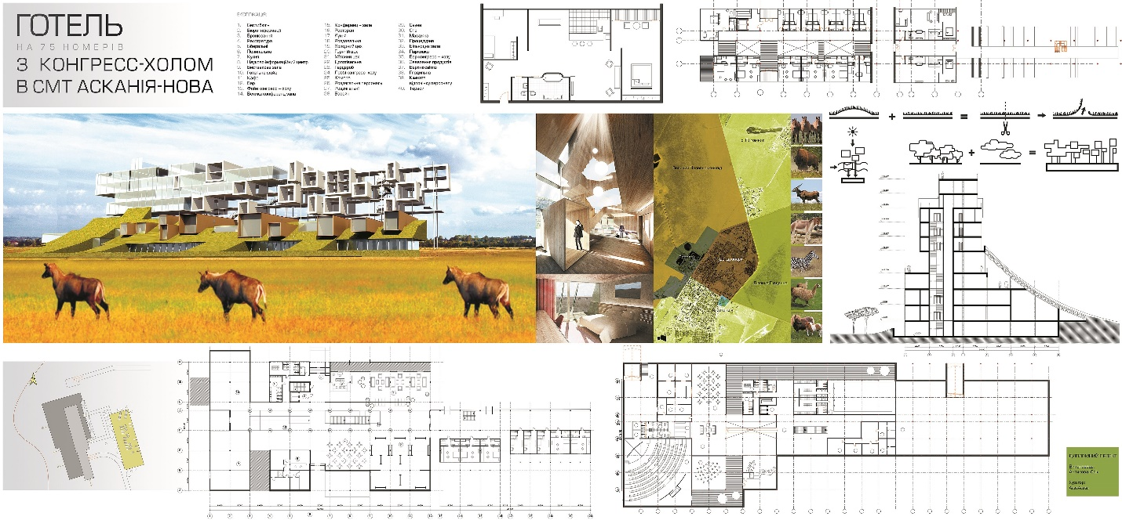
Рис. 10 Антикова Ю.В. «Готель на 75 номерів в смт. Аскания-Нова» 2012 р.
Кер. Антонюк Д.І., конс. Ширяєв Т.В.
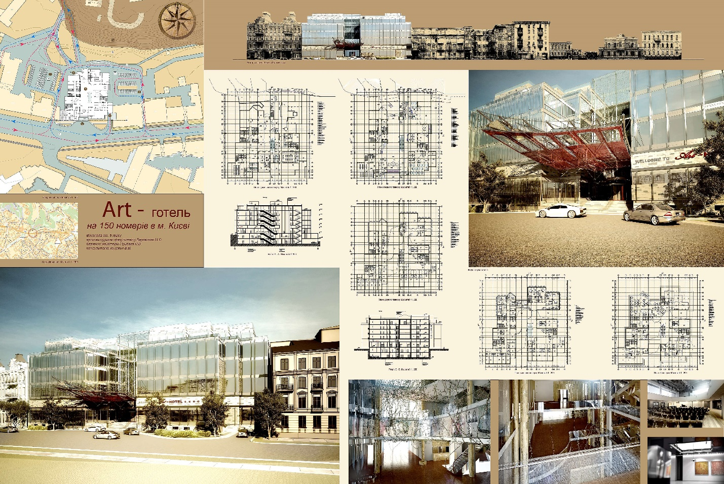
Рис. 11
Вергєзова М.О. «Проект арт-готелю в м. Києві на вул. Великій Житомирський» 2010 р.
Кер. Прибєга Л.В., конс. Куцевич В.В.

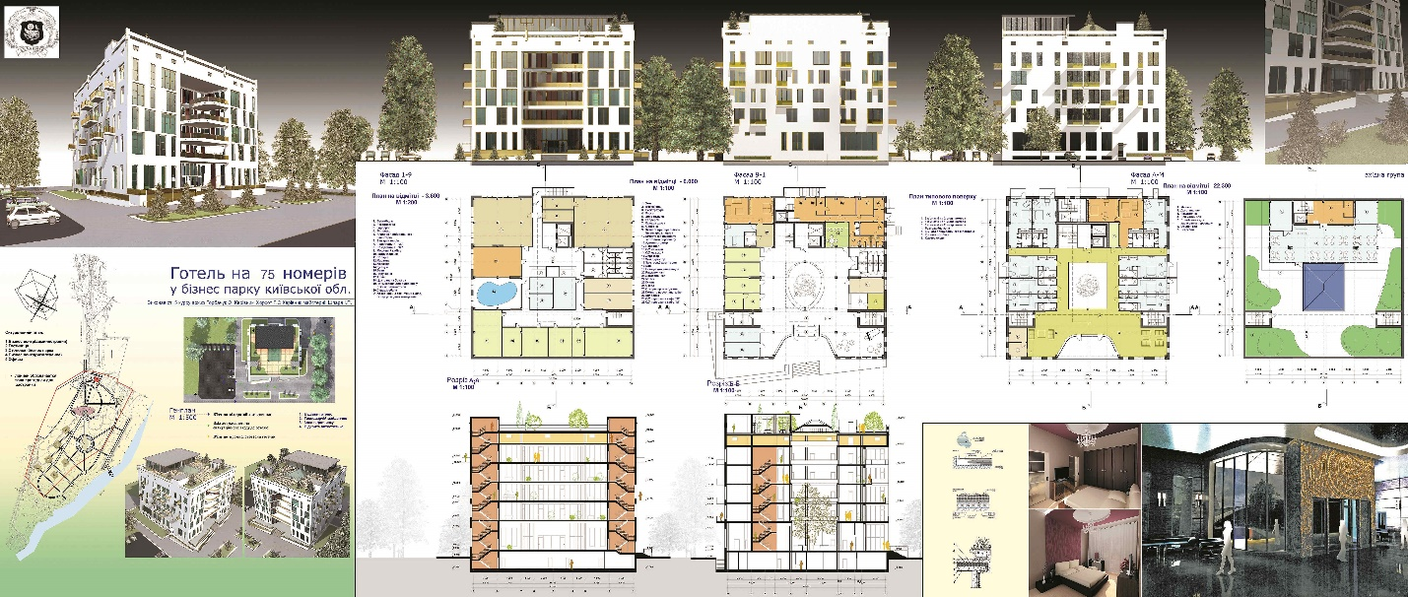
Рис. 12
Горбачук О.М. «Готель на 75 номерів у бізнес парку Київської обл.» 2010 р.
Кер. Шпара І.П., конс. Хорхот Г.О
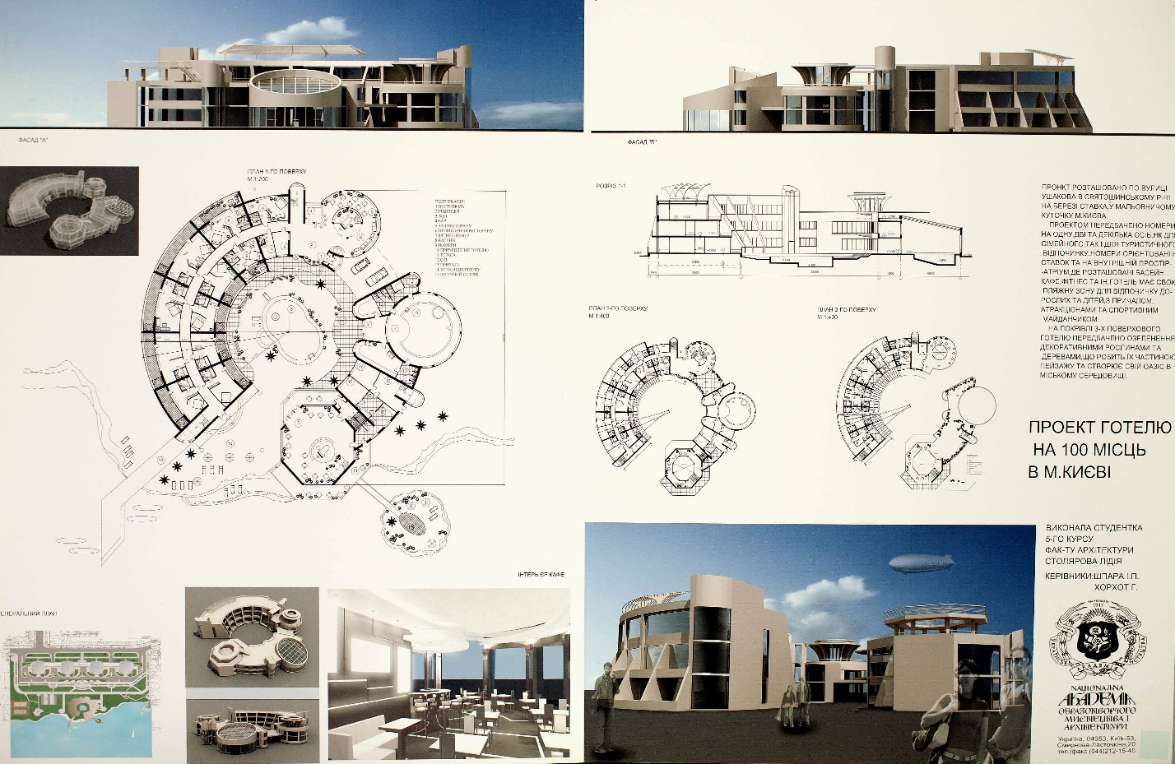
Рис. 13
Столярова Л.І. «Проект готелю на 100 місць в м. Києві» 2010 р.
Кер. Шпара І.П., конс. Хорхот Г.О.

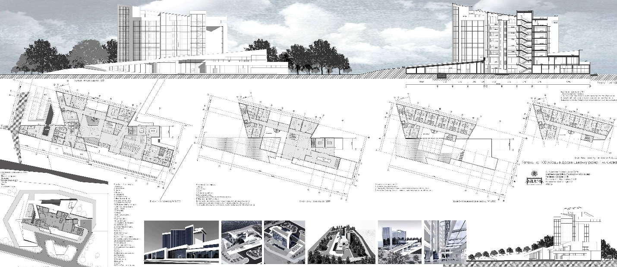
Рис. 14
Опанащук І.О. «Готель на 100 місць у Дарницькому районі м. Києва» 2016 р.
Кер. Скорик Л.П., конс. Юхновський А.П.

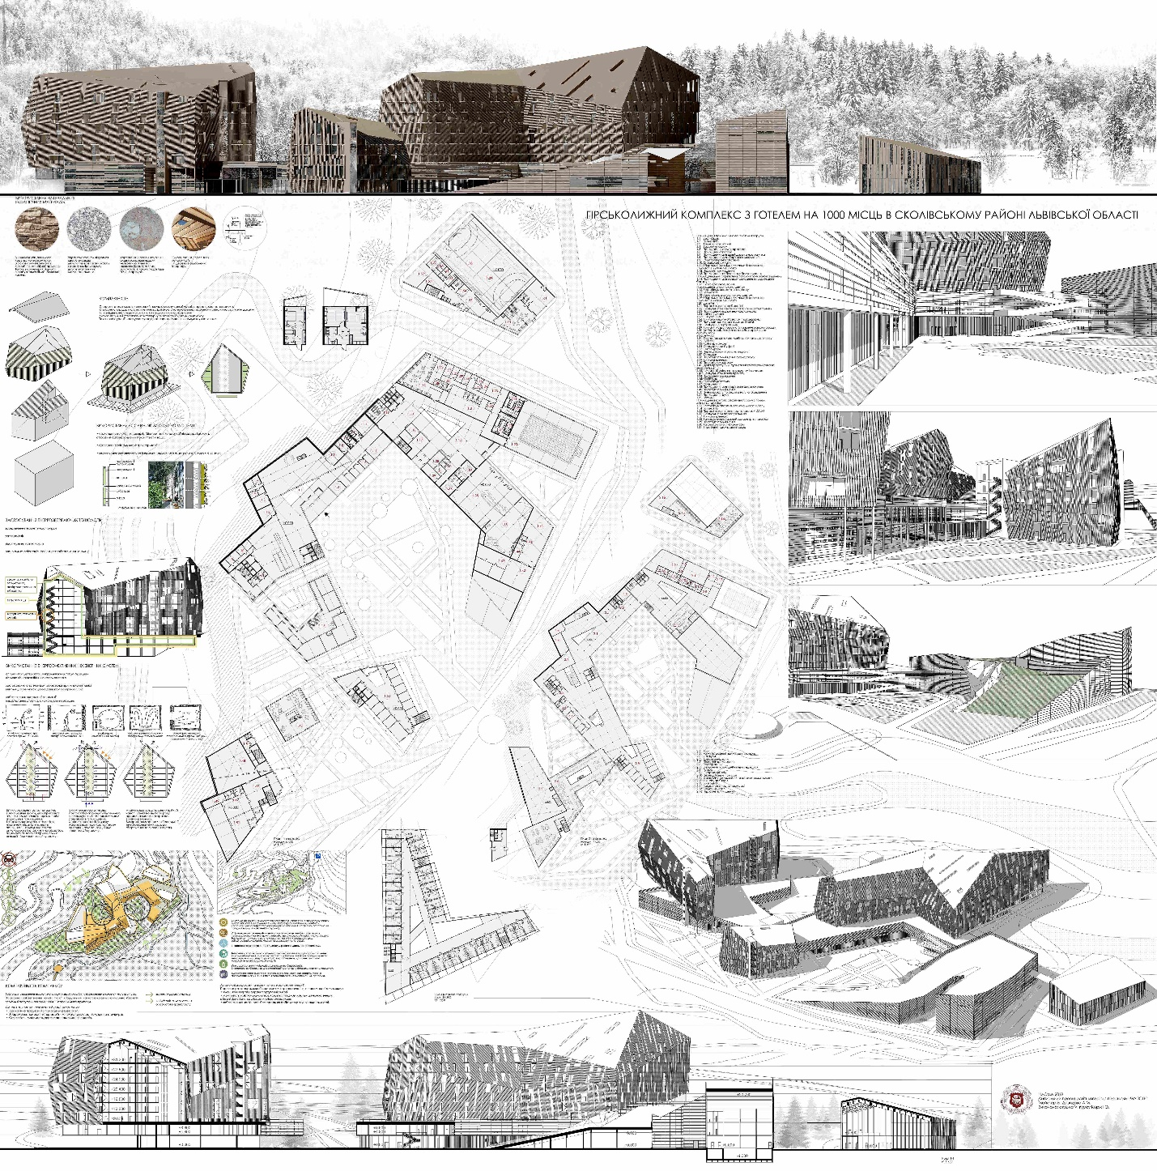
Рис. 15
Корж І.О. «Готель на 1000 номерів у Сколівському р-ні Львівськох обл.» 2019
Кер. Давидов А.М.

https://spark.ru/user/91101/blog/47771/skolko-v-mire-otelej
https://buklib.net/books/31787/
Wenzel K. Hotelbauten. Verlag fur Bauwesen. Berlin 1966. P. 10
https://tourlib.net/books_tourism/filimonova-omt22.htm
Ольхова О.П. Готелі. Архітектору-проектувальнику. М. Будвидат. 1983. С. 62-63
Ольхова О.П. Готелі. Архітектору-проектувальнику. М. Будвидат. 1983. С. 62-63
ДБН В.2.2-9-99. Громадські будинки та споруди (32487) С. 5).
Wenzel K. Hotelbauten. Verlag fur Bauwesen. Berlin 1966. P. 187

